ФЕДЕРАЛЬНОЕ АГЕНТСТВО
ПО ТЕХНИЧЕСКОМУ РЕГУЛИРОВАНИЮ И МЕТРОЛОГИИ
 | НАЦИОНАЛЬНЫЙ  СТАНДАРТ  РОССИЙСКОЙ  ФЕДЕРАЦИИ | ГОСТ Р  —  (проект,  первая редакция)
ЭЛЕКТРОННОЕ МАШИНОСТРОЕНИЕ

Механический интерфейс инструментов загрузки.
Требования

Настоящий проект стандарта не подлежит применению до его утверждения

Москва
Российский институт стандартизации
202_

Предисловие
1 РАЗРАБОТАН федеральным государственным бюджетным учреждением науки Институт машиноведения им. А.А. Благонравова Российской академии наук (ИМАШ РАН) и Федеральным государственным бюджетным учреждением «Российский институт стандартизации» (ФГБУ «Институт стандартизации»)

2 ВНЕСЕН Техническим комитетом по стандартизации ТК 312 «Электронное машиностроение и специальные материалы»

3 УТВЕРЖДЕН И ВВЕДЕН В ДЕЙСТВИЕ Приказом Федерального агентства по техническому регулированию и метрологии от № -ст

4 ВВЕДЕН ВПЕРВЫЕ

Правила применения настоящего стандарта установлены в статье 26 Федерального закона от 29 июня 2015 г. № 162-ФЗ «О стандартизации в Российской Федерации». Информация об изменениях к настоящему стандарту публикуется в ежегодном (по состоянию на 1 января текущего года) информационном указателе «Национальные стандарты», а официальный текст изменений и поправок — в ежемесячном информационном указателе «Национальные стандарты». В случае пересмотра (замены) или отмены настоящего стандарта соответствующее уведомление будет опубликовано в ближайшем выпуске ежемесячного информационного указателя «Национальные стандарты». Соответствующая информация, уведомление и тексты размещаются также в информационной системе общего пользования — на официальном сайте Федерального агентства по техническому регулированию и метрологии в сети Интернет (www.rst.gov.ru)

© Оформление. ФГБУ «Институт стандартизации», _______

Настоящий стандарт не может быть полностью или частично воспроизведен, тиражирован и распространен в качестве официального издания без разрешения Федерального агентства по техническому регулированию и метрологии
Содержание
1 Область применения.................................................................................................
2 Нормативные ссылки................................................................................................
3 Термины и определения ........................................................................................
4 Сокращения ………………….…................................................................................
5 Предписывающая информация …………………………………..
6 Общие требования к механическим интерфейсам ………………………….
6.1 Общие требования к порту загрузки оборудования для кассет и контейнеров для пластин диаметром 76–200 мм ……………………………..
6.2 Общие требования к стандарту механического интерфейса (SMIF) ………
6.3 Требования к стандарту механического интерфейса (SMIF) кассет и контейнеров для пластин диаметром 200 мм ……………………………..
6.4 Общие требования к загрузочным портам оборудования для обработки и инспекции пластин диаметром 300 мм …………………………………………
6.5 Кинематические сопряжения. Механические требования к выравниванию и поддержанию держателей пластин диаметром 300 мм ………………….
6.6 Требования к стандартному механическому интерфейсу (SMIF) с нижним открытием для пластин диаметром 300 мм ………………………………….
6.7 Требования к FOUP-контейнерам для транспортировки и хранения пластин диаметром 300 мм …………………………………………………..
6.8 Требования к механическому интерфейсу с фронтальным открытием (FIMS) для пластин диаметром 300 мм ………………………………….
6.9 Технические требования к механической спецификации интерфейса BOLTS-M (стандарт сопряжения устройства открытия/загрузки контейнеров с технологическим оборудованием) для 300 мм контейнеров
Приложение А (обязательное) Дополнительная информация к общим требованиям к порту загрузки оборудования для кассет и контейнеров для пластин диаметром 76–200 мм …………………….
Приложение Б (справочное) Дополнительная информация к требованиям к стандарту механического интерфейса (SMIF) кассет и контейнеров для пластин диаметром 200 мм ………………………………………….
Приложение В (справочное) Дополнительная информация к механическим требованиям к выравниванию и поддержанию держателей пластин диаметром 300 мм …………………………………………………………
Приложение Г (справочное) Дополнительная информация к требованиям к FOUP-контейнерам для транспортировки и хранения пластин диаметром 300 мм …………………………………………………………
Приложение Д (справочное) Дополнительная информация к требованиям к механическому интерфейсу с фронтальным открытием (FIMS) для пластин диаметром 300 мм ………………………………………………
Приложение Е (справочное) Дополнительная требования к загрузочным портам оборудования для обработки и инспекции пластин диаметром 300 мм………………………………………………..
Библиография……………………………………………….…………..………….……….

Введение
Целью разработки комплекса стандартов по ЭМ является сбор и унификация данных в области стандартизации для поддержки российских разработчиков и производителей в области ЭМ.
Целью разработки настоящего стандарта является определение механического интерфейса (порта загрузки) для передачи материала-носителя (полупроводниковых пластин) между системами транспортировки материала-носителя, включая людей, оборудование (инструменты) для изготовления/контроля пластин.

НАЦИОНАЛЬНЫЙ СТАНДАРТ РОССИЙСКОЙ ФЕДЕРАЦИИ
ЭЛЕКТРОННОЕ МАШИНОСТРОЕНИЕ
Механический интерфейс инструментов загрузки.
Требования
Electronic engineering. Mechanical interface of loading tools. Requirements
Дата введения — 202 — —

Область применения
Областью применения настоящего стандарта является электронное машиностроение (ЭМ).
Аспектом стандартизации настоящего стандарта является механический интерфейс (порт загрузки) для передачи материала-носителя (полупроводниковых пластин) между системами транспортировки материала-носителя, включая людей, оборудование (инструменты) для изготовления/контроля пластин.
Настоящий стандарт распространяется на:
– полупроводниковые пластины диаметром от 76 мм (3") до 300 мм (12");
– кассеты и контейнеры (Open Cassette, SMIF-pod, FOUP), применяемые для хранения и переноса пластин;
– механические интерфейсы установки кассет/FOUP на оборудование (load port) при ручной и автоматизированной загрузке.
Настоящий стандарт устанавливает:
– требования к геометрии и ориентации держателей пластин (кассет и FOUP);
– параметры интерфейсов установки на оборудование (высота, глубина, направляющие, фиксаторы);
– условия совместимости с ручными и автоматизированными системами перемещения пластин, включая роботы-манипуляторы и автоматические транспортные системы;
– требования к взаимозаменяемости кассет и FOUP разных производителей.
При пользовании настоящим стандартом рекомендовано для кассет 76-150 мм руководствоваться положениями [1] (SEMI E15), для FOUP и load port 300 мм руководствоваться положениями [2] (SEMI E63), для кассеты 200 мм руководствоваться положениями [3] (SEMI E44).
Примечание – Настоящий стандарт не направлен на решение вопросов безопасности, связанных с его использованием. Пользователи настоящего стандарта несут ответственность за установление надлежащих правил техники безопасности и гигиены труда, а также определение применимости нормативных или иных ограничений перед использованием.
Стандарт предназначен для заказчиков, поставщиков, разработчиков, потребителей, а также персонала, сопровождающего ЭМ в промышленных средах на всех этапах полного жизненного цикла (ЖЦ).

Нормативные ссылки
В настоящем стандарте использованы нормативные ссылки на следующие стандарты:
ГОСТ Р __________-202__ «Электронное машиностроение. Термины и определения». Первая редакция

Примечание — При пользовании настоящим стандартом целесообразно проверить действие ссылочных стандартов в информационной системе общего пользования — на официальном сайте Федерального агентства по техническому регулированию и метрологии в сети Интернет или по ежегодному информационному указателю «Национальные стандарты», который опубликован по состоянию на 1 января текущего года, и по выпускам ежемесячного информационного указателя «Национальные стандарты» за текущий год. Если заменен ссылочный стандарт, на который дана недатированная ссылка, то рекомендуется использовать действующую версию этого стандарта с учетом всех внесенных в данную версию изменений. Если заменен ссылочный стандарт, на который дана датированная ссылка, то рекомендуется использовать версию этого стандарта с указанным выше годом утверждения (принятия). Если после утверждения настоящего стандарта в ссылочный стандарт, на который дана датированная ссылка, внесено изменение, затрагивающее положение, на которое дана ссылка, то это положение рекомендуется применять без учета данного изменения. Если ссылочный стандарт отменен без замены, то положение, в котором дана ссылка на него, рекомендуется применять в части, не затрагивающей эту ссылку.

Термины и определения
В настоящем стандарте применены термины по ГОСТ Р «Электронное машиностроение. Термины и определения», а также следующие термины с соответствующими определениями:
3.1 автоматизация (automation): Степень, в которой деятельность машин или производственных систем выполняется автоматически. В рамках настоящего стандарта автоматизация обеспечивает методы, уменьшающие необходимость вмешательства оператора.
([4] (SEMI E87), п.5.2.2)
3.2 автоматизированная система транспортировки материалов (Automated Material Handling System): Автоматизированная система хранения и перемещения материалов внутри фабрики.
([4] (SEMI E87), п.5.2.1)
3.3 аварийное состояние передачи (handoff interlock abnormal): Состояние, указывающее, что пассивное оборудование обнаружило ненормальные условия в процессе передачи. Может означать возможное вмешательство активного оборудования в зону конфликта.
([5] (SEMI E84), п.5.1.13)
3.4 активное оборудование (active equipment) — оборудование, которое загружает кассету на кассетную станцию другого оборудования или выгружает кассету с неё [SEMI E23]. (SEMI E84, п.5.1.2)
3.5 активное транспортное средство подвесной шаттл (active OHS vehicle): Транспортное средство подвесной шатлл, оснащённое устройством для загрузки или выгрузки держателя из одного оборудования в другое. ([5] (SEMI E84), п.5.1.3)
3.6 буфер (buffer): Один или несколько отсеков для временного хранения держателей на/в оборудовании.
([4] (SEMI E87), п.5.2.3)
3.7 внутренний буфер (internal buffer): Набор отсеков внутри оборудования для хранения держателей, исключая порты загрузки.
([4] (SEMI E87), п.5.2.13)
3.8 вместимость держателя (carrier capacity): Количество подложек, которое удерживает держатель (как определено в SEMI E1.9).
([2] (SEMI E63), п.4.1.5)
3.9 выгрузка (unload): Операция снятия держателя с порта загрузки.
([4] (SEMI E87), п.5.2.32)
3.10 габарит кассеты (cassette envelope): Прямоугольный объём с вертикальными стенками, который полностью включает кассету, даже если она наклонена.
([1] (SEMI E15), п.5.1.4)
3.11 габарит держателя пластин (wafer carrier envelope): Прямоугольный объём с вертикальными стенками, полностью включающий держатель пластин, даже если он наклонён (см. [1] (SEMI E15), рис. 1).
([1] (SEMI E15), п.5.1.18)
3.12 глобальная ориентация (global orientation): Общее пространственное положение держателя пластин в оборудовании; может быть вертикальным или горизонтальным.
([1] (SEMI E15), п.5.1.6)
3.13 глубина загрузки (load depth): Горизонтальное расстояние от плоскости загрузочной поверхности до центроида кассеты или контейнера (см. [1] (SEMI E15), рис. 2 и 3).
([1] (SEMI E15), п.5.1.7)
3.14 гнёзда фиксаторов (latch cavities): Углубления, расположенные в направляющих рейках узла порта, которые принимают фиксаторы контейнера в открытом положении дверцы контейнера.
([6] (SEMI E19), п.6.1.5)
3.15 горизонтальная опорная плоскость (horizontal datum plane) — горизонтальная плоскость, из которой выступают кинематические штифты сопряжения, на которых устанавливается держатель. На портах загрузки оборудования она соответствует высоте загрузки, определённой в SEMI E15, и может не реализовываться физически как поверхность. (SEMI E57, п.4.1.5)
3.16 граница (boundary): Изменение состояния временного сигнала.
([5] (SEMI E84), п.5.1.6)
3.17 дверца контейнера (box door): Съёмное дно контейнера, содержащее средства (например, отверстия для регистрации), обеспечивающие правильное позиционирование кассеты с пластинами.
([6] (SEMI E19), п.6.1.2)
3.18 дверца пода (pod door): Съёмное дно пода, содержащее элементы для правильного позиционирования кассеты с пластинами.
([7] (SEMI E19.5), п.4.10)
3.19 дверца порта (port door): Дверца в проёме монтажной плиты порта, обеспечивающая сопряженную поверхность для нижней части дверцы пода при установке пода на плиту порта. Дверца порта содержит штифты регистрации и фиксирующие штифты дверцы пода.
([8] (SEMI E19.4), п.5.2.11)
3.20 двусторонняя опорная плоскость (bilateral datum plane) — вертикальная плоскость, которая делит пластины пополам и перпендикулярна как горизонтальной, так и фронтальной опорным плоскостям. ([9] SEMI E57, п.4.1.1)
3.21 держатель пластин (carrier, wafer carrier): Любая кассета, контейнер (box), под (pod) или FOUP, содержащие пластины [см. [10] (SEMI E1.9)].
([5] (SEMI E84), п.5.1.7)
3.22 замок пода (pod lock): Механическая защёлка, удерживающая дверцу пода на корпусе пода до активации фиксирующими штифтами механизма. После активации дверца пода освобождается от корпуса пода.
([7] (SEMI E19.5), п.4.11)
3.23 зона (zone): Термин, используемый для описания интервалов при PIO-коммуникации.
([5] (SEMI E84), п.5.1.24)
3.24 зона конфликта передачи (handoff conflict area): Область, где ресурсы активного и пассивного оборудования могут мешать друг другу при выполнении операции передачи. ([5] (SEMI E84), п.5.1.12)
3.25 зона уплотнения (seal zone): Поверхность на оборудовании в плоскости BOLTS, предназначенная для уплотнения с механизмом открытия/загрузки контейнера.
([2] (SEMI E63), п.4.1.13)
3.26 зона уплотнения двери (door seal zone): Поверхность на внешней стороне двери порта для уплотнения с дверью контейнера.
([11] SEMI E62, 4.1.5)
3.27 зона уплотнения рамы (frame seal zone): Поверхность на внешней стороне рамы двери порта для уплотнения с рамой двери контейнера.
([11] SEMI E62, 4.1.7)
3.28 идентификатор держателя (CarrierID): Считываемый и уникальный идентификатор держателя.
([4] (SEMI E87), п.5.2.5)
3.29 инстанцирование объекта (object instantiation): Процесс сохранения информации, связанной с физической или логической сущностью, для её последующего вызова по публичному идентификатору.
([4] (SEMI E87), п.5.2.17)
3.30 инструмент (tool): Любое оборудование для изготовления или инспекции полупроводниковых пластин, предназначенное для обработки пластин, доставляемых в держателях.
([1] (SEMI E15), п.5.1.14)
3.31 карта ячеек (slot map): Информация о том, какие ячейки в держателе содержат подложки (как правильно, так и неправильно).
([4] (SEMI E87), п.5.2.25)
3.32 кассета (cassette): Открытая конструкция, удерживающая одну или несколько подложек (пластин, фотошаблонов и др.).
([8] (SEMI E19.4), п.5.2.2)
3.33 кинематические пазы дверцы пода (kinematic socket, pod door): Пазы в нижней части дверцы пода, которые входят на кинематические штифты, расположенные на верхней части дверцы порта, при установке пода на дверцу порта.
([7] (SEMI E19.5), п.4.6)
3.34 кинематические штифты дверцы порта (kinematic pins, port door): Штифты, обеспечивающие фиксированное положение и ориентацию между дверцей порта и дверцей пода.
Примечание – Кинематические штифты входят в кинематические пазы в нижней части дверцы пода.
([7] (SEMI E19.5), п.4.7)
3.35 контейнер (box): Переносной защитный контейнер для кассеты и/или подложек.
([1] (SEMI E15), п.5.1.1)
3.36 микросреда (minienvironment): Локализованная среда, создаваемая оболочкой для изоляции продукта от загрязнений и воздействия человека.
([2] (SEMI E63), п.4.1.11)
3.37 минимальный зазор (spacing): Минимальное расстояние между центроидами кассет или держателей пластин (см. [1] (SEMI E15), рис. 2, S).
([1] (SEMI E15), п.5.1.13)
3.38 минисреда (minienvironment): Локализованная среда, создаваемая оболочкой для изоляции продукции от загрязнений и воздействия персонала.
([12] (SEMI E47.1), п.4.1.8)
3.39 монтажная плита порта (port plate): Горизонтальная сопрягаемая поверхность для основания контейнера, обеспечивающая уплотняемую поверхность для нижней границы контейнера. Монтажная плита включает направляющие рейки и фиксирующие штифты.
([6] (SEMI E19), п.6.1.10)
3.40 наклон (tilt): Малый угол отклонения от нормальной горизонтальной или вертикальной ориентации кассеты или держателя пластин, используемый для предпочтительной ориентации или удержания пластин на месте внутри кассеты/держателя (см. [1] (SEMI E15), рис. 1, T).
([1] (SEMI E15), п.5.1.15)
3.41 направляющая рейка (guide rail): Элемент монтажной плиты порта, обеспечивающий грубое позиционирование контейнера при установке его на узел порта.
([6] (SEMI E19), п.6.1.4)
3.42 недоступность передачи (handoff unavailable): Состояние, указывающее, что пассивное оборудование недоступно для выполнения операции передачи.
([5] (SEMI E84), п.5.1.14)
3.43 непрерывная передача (continuous handoff): Последовательная передача двух держателей.
Примечание – Осуществляется серийно: одна передача выполняется, затем сразу за ней — другая. Может включать операции «загрузка и загрузка», «выгрузка и выгрузка» или «выгрузка и загрузка».
([5] (SEMI E84), п.5.1.9)
3.44 номинальная ось пластин (nominal wafer center line): Линия, определяемая пересечением двух вертикальных опорных плоскостей (фронтальной и двусторонней) и проходящая через номинальные центры установленных пластин.
([9] (SEMI E57), п.4.1.6)
3.45 оборудование автоматизированной системы транспортировки материалов с одним рычагом и двумя захватами (single arm/double hand AMHS equipment): Оборудование автоматизированной системы транспортировки материалов, которое передаёт два держателя с помощью одного рычага с двумя захватами (двойными эффекторами).
([5] (SEMI E84), п.5.1.21)
3.46 оборудование автоматизированной системы транспортировки материалов с одним рычагом и одним захватом (single arm/single hand AMHS equipment): Оборудование автоматизированной системы транспортировки материалов, которое передаёт один держатель с помощью одного рычага с одним захватом (одиночным эффектором).
([5] (SEMI E84), п.5.1.22)
3.47 оборудование автоматизированной системы транспортировки материалов (automated material handling system, AMHS equipment): Оборудование, имеющее робот-перегрузчик держателей, который передаёт их между пассивным оборудованием.
Примечание – Включает RGV, AGV, OHT, подвесные шаттлы (OHS) и стокеры.
([5] (SEMI E84), п.5.1.4)
3.48 оборудование активное (active equipment): Оборудование, которое загружает кассету на кассетную станцию другого оборудования или выгружает кассету с нее (см. также [13] (SEMI E23).
([5] (SEMI E84), п.5.1.2)
3.49 оборудование онлайн (on-line equipment): Оборудование, подключенное к хосту и способное к полной двусторонней коммуникации.
([4] (SEMI E87), п.5.2.18)
3.50 оборудование пассивное (passive equipment): Оборудование, которое загружается или выгружается активным оборудованием (см. также [13] (SEMI E23).
Примечание – К пассивному оборудованию относятся процессные установки, измерительные установки, стокеры и др.
([5] (SEMI E84), п.5.1.18)
3.51 оборудование производственное (production equipment): Оборудование, используемое для производства продукции, включая сортировку подложек, процессное и метрологическое оборудование; исключает транспортное оборудование.
([4] (SEMI E87), п.5.2.20)
3.52 оборудование процессное (process equipment): Оборудование, используемое для производства продукции, например, полупроводниковых устройств; не включает метрологическое и транспортное оборудование.
([4] (SEMI E87), п.5.2.19)
3.53 оборудование с внутренним буфером (internal buffer equipment): Оборудование, использующее внутренний буфер.
([4] (SEMI E87), п.5.2.14)
3.54 оборудование с фиксированным буфером (fixed buffer equipment): Производственное оборудование, имеющее только фиксированные порты загрузки и не имеющее внутреннего буфера для хранения держателей.
Примечание – Подложки загружаются и выгружаются непосредственно из держателя на порту загрузки.
([4] (SEMI E87), п.5.2.11)
3.55 ось пластины номинальная (nominal wafer center line): Линия, определяемая пересечением двух вертикальных опорных плоскостей (фронтальной и двусторонней) и проходящая через номинальные центры установленных пластин (которые должны находиться в горизонтальном положении при установке держателя на сопряжение) (см. [9] (SEMI E57)).
([12] (SEMI E47.1), п.4.1.9)
3.56 открывающее/загрузочное устройство контейнера (box opener/loader): Компонент оборудования, который открывает держатели пластин (при необходимости) и подаёт их в устройство обработки пластин.
([2] (SEMI E63), п.4.1.4)
3.57 отверстия регистрационные (registration holes): Отверстия в нижней части дверцы контейнера, которые надеваются на штифты регистрации.
([6] (SEMI E19), п.6.1.11)
3.58 отверстия фиксатора пода (pod latch holes): Отверстия, расположенные возле центра нижней части дверцы пода, в которые входят фиксирующие штифты.
3.59 открытый порт загрузки (open load port) — порт загрузки с неограниченным верхним пространством. ([1] SEMI E15, п.5.1.11)
([8] (SEMI E19.4), п.5.2.9)
3.60 пассивное транспортное средство подвесной шаттл (passive OHS vehicle): Транспортное средство подвесной шаттл, не оснащенное устройством для загрузки или выгрузки держателя из одного оборудования в другое.
([5] (SEMI E84), п.5.1.19)
3.61 перемещение или загрузка/выгрузка (transfer): Операция по загрузке или выгрузке (в соответствии с [1] (SEMI E15).
([14] (SEMI E83), п.5.2.7)
3.62 плоскость BOLTS (BOLTS plane): Плоскость, параллельная фронтальной опорной плоскости, расположенная вблизи передней части инструмента, где крепится механизм открытия/загрузки контейнера.
([2] (SEMI E63), п.4.1.2)
Примечание – BOLTS (Box Opener Loader Tool Standard или в некоторых документах: Box Opener Loader Tooling Surface). Т. е., плоскость названа в честь устройства BOLTS – механизма, который открывает/закрывает контейнер и подаёт кассету в оборудование. В положениях такого стандарта, как [2] (SEMI E63) эта плоскость используется как референс для позиционирования и герметизации, по сути, опорная плоскость механизма открытия/загрузки контейнера.
3.63 плоскость горизонтальная опорная (horizontal datum plane): Горизонтальная плоскость, из которой выступают кинематические штифты сопряжения, на которых устанавливается держатель.
Примечание – На портах загрузки оборудования она соответствует высоте загрузки, определённой в [1] (SEMI E15), и может не реализовываться физически как поверхность.
([7] (SEMI E57), п.4.1.5; ([12] (SEMI E47.1), п.4.1.7)
3.64 плоскость двусторонняя опорная (bilateral datum plane): Вертикальная плоскость, которая делит пластины пополам и является перпендикулярной как к горизонтальной, так и к фронтальной опорным плоскостям (см. [9] (SEMI E57)).
([12] (SEMI E47.1), п.4.1.1)
3.65 плоскость загрузочной поверхности (load face plane): Наиболее удаленная вертикальная граница от центроида кассеты или контейнера или держателя со стороны инструмента, где предусмотрена загрузка.
([1] (SEMI E15), п.5.1.8)
3.66 плоскость фронтальная опорная (facial datum plane): Вертикальная плоскость, которая делит пластины пополам и параллельна передней стороне держателя (стороне, с которой пластины извлекаются или вставляются).
Примечание – На загрузочных портах оборудования она также параллельна плоскости загрузочной поверхности, определённой в [1] (SEMI E15), на стороне инструмента, где осуществляется загрузка и выгрузка держателя (см. [9] (SEMI E57)).
([12] (SEMI E47.1), п.4.1.5)
3.67 под (pod): Контейнер, имеющий стандартный механический интерфейс SMIF в соответствии с [6] (SEMI E19).
([1] (SEMI E15), п.5.1.12)
3.68 под с фронтальным открытием (front-opening unified pod, FOUP) Контейнер (соответствующий требованиям [12] (SEMI E47.1) с несъёмной кассетой (чья внутренняя часть соответствует требованиям [10] (SEMI E1.9) и фронтальным интерфейсом (сопрягаемым с портом FIMS, соответствующим [11] (SEMI E62).
([12] (SEMI E47.1), п.4.1.6)
3.69 порт (port): Сборочный узел порта, соответствующий размерам пластин или материалов, которые должны быть переданы.
([6] (SEMI E19), п.6.1.7)
3.70 порт загрузки (load port): Интерфейсное место на оборудовании, где размещаются держатели пластин для обеспечения обработки пластин оборудованием.
([14] (SEMI E83), п.5.2.6)
3.71 порт загрузки открытый (open load port): Порт загрузки с неограниченным верхним пространством.
([1] (SEMI E15), п.5.1.11)
3.72 порт подложек (substrate port): Позиция держателя, из которой оборудование получает доступ к подложкам.
([4] (SEMI E87), п.5.2.29)
3.73 прижимной фиксатор (hold-down latch): Механизм для закрепления пода на монтажной плите порта.
([7] (SEMI E19.5), п.4.5)
3.74 расстыковка (undocked): Состояние держателя на порту загрузки или во внутреннем буфере, при котором он не находится в стыковочном положении.
([4] (SEMI E87), п.5.2.31)
3.75 реинициализация (re-initialization): Процесс, при котором производственное оборудование выключается и включается заново либо инициируется аппаратный или программный сброс.
([4] (SEMI E87), п.5.2.22)
3.76 режим автоматического доступа (automatic access mode): Режим, при котором операцию передачи держателя выполняет оборудование автоматизированной системы транспортировки материалов, а не оператор.
([5] (SEMI E84), п.5.1.5)
3.77 режим доступа (access mode): Режим, в котором пассивное оборудование знает, какое оборудование автоматизированной системы транспортировки материалов или оператор имеет право выполнять передачу держателя.
([5] (SEMI E84), п.5.1.1)
3.78 режим ручного доступа (manual access mode): Режим, в котором операцию передачи держателя выполняет оператор, а не оборудование автоматизированной системы транспортировки материалов.
([5] (SEMI E84), п.5.1.16)
3.79 свойства (properties): Набор пар «имя–значение», назначаемых объекту или используемых в сообщении для передачи дополнительной информации.
([4] (SEMI E87), п.5.2.21)
3.80 событие сбора данных (collection event): Событие (или группа связанных событий) на оборудовании, которое считается значимым для хоста.
([4] (SEMI E87), п.5.2.8)
3.81 стандартный набор сообщений (standard message set): Сообщения, соответствующие стандартным спецификациям.
([4] (SEMI E87), п.5.2.27)
3.82 стыковка (docking): Процесс позиционирования напольного транспортного средства для передачи держателя пластин в оборудование или из оборудования.
([14] (SEMI E83), п.5.2.3)
3.83 стыковка (передача между системами) или передача (handoff): Операция, при которой держатель передаётся (загружается или выгружается) из одного оборудования в другое.
([5] (SEMI E84), п.5.1.11)
3.84 стыковочное положение (docked position): Положение, в котором держатель готов к извлечению или загрузке подложек.
([4] (SEMI E87), п.5.2.9)
3.85 тележка (cart): Напольное транспортное средство для перемещения держателей пластин.
([14] (SEMI E83), п.5.2.2)
3.86 узел порта (port assembly): Сборка, состоящая из монтажной плиты порта и дверцы порта, включающая направляющие рейки, штифты регистрации, фиксирующие штифты и гнёзда фиксаторов.
([6] (SEMI E19), п.6.1.8)
3.87 фиксатор пода (pod latch): Механическая защёлка, удерживающая дверцу пода на корпусе пода до активации фиксирующими штифтами.
([8] (SEMI E19.4), п.5.2.8)
3.88 фиксатор прижимной (hold-down latch): Механизм для фиксации пода на монтажной плите порта.
([8] (SEMI E19.4), п.5.2.4)
3.89 фиксаторы контейнера (box latches): Механические защёлки, удерживающие дверцу контейнера.
([6] (SEMI E19), п.6.1.3)
3.90 фиксирующие штифты (latch pins): Штифты, которые входят в зацепление с фиксаторами контейнера.
([6] (SEMI E19), п.6.1.6)
3.91 фланцы для роботизированной обработки (robotic handling flanges): Горизонтальные выступы в верхней части FOUP, предназначенные для подъёма и вращения FOUP роботизированными средствами.
([12] (SEMI E47.1), п.4.1.11)
3.92 фронтальная опорная плоскость (facial datum plane): Вертикальная плоскость, которая делит пластины пополам и параллельна передней стороне держателя (стороне, с которой пластины извлекаются или вставляются). На загрузочных портах оборудования она также параллельна плоскости загрузочной поверхности, определённой в SEMI E15, на стороне инструмента, где осуществляется загрузка и выгрузка держателя (см. SEMI E57).(SEMI E47.1, п.4.1.5).
3.93 хост (host): Фабричная вычислительная система или промежуточная система, представляющая фабрику и пользователя в работе с оборудованием.
([4] (SEMI E87), п.5.2.12)
3.94 центроид держателя пластин (wafer carrier centroid): Опорная точка, представляющая теоретическое местоположение центра стопки пластин в держателе.
([1] (SEMI E15), п.5.1.17)
3.95 центроид кассеты (cassette centroid): Опорная точка, представляющая теоретический центр стопки пластин в кассете.
([1] (SEMI E15), п.5.1.3)
3.96 штифты регистрации или регистрационные пины (registration pins): Штифты (пины), обеспечивающие фиксированное положение и ориентацию между дверцей порта и дверцей контейнера.
([6] (SEMI E19), п.6.1.12)

4 Сокращения
В настоящем стандарте использованы следующие сокращения:
АС – автоматизированные системы;
ЖЦ – жизненный цикл;
ЭКБ – электронная компонентная база;
ЭМ – электронное машиностроение;
AGT – автоматизированный рельсовый транспорт (Automated Guided Transport);
AGV – автоматизированное транспортное средство (Automated Guided Vehicle);
AMHS – автоматизированная система транспортировки материалов (Automated Material Handling System);
BOLTS – стандарт интерфейса между основной частью инструмента и механизмом открытия/загрузки контейнера (Box Opener/Loader to Tool Standard);
FIMS – механический стандарт фронтального интерфейса (Front-Opening Interface Mechanical Standard);
FOUP – под с фронтальным открытием (Front Opening Unified Pod);
GEM – универсальная модель оборудования (Generic Equipment Model);
OHT – подвесной подъёмный транспорт (Overhead Hoist Transport);
PGV – транспортная тележка с ручным управлением (Person Guided Vehicle);
PIO – интерфейс параллельного ввода/вывода (Parallel Input/Output Interface);
RGT– рельсовый транспорт (Rail Guided Transport);
RGV – рельсовое транспортное средство (Rail Guided Vehicle);
SMIF – Стандартный Механический ИнтерФейс (Standard Mechanical Interface).
5 Предписывающая информация
Следующие пункты требуют обмена информацией между поставщиком инструмента и пользователем и подлежат обязательному включению в любой запрос коммерческого предложения, коммерческую расценку или заказ на покупку:
5.1.1 Если оборудование имеет несколько портов загрузки, должно быть указано расстояние S между центроидами держателей (см. раздел 6.1.8).
5.1.2 Должно быть указано, какой тип держателя (например, кассета по стандарту SEMI, под) должен обслуживаться портом загрузки.
5.1.3 Должно быть указано, является ли порт загрузки открытым или закрытым.
5.1.4 Должно быть указано, в какой ориентации должны находиться пластины: горизонтальной или вертикальной (см.6.1.3).
6 Общие требования к механическим интерфейсам
6.1 Общие требования к порту загрузки оборудования для кассет и контейнеров для пластин диаметром 76–200 мм
6.1.1 Размеры для размещения держателя пластин на загрузочном порте инструмента приведены в таблице 1. Дополнительная информация приведена в Приложении А.
6.1.2 Настоящий стандарт основан на концепции, что может использоваться любой держатель пластин (см. [1]). Размеры обычно указываются как зазоры относительно габаритного объёма держателя пластин (см. концепцию «envelope» на рисунке 1).
6.1.3 Общая ориентация кассеты или держателя пластин ограничена положением, параллельным или перпендикулярным плоскости загрузочной поверхности. Допустимые ориентации кассет:
- для горизонтального расположения пластин – отверстие кассеты должно быть направлено в сторону, противоположную плоскости загрузочной поверхности, а лицевая сторона пластины должна быть ориентирована вверх (рисунок 4);
– для вертикального расположения пластин – отверстие кассеты должно быть ориентировано вверх, а лицевая сторона пластины должна быть обращена к плоскости загрузочной поверхности (см. рисунок 5).
– данное требование также распространяется на кассеты, размещённые в контейнерах.
    - Максимальный допустимый наклон составляет 10°.
6.1.5 Высоту загрузки определяют следующим образом (см. рисунок 3):
– размер H равен 900 мм (≈ 35,4 дюйма) с возможностью регулировки в пределах ±10 мм (≈ 0,4 дюйма).
6.1.6 Максимальная высота препятствий над уровнем H между плоскостью загрузочной поверхности и габаритным объёмом держателя пластин (например, устройства выравнивания или считывателя идентификационной метки) составляет 50 мм (≈ 2 дюйма) (см. размер H1 на рисунке 3).
6.1.7 Зазоры C1, C2 и C3 определяют относительно наибольшего требуемого габаритного объёма держателя пластин. Для кассет габариты определяют по размерам кассет с учетом положений [15] (SEMI E1). Для контейнеров или других держателей пластин габариты определяют соответствующим стандартом, при его наличии, либо спецификацией производителя держателя (см. концепцию на рисунке 1 и примеры применения на рисунках 2 и 3).
6.1.8 Размер S задаёт рекомендуемый минимальный интервал между центроидами кассет/держателей пластин. В любом случае, если значение S нарушает зазор C1 в какой-либо конфигурации, приоритет имеет зазор C1
(см. рисунок 2).
6.1.9 Для инструментов с закрытым портом загрузки должна быть предусмотрена минимальная вертикальная высота зазора C3 над кассетой или держателем пластин на порту загрузки. Для инструментов с открытым портом загрузки вертикальная высота зазора над портом загрузки не ограничивается конструкцией инструмента.
Таблица 1 – Требования к размерам, мм (дюймы)
Размеры | Применение | Объем, мм (дюймы) | Примечание
С1 | Минимум | 75 (3)
С2 | Минимум | 30 (1,2)
С3 | Минимум | 225 (9) | см. Примечание 1
D | Максимум | 250 (9,8)
H | диапазон | 900 (35,4) ± 10 (,4) | см. Примечание 2
H1 | Максимум | 50 (2.0)
S | <150 мм подложка (пластина)  200 мм подложка (пластина) | 350 (13,8)  400 (15,7) | см. 6.1.8
T | максимум | 10 градусов
Примечания
1 Применяется к инструментам с закрытым отверстием; в противном случае зазор над отверстием не должен быть ограничен инструментом (см. 5.8).
2 Полностью регулируется в диапазоне ± 10 мм (~0,4 дюйма).
Таблица 2 – Определения размеров
Размеры | Определение
С1 | Минимальный боковой зазор между габаритом одного держателя пластин и другим держателем либо вертикальным препятствием
С2 | Минимальный задний зазор от габарита держателя пластин до вертикального препятствия
С3 | Минимальный зазор над габаритом держателя пластин до горизонтального препятствия на оборудовании
D | Максимальная глубина загрузки до центроида держателя пластин
H | Допустимая высота загрузки до нижней границы габарита держателя пластин
H1 | Максимальная высота горизонтального препятствия над уровнем загрузки в пространстве между плоскостью загрузочной поверхности и габаритом держателя пластин
S | Рекомендуемое минимальное расстояние между центроидами держателей пластин
T | Максимальный угол наклона кассеты или держателя пластин

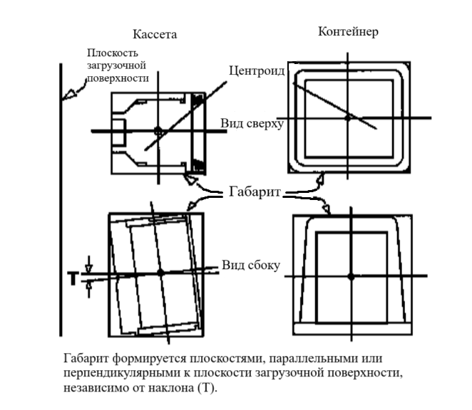
Рисунок 1 – Концепция габарита
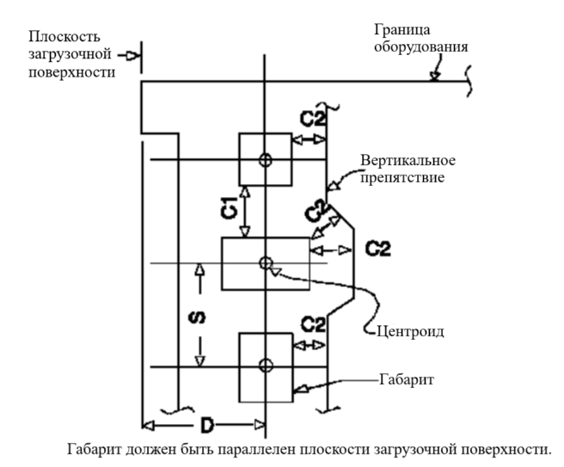
Рисунок 2 – Требования к порту загрузки, вид сверху
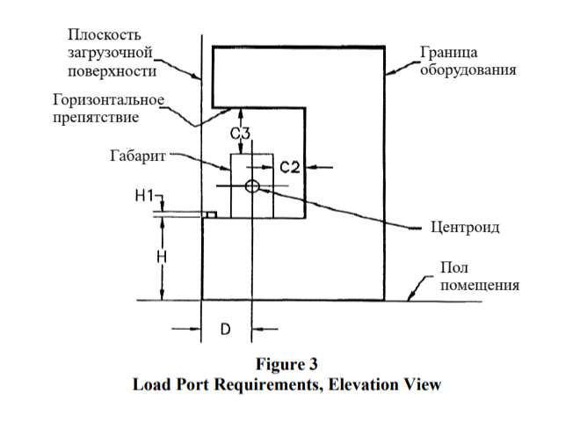
Рисунок 3 – Требования к порту загрузки, вид спереди
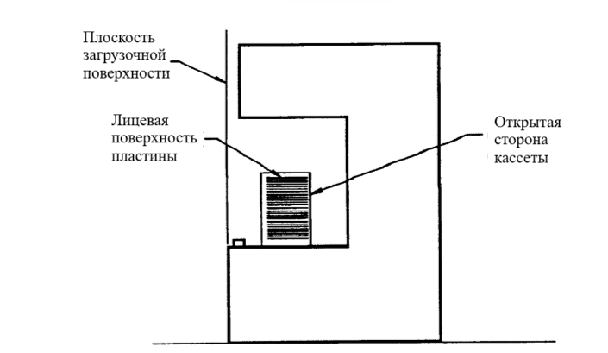
Рисунок 4 – Ориентация пластины и кассеты, пластины в горизонтальном положении
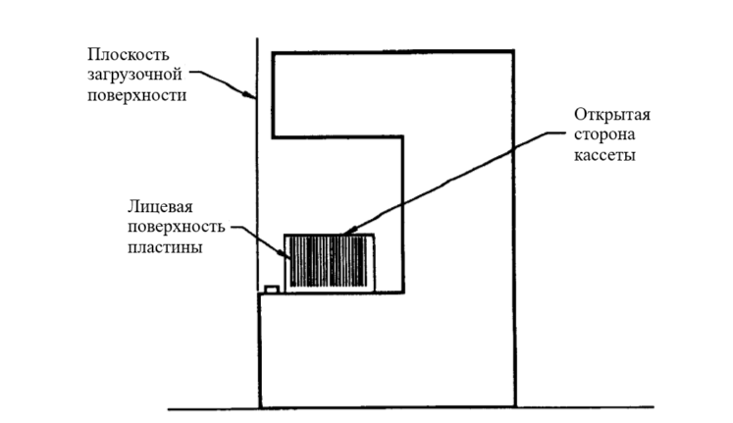
Рисунок 5 – Ориентация пластины и кассеты, пластины в вертикальном положении
6.2 Общие требования к стандарту механического интерфейса (SMIF)
6.2.1 Для контейнеров, предназначенных для контроля среды транспортировки кассет с пластинами или дисками, требуется стандартный интерфейс. Общие требования к стандарту механического интерфейса приведены также в таких документах, как [6] (SEMI E19), [16] (SEMI E19.1), [17] (SEMI E 19.2), [18] (SEMI E 19.3). Интерфейс должен обеспечивать правильную ориентацию контейнера при передаче материалов и сохранять непрерывность между средой контейнера и средой оборудования с целью контроля за уровнем частиц.
6.2.2 Требования раздела 6.2 описывают один из способов сопряжения чистого транспортного бокса для кассет с чистой защитной оболочкой оборудования для обработки полупроводников или с другими чистыми средами. Концепция системы заключается в состыковке дверцы кассетного контейнера с дверцей защитного кожуха оборудования и последующей передаче кассеты внутрь и наружу оборудования без воздействия внешних загрязнений на кассету и пластины.
6.2.3 Требования настоящего раздела не предназначены для рассмотрения вопросов безопасности, которые могут возникнуть при их использовании. Ответственность за установление соответствующих правил охраны труда и техники безопасности, а также за определение применимости или нормативных ограничений до использования требований возлагается на пользователей.
6.2.4 Включение требований настоящего раздела требует от разработчиков оборудования интеграции элементов интерфейса в конструкцию инструмента. Расстояния между портами открытых кассет недостаточны для реализации данного интерфейса. В этой связи разработчикам рекомендуется руководствоваться положениями, приведёнными в разделе 6.1 настоящего стандарта.
6.2.5 Требования настоящего раздела являются специфическими для размера заданной пластины и ссылаются на соответствующие стандарты для кассет и диаметров пластин. Требования настоящего раздела ориентированы на применения, в которых интерфейсный порт располагается горизонтально. Настоящий раздел посвящён исключительно интерфейсу «контейнер — кожух оборудования (canopy)». Другие аспекты конструкции контейнера и оборудования намеренно исключены из рассмотрения данного раздела.
Примечания
1 Компания Hewlett-Packard заявила, что добивается патентной защиты на данную конструкцию и предлагает неисключительные лицензии на равных условиях любой компании. Организации, намеревающиеся производить продукцию в соответствии с настоящим стандартом, должны учитывать позицию Hewlett-Packard.
2 Пользователям настоящего стандарта следует учитывать возможность того, что его соблюдение может требовать использования изобретения, охраняемого патентными правами.
6.2.6 В данном разделе приведены требования и размеры для проектирования стандартных портов механического интерфейса и контейнеров (box). Все размеры интерфейса между контейнером и портом указываются относительно порта. Стандартизированы различные наборы размеров портов для размещения следующих трёх типов кассет приведены в таблице 3.
Таблица 3 – Стандартизированные различные наборы размеров портов для размещения кассет типа 100 мм, 125 мм, 150 мм
Диаметр пластин, в мм (дюймах) | Нормативный документ
100 (4) | Спецификация поставщика или производителя;  Соответствующий стандарт
125 (5) | Спецификация поставщика или производителя;  Соответствующий стандарт
150 (6) | Спецификация поставщика или производителя;  Соответствующий стандарт
Примечание – Для пластин диаметра 200 мм (8) и 300мм (12) информация по требованиям к стандарту механического интерфейса (SMIF) будет приведена с дополнениями в 6.3.
6.2.7 Размеры для установки держателя на порт загрузки оборудования приведены в таблице 4.
Таблица 4 – Габаритные размеры порта для кассеты с пластинами диаметром 100 мм (4дюйма),125 мм (5 дюймов) и 150 мм (6 дюймов)
Размеры портов для кассеты с пластинами диаметром 100 мм (4 дюйма)
Дверца порта | A1 | 73,02 мм± 0,13 мм | (2,875 дюйма.± 0,005 дюйма)
Дверца порта | A2 | 73,02 мм± 0,13 мм | (2,875 дюйма.± 0,005 дюйма)
Дверца порта | A3 | 9,53 мм± 0,25 мм | (0,375 дюйма.± 0,010 дюйма)
Направляющие рейки | B1 | 90,17 мм± 0,13 мм | (3,550 дюйма.± 0,005 дюйма)
Направляющие рейки | B2 | 82,55 мм± 0,13 мм | (3,250 дюйма.± 0,005 дюйма)
Направляющие рейки | B3 | 6,35 мм± 0,25 мм | (0,250 дюйма.± 0,010 дюйма)
Направляющие рейки | B4 | 6,35 мм± 0,25 мм | (0.250 in.± 0.010 in.)
Направляющие рейки | B5 | 17,78 мм (0,700 дюйма) | максимум
Направляющие рейки | B6 | 12,70 мм (0,500 дюйма) | минимум

Продолжение таблицы 4
 | B7
 | B8 | 3,18 мм± 0,25 мм | минимум
 | B9 | 6,35 мм (0,250 дюйма) | максимальный радиус
Фиксирующие штифты | C1 | 81,25 мм± 0,13 мм | (3,200 дюйма.± 0,005 дюйма)
Фиксирующие штифты | C2 | 6,35 мм± 0,13 мм | (0,250 дюйма.± 0,005 дюйма)
Фиксирующие штифты | C3
Фиксирующие штифты | C4
Фиксирующие штифты | C5 | 3,18 мм± 0,05 мм | (0,125 дюйма.± 0,002 дюйма)
Фиксирующие штифты | C6 | 6,35 мм± 0,25 мм | (0,250 дюйма.± 0,010 дюйма)
Фиксирующие штифты | C7 | Полный сферический радиус
Фиксирующие штифты | C8 | 4,44 мм (0,175 дюйма) | минимум
Штифты регистрации | D1 | 101,60 мм± 0,13 мм | (4,000 дюйма.± 0,005 дюйма)
Штифты регистрации | D2 | 50,80 мм± 0,13 мм | (2.000 дюймов.± 0.005 дюймов.)
Штифты регистрации | D3 | 114,30 мм± 0,13 мм | (4.500 дюймов.± 0.005 дюймов)
Штифты регистрации | D4 | 57,15 мм± 0,13 мм | (2,250 дюйма.± 0,005 дюйма)
Штифты регистрации | D5 | 6,35 мм± 0,08 мм | (0,250 дюйма.± 0,003 дюйма)
Штифты регистрации | D6 | 10,16 мм± 0,25 мм | (0,400 дюйма.± 0,010 дюйма)
Штифты регистрации | D7 | Полный сферический радиус
Усилие на штифте фиксирующем по каждому | F1 | 1,36 кг (3 фунта) | минимум
Усилие на штифте фиксирующем по каждому | F2 | 1,36 кг (3 фунта) | минимум
Положение кассеты | G1 | 12,70 мм± 0,25 мм | (0,500 дюйма.± 0,010 дюйма)
Положение кассеты | G2 | 0,50 мм (0,020 дюйма) | максимальный
Размеры портов для кассеты с пластинами диаметром 125 мм (5 дюймов)
Дверца порта | A1 | 85,72 мм± 0,13 мм | (3,375 дюйма.± 0,005 дюйма)
Дверца порта | A2 | 85,72 мм± 0,13 мм | (3,375 дюйма.± 0,005 дюйма)
Дверца порта | A3 | 9,53 мм± 0,25 мм | (0,375 дюйма.± 0,010 дюйма)
Направляющие рейки | B1 | 102,87 мм± 0,13 мм | (4,050 дюйма.± 0,005 дюйма)
Направляющие рейки | B2 | 95,25 мм± 0,13 мм | (3,750 дюйма.± 0,005 дюйма)
Направляющие рейки | B3 | 6,35 мм± 0,25 мм | (0,250 дюйма.± 0,010 дюйма)
Продолжение таблицы 4
 | B4 | 6,35 мм± 0,25 мм | (0.250 in.± 0.010 in.)
 | B5 | 17,78 мм (0,700 дюйма) | максимум
 | B6
 | B7 | 12,70 мм (0,500 дюйма) | минимум
 | B8 | 3,18 мм± 0,25 мм | (0,125 дюйма.± 0,010 дюйма)
 | B9 | 6,35 мм (0,250 дюйма) | максимальный радиус
Фиксирующие штифты | C1 | 93,98 мм± 0,13 мм | (3,700 дюйма.± 0,005 дюйма)
Фиксирующие штифты | C2 | 6,35 мм± 0,13 мм | (0,250 дюйма.± 0,005 дюйма)
Фиксирующие штифты | C3 | 63,50 мм± 0,13 мм | (2,500 дюйма.± 0,005 дюйма)
Фиксирующие штифты | C4 | 3,18 мм± 0,05 мм | (0,125 дюйма.± 0,002 дюйма) диаметр
Фиксирующие штифты | C5
Фиксирующие штифты | C6 | 6,35 мм± 0,25 мм | (0,250 дюйма.± 0,010 дюйма)
Фиксирующие штифты | C7 | Полный сферический радиус
Фиксирующие штифты | C8 | 4,44 мм (0,175 дюйма) | минимум
Штифты регистрации | D1 | 127,20 мм± 0,13 мм | (5.000 дюймов.± 0.005 дюймов)
Штифты регистрации | D2 | 63,50 мм± 0,13 мм | (2.500 дюймов.± 0.005 дюймов.)
Штифты регистрации | D3 | 139,70 мм± 0,13 мм | (5.500 дюймов.± 0.005 дюймов)
Штифты регистрации | D4 | 69,85 мм± 0,13 мм | (2,750 дюйма.± 0,005 дюйма)
Штифты регистрации | D5 | 6,35 мм± 0,08 мм | (0,250 дюйма.± 0,003 дюйма)
Штифты регистрации | D6 | 10,16 мм± 0,25 мм | (0,400 дюйма.± 0,010 дюйма)
Штифты регистрации | D7 | Полный сферический радиус
Усилие на фиксирующем штифте по каждому | F1 | 1,36 кг (3 фунта) | минимум
Усилие на фиксирующем штифте по каждому | F2 | 1,36 кг (3 фунта) | минимум
Положение кассеты | G1 | 12,70 мм± 0,25 мм | (0,500 дюйма.± 0,010 дюйма)
Положение кассеты | G2 | 0,50 мм (0,020 дюйма) | максимум
Размеры портов для кассеты с пластинами 150 мм (6 дюймов)
Дверца порта | A1 | 98,48 мм± 0,13 мм | (3,875 дюйма.± 0,005 дюйма)
Дверца порта | A2 | 98,48 мм± 0,13 мм | (3,875 дюйма.± 0,005 дюйма)
Дверца порта | A3 | 9,53 мм± 0,25 мм | (0,375 дюйма.± 0,010 дюйма)

Окончание таблицы 4
Направляющие рейки | B1 | 115,57 мм± 0,13 мм | (4,550 дюйма.± 0,005 дюйма)
Направляющие рейки | B2 | 107,95 мм± 0,13 мм | (4.250 in.± 0.005 in.)
Направляющие рейки | B3 | 6,35 мм± 0,25 мм | (0,250 дюйма.± 0,010 дюйма)
Направляющие рейки | B4 | 6,35 мм± 0,25 мм | (0.250 in.± 0.010 in.)
Направляющие рейки | B5 | 17,78 мм (0,700 дюйма) | максимум
Направляющие рейки | B6
Направляющие рейки | B7 | 12,70 мм (0,500 дюйма) | минимум
Направляющие рейки | B8 | 3,18 мм± 0,25 мм | (0,125 дюйма.± 0,010 дюйма)
Направляющие рейки | B9 | 6,35 мм (0,250 дюйма) | максимальный радиус
Фиксирующие штифты | C1 | 106,68 мм± 0,13 мм | (4,200 дюйма.± 0,005 дюйма)
Фиксирующие штифты | C2 | 6,35 мм± 0,13 мм | (0,250 дюйма.± 0,005 дюйма)
Фиксирующие штифты | C3 | 63,50 мм± 0,13 мм | (2,500 дюйма.± 0,005 дюйма)
Фиксирующие штифты | C4 | 3,18 мм± 0,05 мм | (0,125 дюйма.± 0,002 дюйма) диаметр
Фиксирующие штифты | C5
Фиксирующие штифты | C6 | 6,35 мм± 0,25 мм | (0,250 дюйма.± 0,010 дюйма)
Фиксирующие штифты | C7 | Полный сферический радиус
Фиксирующие штифты | C8 | 4,44 мм (0,175 дюйма) | минимум
Штифты регистрации | D1 | 152,40 мм± 0,13 мм | (6.000 дюймов.± 0.005 дюймов)
Штифты регистрации | D2 | 76,20 мм± 0,13 мм | (3.000 in.± 0.005 in.)
Штифты регистрации | D3 | 165,10 мм± 0,13 мм | (6.500 дюймов.± 0.005 дюймов)
Штифты регистрации | D4 | 82,55 мм± 0,13 мм | (3,250 дюйма.± 0,005 дюйма)
Штифты регистрации | D5 | 6,35 мм± 0,08 мм | (0,250 дюйма.± 0,003 дюйма)
Штифты регистрации | D6 | 10,16 мм± 0,25 мм | (0,400 дюйма.± 0,010 дюйма)
Штифты регистрации | D7 | Полный сферический радиус
Усилие на фиксирующем штифте по каждому | F1 | 1,36 кг (3 фунта) | минимум
Усилие на фиксирующем штифте по каждому | F2 | 1,36 кг (3 фунта) | минимум
Положение кассеты | G1 | 12,70 мм± 0,25 мм | (0,500 дюйма.± 0,010 дюйма)
Положение кассеты | G2 | 0,50 мм (0,020 дюйма) | максимум

6.2.8 Общая конструкция порта показана на рисунках 7 и 8. Конкретные размеры для различных размеров кассет приведены в таких документах, как [16] (SEMI E19.1), [17] (SEMI E19.2), [18] (SEMI E19.3). Требования к конструкции интерфейсных компонентов приведены в 6.2.9–6.2.13.
6.2.9 Дверца порта
6.2.9.1 Размеры A1– A3 определяют вид сверху дверцы порта.
6.2.9.2 Зазор между дверцей порта и монтажной плитой не нормируется, но должен быть минимальным для ограничения переноса частиц.
6.2.10 Направляющие рейки
6.2.10.1 Внутренние расстояния направляющих реек по четырём сторонам порта заданы размерами B1 и B2.
6.2.10.2Направляющая рейка может быть сплошной или состоять из секций. Если соединена в углах, внутренний радиус не должен превышать B9.
6.2.10.3 Максимальная высота рейки задаётся размером B5.
6.2.10.4 Направляющие рейки содержат гнёзда:
для порта 100 мм (4") – два гнезда;
для портов 125 мм (5") и 150 мм (6") – четыре гнезда.
6.2.11 Фиксирующие штифты
6.2.11.1 Для порта 100 мм (4") требуется два фиксирующих штифта (размер C5), расположенных на оси порта на расстоянии C1 в неактивном положении.
6.2.11.2 Для портов 125 мм (5") и 150 мм (6") требуется четыре фиксирующих штифта, расположенных по размерам C1 и C3.
6.2.11.3 Перемещение из неактивного положения (дверца контейнера закрыта) в активное (дверца отперта) задаётся размером C2.
6.2.11.4 Минимальное усилие на один штифт при отпирании/запирании задаётся F1 и F2.
6.2.11.5 Движение штифтов может быть линейным или по дуге, при условии, что активное положение попадает в зону C8.

6.2.12 Регистрационные штифты
6.2.12.1 На дверце порта размещаются три регистрационных штифта, расположенных асимметрично, по размерам D1–D4.
6.2.12.2 Размеры самих штифтов определяются D5–D7.
6.2.13 Контейнер (Box)
6.2.13.1 Нижние поверхности корпуса контейнера и дверцы контейнера должны соответствовать заданным размерам порта. Верхняя часть корпуса и верхняя поверхность дверцы контейнера должны фиксировать кассету, соответствующую положениям [15] (SEMI E1) или спецификации поставщика или производителя для кассет 100 мм (4"), 125 мм (5") и 150 мм (6").
6.2.13.2 Хотя размеры самого контейнера не нормируются данным стандартом, предъявляются следующие требования:
1) Периметр нижней поверхности дверцы контейнера должен соответствовать размерам дверцы порта (A1–A3). Допуски должны исключать выступание дверцы контейнера за пределы дверцы порта даже при минимальных габаритах дверцы порта.
2) Основание корпуса контейнера должно свободно, но с минимальным зазором, входить между направляющими рейками (B1, B2 и B9). Эти рейки удерживают контейнер при открытой дверце порта и обеспечивают выравнивание при закрытии контейнера в конце цикла.
3) На нижней поверхности контейнера должны быть три регистрационных отверстия для взаимодействия с регистрационными штифтами порта. Штифты должны быть расположены так, чтобы не допускать установки контейнера при повороте на 180°. Правильная ориентация показана на рисунке 7.
4) Периметр нижней поверхности корпуса контейнера должен быть сплошным (за исключением мест расположения фиксаторов) и опираться на поверхность порта. Такое расположение обеспечивает активацию дополнительного концевого выключателя для контроля правильности установки контейнера.
5) Каждый фиксатор дверцы контейнера должен иметь отверстие для зацепления с соответствующим фиксирующим штифтом порта. Отверстие должно быть вытянутым (размер C8), чтобы обеспечить зону захвата активированного штифта (при открытой дверце). Выступ фиксатора должен входить в гнездо в направляющей рейке, препятствуя снятию контейнера при открытой дверце.
6) Центр перекладины кассеты должен совпадать с центром дверцы контейнера при ориентации кассеты, показанной на рисунке 7. На верхней поверхности дверцы контейнера должны быть регистрационные планки для фиксации кассеты.
Горизонтальное перемещение кассеты ограничено допуском G2.
Вертикальное положение кассеты определяется расстоянием G1 между верхом поверхности порта и низом кассеты.
6.2.14 Внешняя верхняя часть контейнера не должна превышать верх кассеты более чем на 2 дюйма (≈ 50 мм), чтобы исключить помехи между контейнером и оборудованием.
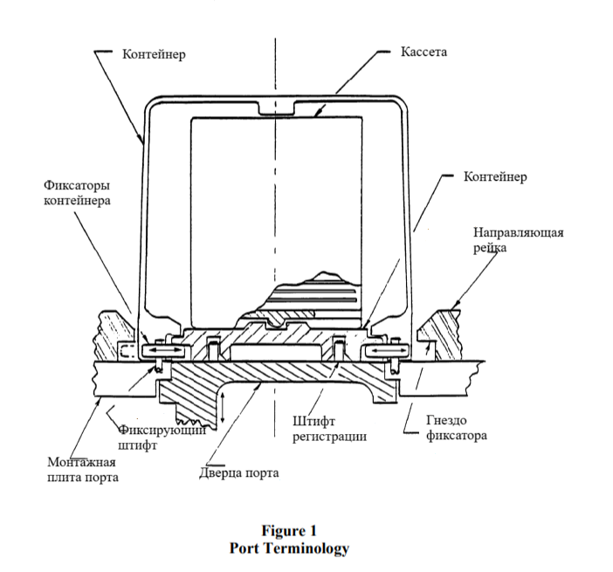
Рисунок 6 – Обозначение терминологии

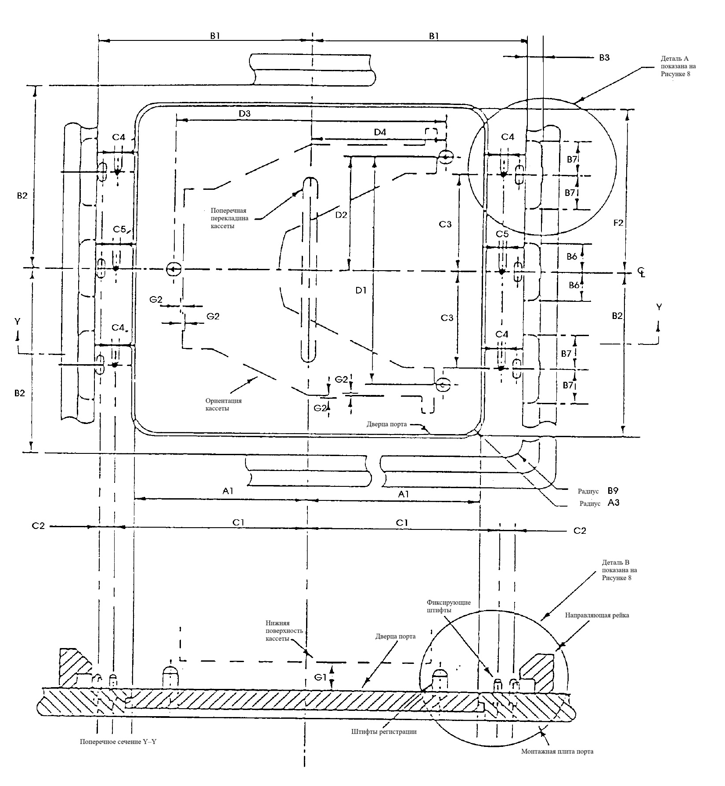
Рисунок 7 – Общая конструкция порта
Примечание – Настоящий стандарт не устанавливает гарантий пригодности содержащихся в нём требований и рекомендаций для конкретных областей применения. Ответственность за определение возможности и целесообразности применения настоящего стандарта в каждом конкретном случае возлагается на пользователя. Пользователь обязан руководствоваться эксплуатационной документацией изготовителя оборудования и материалов, паспортами изделий, этикетками, техническими условиями, а также иной сопроводительной документацией.
6.3 Требования к стандарту механического интерфейса (SMIF) кассет и контейнеров для пластин диаметром 200 мм
6.3.1 Для контейнеров, предназначенных для контроля среды транспортировки кассет с пластинами или дисками, требуется стандартный интерфейс. Интерфейс должен обеспечивать правильную ориентацию контейнера при передаче материалов и сохранять непрерывность между средой контейнера и средой оборудования с целью контроля за уровнем частиц. Дополнительная информация приведена в Приложении Б. Требования к SMIF приведены также в [8] (SEMI E19.4).
6.3.2 Требования настоящего раздела описывают один из способов сопряжения чистого транспортного бокса для кассет с чистой защитной оболочкой оборудования для обработки полупроводников или с другими чистыми средами. Концепция системы заключается в состыковке дверцы кассетного контейнера с дверцей защитного кожуха оборудования и последующей передаче кассеты внутрь и наружу оборудования без воздействия внешних загрязнений на кассету и пластины.
6.3.3 Требования настоящего раздела могут потребовать от разработчиков оборудования предусмотреть элементы интерфейса в конструкции инструмента. При этом необходимо учитывать расстояния между открытыми портами для кассет. Разработчикам рекомендуется руководствоваться спецификациями и рекомендациями, приведенными в 6.1.
6.3.4 Требования настоящего раздела распространяются на пластины диаметром 200 мм, они ориентированы на применения, при которых интерфейсный порт располагается в горизонтальной плоскости. Настоящий стандарт касается исключительно интерфейса «контейнер — защитная оболочка (canopy)». Другие аспекты конструкции контейнера и оборудования намеренно не рассматриваются.
6.3.5 В настоящем разделе приведены требования и размеры, относящиеся к проектированию при котором интерфейсный порт располагается в горизонтальной плоскости. Раздел касается исключительно интерфейса «контейнер — защитная оболочка (canopy)». Другие аспекты конструкции контейнера и оборудования намеренно не рассматриваются Для размеров порта под пластины диаметром 200 мм (8 дюймов) необходимо руководствоваться данными таблицы 6.
6.3.5.1 Размеры кассет
Все требования настоящего раздела относятся к пластинам диаметром 200 мм, размещённым в соответствующей кассете. Допускается использование подов, совместимых с настоящим стандартом, для размещения пластин меньшего диаметра и других типов подложек.
6.3.5.2 Требования к конструкции порта
Общая схема конструкции порта приведена на рисунках 9 и 10. Требования к конструктивным элементам интерфейса даны в 6.3.5.2.1–6.3.5.2.5.
6.3.5.2.1 Дверца порта
Размеры A1–A3 определяют габариты дверцы порта в виде сверху. Зазор между дверцей порта и монтажной плитой порта в стандарте не регламентируется, однако должен быть минимизирован для ограничения перемещения частиц.
6.3.5.2.2 Направляющие пода
Внутреннее расстояние между угловыми направляющими порта задается размерами B1 и B2. Длина угловой направляющей определяется размером B12. При необходимости угловые направляющие могут быть соединены направляющими рейками.
6.3.5.2.3 Фиксирующие штифты
Два фиксирующих штифта расположены около центра дверцы порта. Для определения местоположения штифтов см. размеры C1, C2 и C3.
6.3.5.2.4 Штифты регистрации
Три штифта регистрации на дверце порта расположены асимметрично и определяются размерами D1–D4. Размеры самих штифтов заданы параметрами D5–D7.
6.3.5.2.5 Под
Нижние поверхности корпуса пода и дверцы пода должны соответствовать установленным размерам порта. Верхняя часть корпуса пода и верхняя поверхность дверцы пода должны обеспечивать правильное размещение и фиксацию кассеты для пластин диаметром 200 мм (8 дюймов). Несмотря на то, что габаритные размеры пода не регламентируются данным стандартом, применяются следующие требования:
6.3.5.2.5.1 Нижние поверхности дверцы пода по её периметру должны соответствовать размерам верхней поверхности дверцы порта (A1–A3). Допуски должны быть выбраны таким образом, чтобы дверца пода ни в одном случае не выступала за пределы дверцы порта, даже если дверца порта изготовлена по минимально допустимым размерам, а также с учётом возможных отклонений между штифтами регистрации и отверстиями. Это условие обеспечивает свободное прохождение дверцы пода через проём порта без заеданий.
6.3.5.2.5.2 Основание корпуса пода должно свободно, но с минимальным зазором входить между направляющими рейками (B1, B2 и B9), которые не только фиксируют под на месте при открытом порте, но и обеспечивают правильное выравнивание для герметичного закрытия пода в конце цикла «открытие/закрытие».
6.3.5.2.5.3 Нижняя поверхность пода должна содержать три отверстия для регистрации, которые входят в зацепление со штифтами регистрации на порте. Штифты регистрации должны быть расположены в основании дверцы таким образом, чтобы предотвращать установку пода на порт при его повороте на 180° от правильной ориентации. Правильная ориентация показана на рисунке 9.
6.3.5.2.5.4 Периметр нижней поверхности корпуса пода должен быть сплошным и плотно прилегать к поверхности порта. Такое позиционирование обеспечивает возможность срабатывания дополнительного концевого выключателя, установленного в неопределённом месте вдоль периметра порта, для контроля правильности установки пода.
6.3.5.2.5.5 Центр поперечины кассеты должен совпадать с центром дверцы пода, при этом кассета должна быть ориентирована, как показано на рисунке 9. Верхняя поверхность дверцы пода должна содержать направляющие планки, удерживающие кассету на месте. Горизонтальное смещение кассеты ограничивается допусками G2. Вертикальное положение кассеты на дверце пода задаётся расстоянием G1 между верхней поверхностью порта и нижней поверхностью кассеты.
6.3.5.2.5.6 Прижимной фиксатор пода
Наличие прижимного фиксатора пода является обязательным. Доступная площадь для фиксации определяется размером B11 (см. рисунок 9). Детальные размеры фиксатора приведены на рисунке 10.
6.3.5.2.5.7 Отверстия фиксатора пода
Отверстия фиксатора пода имеют размер I1, измеряемый перпендикулярно к плоскости, соединяющей оба отверстия.
6.3.5.2.5.8 Позиции фиксаторов
Позиции для установки фиксаторов обозначены на рисунке 9 как позиции 1, 2, 3 и 4. В таблице 5 приведены варианты размещения прижимных фиксаторов.

Таблица 5 – Размещение прижимных фиксаторов
Варианты размещения прижимных фиксаторов | Позиции для установки фиксаторов
Вариант А | позиции 1 и 2
Вариант В | позиции 3 и 4
Вариант С | позиции 1, 2, 3 и 4
Полные требования данного интерфейса включают все общие требования, изложенные в 6.1 и 6.2.
Таблица 6 – Размеры порта для кассеты с пластинами диаметром 200 мм
(8 дюймов)
Характеристика | Обозначение размера | Значение в метрической системе | Значение в дюймовой системе
Дверца порта | A1 | 135,84 мм± 0,13 мм | (5,348 дюйма.± 0,005 дюйма)
 | A2 | 131,06 мм± 0,13 мм | (5,160 дюйма.± 0,005 дюйма)
 | A3 | 13,08 мм± 0,25 мм | (радиус 0,515 дюйма± 0,010 дюйма)
 | A4 | 0,38 мм± 0,13 мм | (0,015 дюйма.± 0,005 дюйма)
Направляющие рейки | B1 | 146,48 мм± 0,13 мм | (5,767 дюйма.± 0,005 дюйма)
 | B2 | 141,71 мм± 0,13 мм | (5.579 in.± 0.005 in.)
 | B3
 | B4
 | B5 | 29,97 мм максимум | (1,18 дюйма максимум)
 | B6
 | B7 | 16 мм минимум | (0,630 дюйма минимум)
 | B8 | 45° максимум | (45° максимум)
 | B9 | 22,22 мм радиус максимальный | (0,875 дюйма максимальный радиус)
 | B10
 | B11 | 50,8 мм максимум | (2,00 дюйма максимум)
 | B12 | 26,9 мм минимум | (1,06 дюйма минимум)
Фиксирующие штифты | C1 | 16°± 0° 30' | (16°± 0° 30')
 | C2 | 86°± 0° 30' | (86°± 0° 30')
 | C3 | 26,72 мм± 0,05 мм | (1,052 дюйма в диаметре± 0,002 дюйма)
Окончание таблицы 6
 | C4 | 3,175 мм± 0,025 мм | (0,125 дюйма в диаметре± 0,001 дюйма)
 | C5
 | C6 | 9,14 мм± 0,25 мм | (0,360 дюйма± 0,010 дюйма)
 | C7 | Полный сферический радиус | Полный сферический радиус
 | C8
Штифты регистрации | D1 | 183,39 мм± 0,25 мм | (7,22 дюйма.± 0,010 дюйма)
 | D2 | 91,69 мм± 0,13 мм | (3,610 дюйма.± 0,005 дюйма)
 | D3 | 231,78 мм± 0,25 мм | (9,125 дюйма.± 0,010 дюйма)
 | D4 | 116,59 мм± 0,13 мм | (4,590 дюйма.± 0,005 дюйма)
 | D5 | 6,35 мм± 0,025 мм | (диаметр 0,250 дюйма± 0,001 дюйма)
 | D6 | 16,26 мм± 0,25 мм | (0,640 дюйма± 0,010 дюйма)
 | D7 | Полный сферический радиус | Полный сферический радиус
Фиксирующий штифт | F1 | 0,8 Нм минимум | (7 дюймов фунт-фут. минимум)
Усилие (крутящий момент) |  | 1,7 Нм максимум | (15 дюймов фунт-футов максимум)
Положение кассеты | G1 | 20,70 мм± 0,25 мм | (0,815 дюйма.± 0,010 дюйма)
 | G2 | H-Bar Centered± 0.51 mm | (H-Bar Centered± 0.020 in.)
Отверстия фиксатора пода | I1 | 3,4 мм± 0,1 мм | (0,135 дюйма.± 0,004 дюйма)

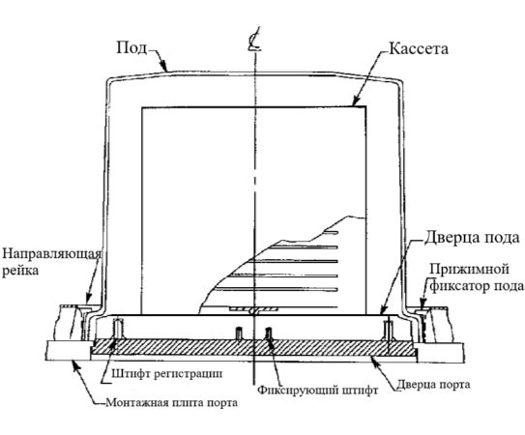
Рисунок 8 – Терминология
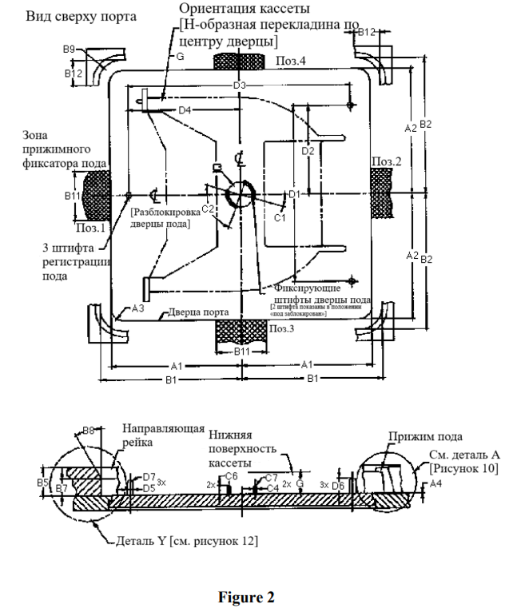
Рисунок 9 – Размеры интерфейсного порта

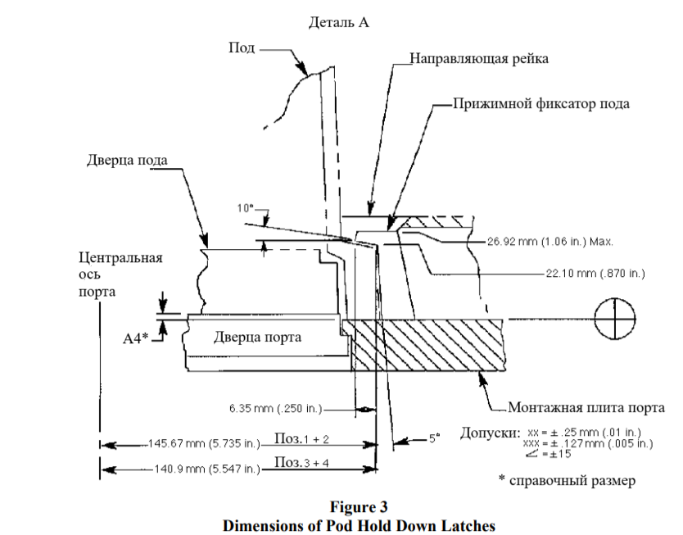
Рисунок 10 – Размеры прижимных фиксаторов пода

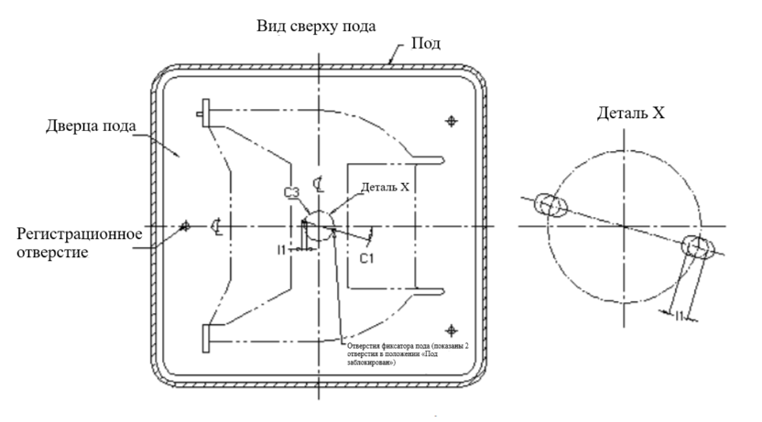
Рисунок 11 – Размеры отверстия фиксатора пода

6.4 Общие требования к загрузочным портам оборудования для обработки и инспекции пластин диаметром 300 мм
6.4.1 Настоящий раздел устанавливает требования к размерам портов загрузки оборудования для обработки и инспекции пластин диаметром 300 мм (см. [19] (SEMI E15.1).
Требования направлены на обеспечение единообразного физического интерфейса между оборудованием и производственной инфраструктурой, упрощение применения автоматизированных систем транспортировки держателей пластин, а также на выполнение эргономических требований при ручной загрузке оборудования.
6.4.2 Настоящий раздел распространяется только на оборудование для работы с пластинами диаметром 300 мм.
Аналогичные требования для оборудования, предназначенного для пластин диаметром 200 мм и менее, приведены в 6.1-6.3.
Примечание – Настоящий раздел не устанавливает требований по вопросам безопасности, которые могут быть связаны с его использованием. Ответственность за разработку и применение соответствующих правил техники безопасности и охраны труда, а также за определение применимости нормативных или иных ограничений до начала использования требований настоящего раздела возлагается на пользователей.
6.4.3 Требования настоящего раздела не распространяются на процессы прямой загрузки и выгрузки вакуумных загрузочных камер. Требования к таким интерфейсам могут отличаться от требований, изложенных в настоящем документе.
6.4.4 Требования настоящего подраздела должны соответствовать разделу 5, за исключением 5.1.3 и 5.1.4.
Пользователь обязан указать:
– какой из трёх вариантов, определённых в 6.1.5, применяется для каждого порта загрузки;
– необходимость установки защитного кожуха над объёмом исключения для фото-сопряжённых интерфейсов ввода/вывода (см. 6.1.8).
6.4.5 Геометрические (размерные) требования к портам загрузки оборудования приведены в таблице 7 с отсылками к соответствующим рисункам настоящей спецификации.
Изображённые на рисунках системы транспортировки держателей внешне схожи с подвесными монорельсовыми транспортёрами, однако они могут представлять любой тип транспортной системы — AGV, PGV, конвейер, подвесную трассу и др.
6.4.6 Геометрические требования к размещению держателя пластин на порту загрузки приведены в таблице 7 с отсылками к рисункам настоящей спецификации. Изображённые на рисунках держатели могут представлять любой тип кассет или контейнеров.
6.4.6 Пластины должны располагаться горизонтально, лицевой стороной вверх, без номинального углового наклона в момент установки на порт загрузки. Допуски в горизонтальной плоскости определяются элементами регистрации и выравнивания между держателем и портом загрузки в соответствии с требованиями 6.5, а также [9] (SEMI E57).
6.4.7 Держатель должен устанавливаться и сниматься так, чтобы его фронтальная сторона была параллельна плоскости загрузки и направлена от неё (см. рисунок 12).
6.4.8 Высота загрузочной поверхности размер H номинально составляет 900 мм и полностью регулируется при установке в диапазоне от 890 до 910 мм. Точность, с которой должна поддерживаться высота порта загрузки, определяется требованиями системы доставки держателя.
6.4.9 Максимальная допустимая высота препятствия на порту загрузки показанная на рисунках 14 и 15, через которое должен быть поднят держатель (до его установки на кинематические сопряжения), обозначена как H1. К таким препятствиям относятся устройства выравнивания, считыватели идентификационных меток, а также сами кинематические сопряжения. Ниже уровня H1 над горизонтальной опорной плоскостью зазоры C1 и C2 более не применяются.
6.4.10 По обе стороны порта загрузки должны оставаться два объема исключения для возможности использования вилочных погрузчиков или конвейеров. Каждая зона исключения простирается от плоскости загрузочной поверхности до расстояния D0 за фронтальную опорную плоскость и вниз на величину H0 от горизонтальной опорной плоскости, в пределах размеров W1 и W2 от двусторонней опорной плоскости.
Хотя на рисунке 3 показана открытая кассета, эти объемы исключения обязательны также и для портов загрузки, оснащённых интерфейсом FIMS см раздел 6.9 для фронтально открывающихся контейнеров.
6.4.11 Порт загрузки, который перемещает держатель из положения «расстыковка» (начальное положение доставки держателя на порт) в положение «стыковка» (готовность держателя к извлечению или загрузке пластин), должен иметь объем исключения, предназначенный (в том числе) для размещения автоматизированных устройств чтения/записи идентификационной метки на задней стенке держателя в положении «расстыковка».
Эта зона исключения простирается на величину W4 по обе стороны от двусторонней опорной плоскости и на расстоянии между D3 и D4 от фронтальной опорной плоскости.
При правильном положении для чтения/записи ID-метки зона исключения должна простираться от держателя вниз на величину H3 + H4 от горизонтальной опорной плоскости. При ином положении порта допускается временное использование объёма от держателя до H3. Значение H3 определяется изготовителем порта загрузки.
Размеры устройств чтения/записи для этой зоны ограничены высотой H4, шириной не более чем 2×W4, и глубиной D4–D3. При отсутствии устройства зона может быть закрыта панелью. (См. таблицу 8 для размеров зоны).
6.4.12 Порт загрузки также должен предусматривать зону исключения для размещения устройств чтения/записи идентификационной метки на задней стенке держателя в положении «стыковка».
Размеры D3΄, D4΄ и W4΄ отсчитываются от опорных плоскостей, определяемых кинематическими сопряжениями в положении «стыковка». Расстояние между этими опорными плоскостями в положениях «стыковка» и «расстыковка» не определяется. Если при перемещении держателя происходит его вращение, соответствующие базовые плоскости могут быть непараллельны. Устройство считывания/записи может быть установлено:
— на механизме подачи, перемещаясь вместе с держателем, либо
— ниже механизма подачи, оставаясь стационарным
Зона исключения должна простираться на W4΄ по обе стороны от двусторонней плоскости и между D3΄ и D4΄ от фронтальной плоскости.
В рабочем положении зона должна простираться от держателя вниз до H3 + H4, в остальных случаях допускается временное использование объёма до H3. Размер устройства ограничен: высота ≤ H4, ширина ≤ 2×W4΄, глубина ≤ D4΄–D3΄. При отсутствии устройства зона может быть закрыта панелью. (См. таблицу 8).
6.4.13 Порт загрузки, рассчитанный на открытые кассеты (с ID-меткой на нижней поверхности) или FOUP (с ID-меткой на задней поверхности), должен предусматривать объем исключения для установки считывателя штрих-кодов в соответствии с таблицей 8.
6.4.14 Порты загрузки оборудования, показаны на рисунке 13, должны соответствовать одному из следующих вариантов. Если вариант не указан, применяется Вариант 1.
6.4.14.1 Вариант 1 – Порт расположен на высоте 900 мм и открыт сверху для доступа автоматизированной системы верхнего транспортирования.
Открытый объём определяется проекцией рабочей зоны порта, включая зазоры C1 и C2, вверх до верхней границы оборудования.
6.4.14.2 Вариант 2 – Горизонтальная опорная плоскость может быть выше H, при этом верх держателя должен находиться ниже H2; порт также открыт сверху и допускает ускоренную подачу держателя.
6.4.14.3 Вариант 3 – Предназначен для установки оборудования в перегородке с фильтровентиляционным блоком; высота порта — 900 мм, над держателем должен сохраняться зазор C3.
6.4.15 Зазоры C1, C2, C3 определяются относительно максимальных внешних размеров держателя (см. [12] (SEMI E47.1) для контейнера, [10] (SEMI E1.9) для открытой кассеты), а не относительно прямоугольного объёма держателя (см. раздел 6.1).
Для предотвращения помех между транспортными системами рекомендуется, чтобы напольные транспортные средства не превышали зазоров C2 и C3, а подвесные транспортёры — зазора C2 при установке/снятии держателя.
6.4.16 Размер S задаёт минимальное рекомендуемое расстояние между центроидами держателей кассет/пластин. В случае противоречия с размером C1, приоритет имеет зазор C1.
Как показано на рисунке 1, под каждым портом загрузки должно быть предусмотрено объём исключения (зона, в которой не допускается размещение элементов), определяемое размерами D7, D8, H7, H8 и W8, для установки фото-сопряжённых интерфейсов ввода/вывода (I/O), используемых напольными транспортными средствами.
Это объёмное исключение должно быть центрировано относительно двусторонней опорной плоскости, однако его расстояние за плоскостью загрузочной поверхности может изменяться от нуля до верхнего предела, заданного D7.
Если устройство фото-сопряжённого интерфейса не установлено, зона исключения может быть закрыта панелью.
Если устройство установлено, центр его горизонтального луча должен находиться в пределах W9 от двусторонней опорной плоскости и в пределах H9 от точки, расположенной на высоте H7 над уровнем пола.
На каждом оборудовании загрузочные порты должны нумероваться в возрастающем порядке (начиная с 1) слева направо (относительно наблюдателя, находящегося перед плоскостью загрузочной поверхности). Нумерация начинается с портов, расположенных на номинальной высоте 900 мм (вариант 1 или вариант 3), и далее продолжается (слева направо) для портов, расположенных выше (вариант 2).
6.4.17 Для обеспечения зазора при транспортировке сверху никакая часть оборудования перед плоскостью C2 не должна иметь высоты выше H2. Объём ниже H2 может быть использован для хранения держателей во внутреннем буфере оборудования.
6.4.18 Если оборудование занимает пространство за загрузочным портом и над интерфейсом с держателем, то передняя часть этой верхней секции оборудования (показанная как граница оборудования на рисунке 1) должна быть расположена на расстоянии D1 от фронтальной опорной плоскости. Эта граница оборудования должна быть параллельна плоскости загрузочной поверхности, и держатели пластин могут перемещаться или поворачиваться под этой поверхностью после установки.
6.4.19 Если загрузочный порт предусматривает возможность использования роликовых конвейеров для загрузки держателей, то поверхность транспортировки роликов должна находиться на высоте H5 над горизонтальной опорной плоскостью (как показано на рисунках 14 и 15) во время загрузки или выгрузки держателя.
Когда конвейеры не используются, они должны опускаться ниже уровня H0 относительно горизонтальной опорной плоскости.
6.4.20 Определение размеров – см. 6.1.
Таблица 7 – Размерные требования к портам загрузки для пластин
300 мм
Обозначение | Применение | Значение, мм (дюймы) | Примечание
C1 | Минимум | 75 (3.0) | –
C2 | Минимум | 30 (1.2) | –
C3 | Минимум | 150 (5.91) | –
D | Диапазон | 250 +0 / –10 (9.8 +0 / –0.4) | –
D0 | Минимум | 110 (4.33) | Только для открытых кассет (SEMI E1.9)
 |  | 166 (6.54) | Только для FOUP (указано в п. y52 стандарта SEMI E47.1)
D1 | Диапазон | 200 +0 / –4 (7.9 +0.4 / –0.2) | –
D7 | Максимум | 450 (17.72) | –
D8 | Минимум | 30 (1.18) | –
H | Номинал | 900 (35.4) | Примечание 1
H0 | Минимум | 15 (0.59) | –
H1 | Максимум | 25 (1.0) | –
H2 | Максимум | 2600 (102.4) | –
H5 | Диапазон | 33 ± 1 (1.30 ± 0.04) | Высота роликовых конвейеров
H7 | Номинал | 250 (9.84) | Центр оптической линии связи
H8 | Минимум | 50 (1.97) | –
H9 | Максимум | 12 (0.47) | Допуск по высоте оптической оси устройства связи
Окончание таблицы 7
Обозначение | Применение | Значение, мм (дюймы) | Примечание
 |  | 420 (16.5) | Только для открытых кассет (SEMI E1.9)
S | Минимум | 475 (18.7) | Контейнер (SEMI E47.1) без ручек для переноски
 |  | 505 (19.9) | Контейнер (SEMI E47.1) с ручками
W1 | Максимум | 130 (5.12) | Только для открытых кассет (SEMI E1.9)
 |  | 165 (6.50) | Только для FOUP (SEMI E47.1)
W2 | Минимум | 205 (8.07) | –
W8 | Минимум | 100 (3.94) | –
W9 | Максимум | 22 (0.87) | Допуск по положению оптической оси устройства связи
Примечание – Это значение эргономически совместимо с предложенными 13 -пластинными держателями и может быть несовместимо с 25-пластинными держателями.
Для таких держателей может потребоваться вспомогательная подача.
Высота H должна регулироваться при установке в пределах от 890 до 910 мм (35 –
35.8 дюйма).
Таблица 8 – Размеры объёмов исключения для устройств считывания/записи идентификаторов держателя
Тип держателя | Положение держателя | Тип идентификатора | D3 / D3′ мм (дюймы) | D4 / D4′ мм (дюймы) | H3 мм (дюймы) | H4 мм (дюймы) | W4 / W4′ мм (дюймы)
FOUP (SEMI E47.1) | Стыковка (docked) | Электронный (чтение/запись) | D3′ = 165 (6.50) макс. | D4′ = 205 (8.07) мин. | 0 мин. / 75 (2.95) макс. | H4 = 30 (1.18) мин. | W4′ = 35 (1.38) мин.
FOUP (SEMI E47.1) | Расстыковка (undocked) | Электронный (чтение/запись) | D3 = 190 (7.48) макс. | D4 = 235 (9.25) мин. | 15 (0.59) мин. / 36 ( | H4 = 80 (3.15) мин. | W4 = 75 (2.95) мин.
Окончание таблицы 8
Тип держателя | Положение держателя | Тип идентификатора | D3 / D3′ мм (дюймы) | D4 / D4′ мм (дюймы) | H3 мм (дюймы) | H4 мм (дюймы) | W4 / W4′ мм (дюймы)
 |  |  |  |  | 1.42) макс.
FOUP (SEMI E47.1) | Расстыковка (undocked) | Штрихкод (только чтение) | D3 = 190 (7.48) макс. | D4 = 240 (9.45) мин. | 0 мин. / 0 макс. | H4 = 80 (3.15) мин. | W4 = 75 (2.95) мин.
Открытая кассета (SEMI E1.9) | Не применимо | Штрихкод (только чтение) | D3 = 136 (5.35) макс. | D4 = 230 (9.06) мин. | 0 мин. / 0 макс. | H4 = 150 (5.91) мин. | W4 = 75 (2.95) мин.
Примечание – Автоматизированные устройства для чтения/записи ID-меток, установленные в одном из объёмов исключения, определённых в настоящем стандарте, не ограничиваются использованием только на портах, приведённых в таблице.
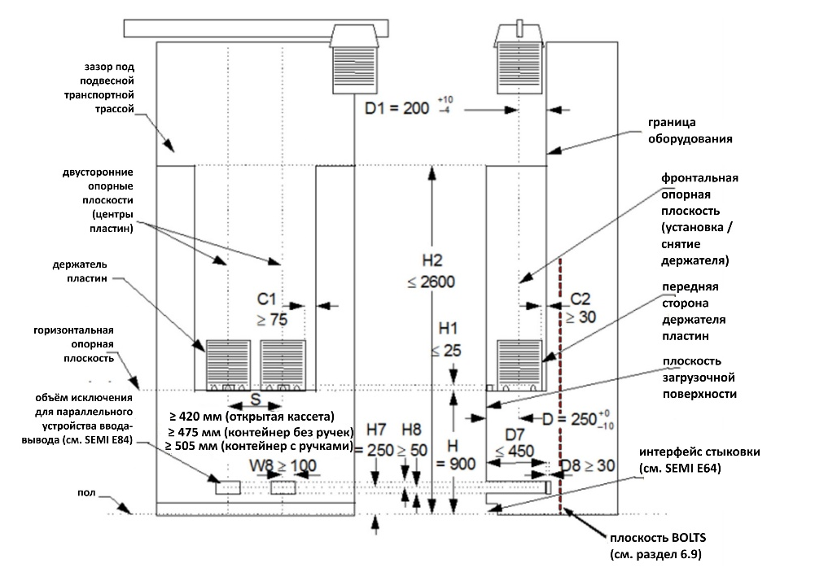
Рисунок 12 – Требования к порту загрузки

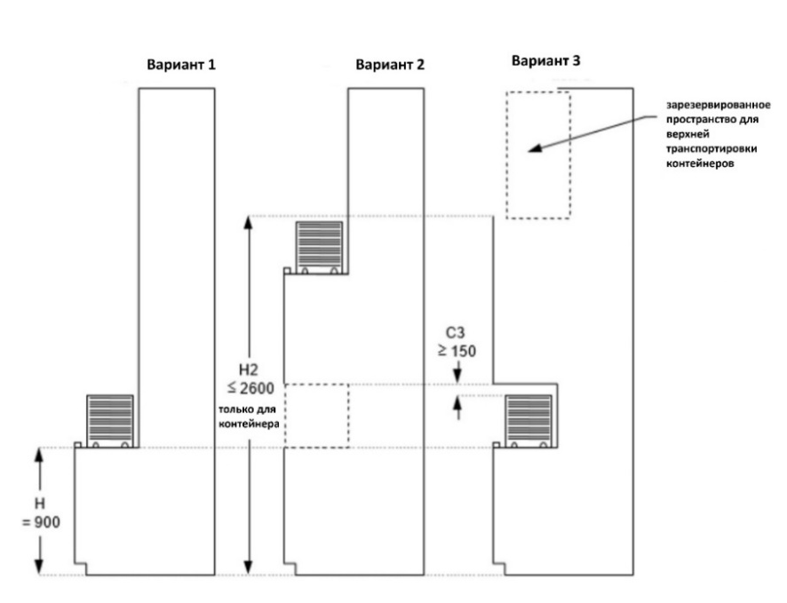
Рисунок 13 – Варианты исполнения порта загрузки
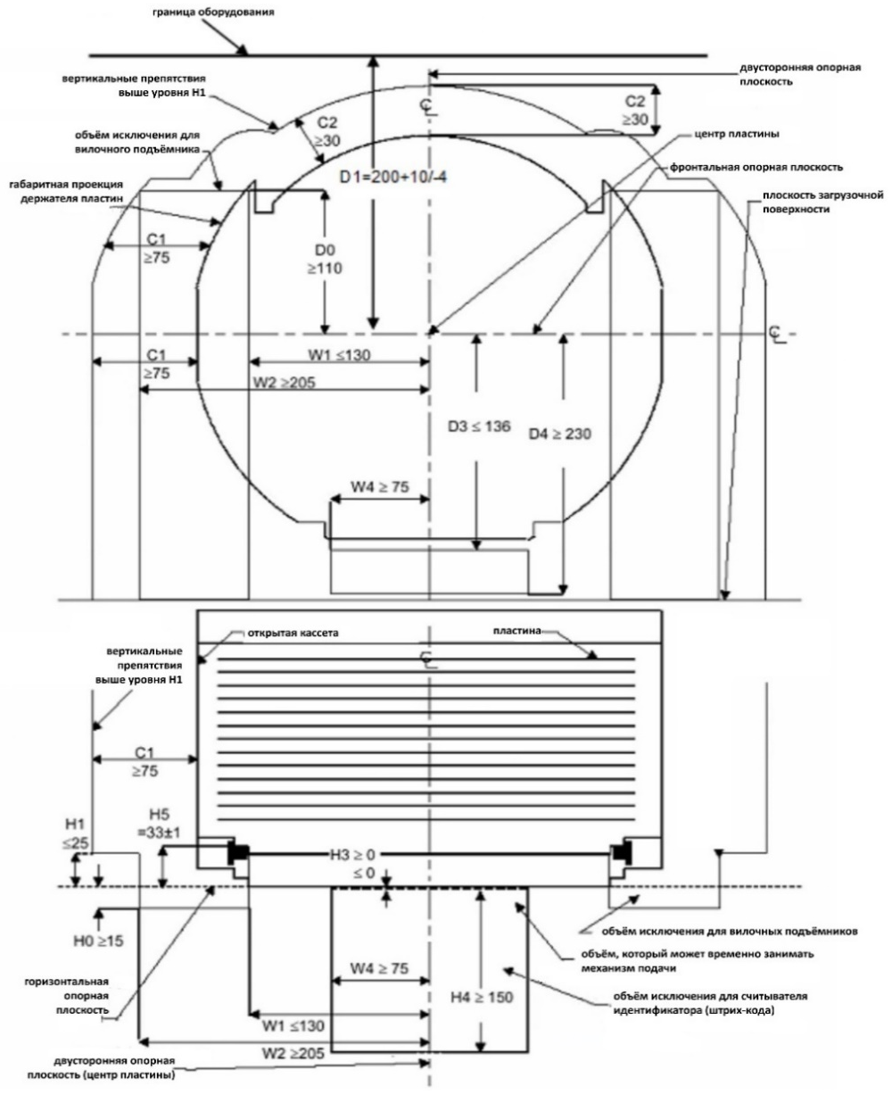
Рисунок 14 – Объемы исключения на порту загрузки для открытой кассеты
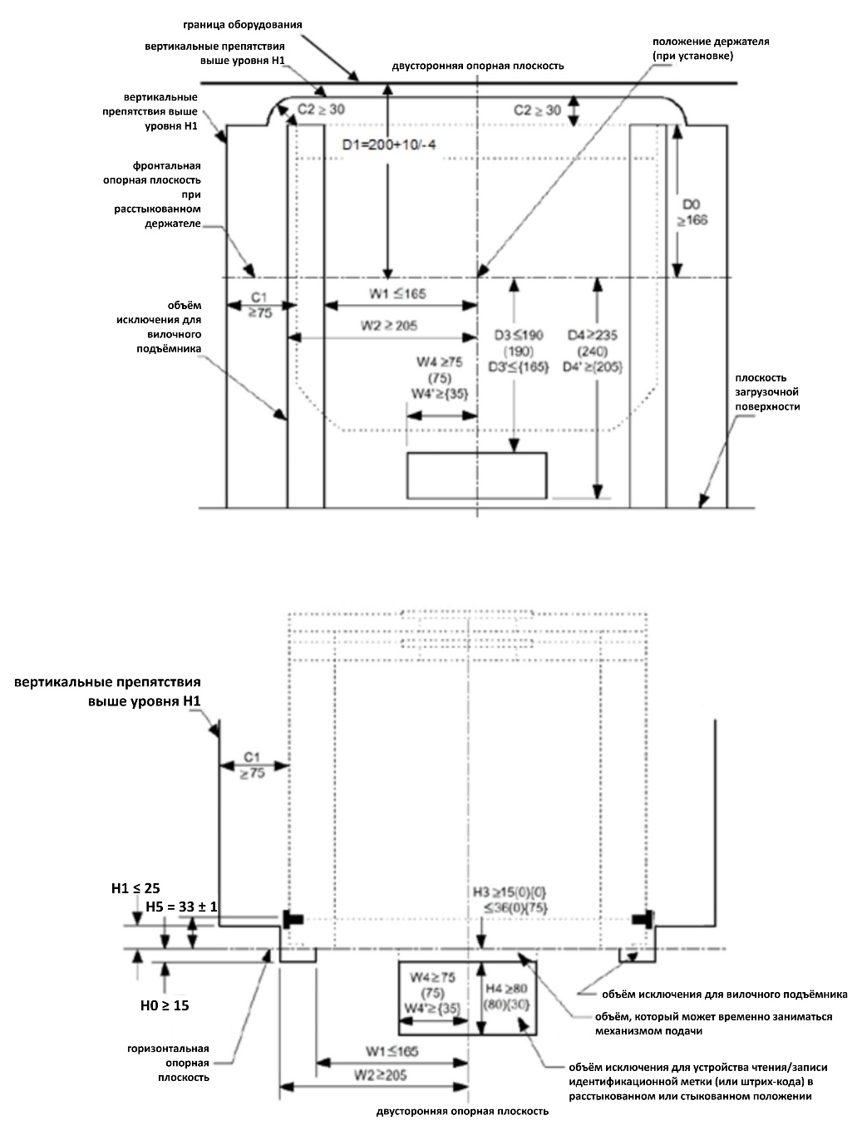
Рисунок 15 – Объемы исключения на порту загрузки для FOUP
6.5 Кинематические сопряжения. Механические требования к выравниванию и поддержанию держателей пластин диаметром 300 мм
6.5.1 Настоящий раздел с учетом положений [9] (SEMI E57) устанавливает требования к кинематическим сопряжениям, используемым для эргономичного выравнивания и точного поддержания держателей пластин диаметром 300 мм (включая транспортные кассеты, технологические кассеты, кварцевые лодочки, поды, контейнеры партий и транспортные контейнеры).
Такие кинематические сопряжения могут применяться в различных интерфейсах, включая:
– между контейнером или кассетой и загрузочным портом оборудования или гнездом транспортного средства;
– между транспортной кассетой и контейнером;
– между технологической кассетой или кварцевой лодочкой и основанием технологической камеры.
6.5.2 Настоящий раздел устанавливает требования на таком уровне детализации, который минимально ограничивает инновационные решения, но при этом обеспечивает модульность и взаимозаменяемость во всех механических интерфейсах.
Нормируется только нижняя часть кинематического сопряжения, что позволяет изготовителям сохранять гибкость при проектировании держателей пластин, совместимых с данной частью сопряжения.
Примечание – Настоящий раздел не устанавливает требований по вопросам безопасности, которые могут быть связаны с его использованием. Ответственность за разработку и применение соответствующих правил техники безопасности и охраны труда, а также за определение применимости нормативных или иных ограничений до начала использования настоящего раздела возлагается на пользователей.
6.5.3 Формы штифтов кинематического сопряжения
Физический интерфейс выравнивания на нижней поверхности держателя пластин состоит из элементов (не нормируемых в настоящем стандарте), которые сопрягаются с шестью штифтами, расположенными снизу.
Как показано на рисунке 16 и определено в таблице 9, каждый штифт является радиально-симметричным относительно вертикальной центральной оси и может быть представлен как пересечение цилиндра диаметром d91 и сферы радиусом r93 (которая может контактировать с плоской плитой).
Дополнительный радиус скругления r95 обеспечивает контакт с наклонными сопрягаемыми поверхностями, а радиусы сопряжения r94 и r96 сглаживают образующиеся кромки.
Окончательная высота шероховатости всей поверхности должна быть не более r97.
Размеры r92 и z91 имеют нулевой допуск, так как они задают только расстояние до других размеров, для которых установлен допуск.
(Размеры, приведённые в скобках, не относятся к обязательным требованиям настоящего раздела и предназначены для разъяснения при подготовке производственных инструкций).
6.5.4 Расположение штифтов кинематического сопряжения
Штифты располагаются в трёх группах по два штифта в каждой.
Как показано на рисунке 17, внешний штифт в каждой группе обозначается как основной штифт, применяемый на загрузочном порте оборудования, в гнезде транспортного средства или внутри контейнера. Внутренний штифт в каждой группе обозначается как вспомогательный штифт, применяемый на роботизированной руке для захвата держателя (обычно со стороны, противоположной плоскости загрузочной поверхности).
Расположение каждого штифта определяется относительно трёх ортогональных опорных плоскостей, определённых в разделе 3. Терминология (см. Двусторонняя опорная плоскость, Фронтальная опорная плоскость, Горизонтальная опорная плоскость, Номинальная ось пластин): горизонтальной, фронтальной и двусторонней.
На рисунке 18 приведены места расположения штифтов кинематического сопряжения в проекции сверху, а в таблице 10 заданы координаты расположений (все они симметричны относительно двусторонней опорной плоскости).
Угол θ, показанный на рисунке 18, приведён для пояснения и не является частью обязательных требований настоящего стандарта.
    - Эмпирическое определение положений опорных плоскостей
Для заданного набора из трёх основных или трёх вспомогательных штифтов кинематического сопряжения опорные плоскости следует определять следующим образом:
– два ближайших друг к другу штифта являются передними и, вместе с известным вертикальным направлением, образуют декартову систему координат;
– осевая линия каждого штифта определяется как вертикальная линия, чья координата x (лево–право) равна среднему значению между максимальными выступами штифта слева и справа, а координата y (перед–зад) равна среднему значению между максимальными выступами спереди и сзади;
– двусторонняя опорная плоскость определяется как вертикальная плоскость, проходящая через осевую линию заднего штифта и равноудалённая от осевых линий передних штифтов; фронтальная опорная плоскость определяется как вертикальная плоскость, перпендикулярная двусторонней и находящаяся на расстоянии, равном 1,5 среднему расстояния до осевых линий передних штифтов, от осевой линии заднего штифта;
– горизонтальная опорная плоскость определяется как горизонтальная плоскость, расположенная на 13 мм (0,51 дюйма) ниже среднего значения высот между самой высокой и самой низкой верхними точками штифтов.
После определения опорных плоскостей три штифта кинематического сопряжения могут быть проверены на соответствие требованиям пп. 6.5.3 и 6.5.4 настоящей спецификации.
Если соответствие подтверждено, то данные штифты и опорные плоскости могут быть использованы для проверки соответствия держателей требованиям разделов таких документов, как [11] (SEMI E62), [2] (SEMI E63).
Таблица 9 – Размеры штифтов кинематического сопряжения
Используемое обозначение | Нормируемое значение | Характеристика
d91 | 12± 0,05 мм  (0,4724± 0,002 дюйма) | Диаметр штифта, центрированного по осевой линии.
r92 | 6 мм | Радиальное расстояние от осевой линии до начала радиуса уступа r95.
r93 | 15± 0,05 мм (0,5906± 0,002 дюйма) | Радиальное расстояние от точки пересечения осевой линии и координаты z91 до вершины штифта
r94 | 2± 0,1 мм  (0,0787± 0,004 дюйма) | Радиус сопряжения в месте пересечения r93 и r95.
r95 | 15± 0,05 мм  (0,5906± 0,002 дюйма) | Радиальное расстояние от точки пересечения горизонтальной опорной плоскости и r92 до удалённого уступа штифта.
r96 | 2± 0,1 мм  (0,0787± 0,004 дюйма) | Радиус сопряжения в месте пересечения r95 и d91.
r97 | 0,30 мкм (12 мкм) максимум | Шероховатость поверхности (Ra) в соответствии с ГОСТ Р ИСО 4287–2014 или ГОСТ 2789–73..
z91 | 2 мм (0,08 дюйма) | Вертикальное расстояние от горизонтальной опорной плоскости до начала верхнего радиуса r93.

Таблица 10 – Расстояния до осевых линий штифтов кинематического сопряжения
Используемое обозначение | Нормируемое значение | Опорная плоскость, (отсчёт от ) | Осевая линия штифта (отсчёт до)
r97 | Максимум 0,30 мкм (12 микрон) | Шероховатость поверхности (Ra) в соответствии с ГОСТ Р ИСО 4287–2014 или ГОСТ 2789–73.. | r97
x91 | 115 ± 0,05 мм  (4,5276± 0,002 дюйма) | двусторонняя | передние правый и левый, основные штифты
x92 | 92± 0,05 мм  (3,6220± 0,002 дюйма) | двусторонний | передние правый и левый, вспомогательные штифты
y91 | 80± 0,05 мм  (3,1496± 0,002 | лицевой | передние правый и левый, основные
 | дюйма) |  | штифты
y92 | 120 ± 0,05 мм  (4,7244± 0,002 дюйма) | лицевой | задний, основной штифт
y93 | 64± 0,05 мм  (2,5197± 0,002 дюйма) | лицевая | передние правый и левый, вспомогательные штифты
y94 | 96± 0,05 мм  (3,7795± 0,002 дюйма) | лицевая | задний, вспомогательный штифт

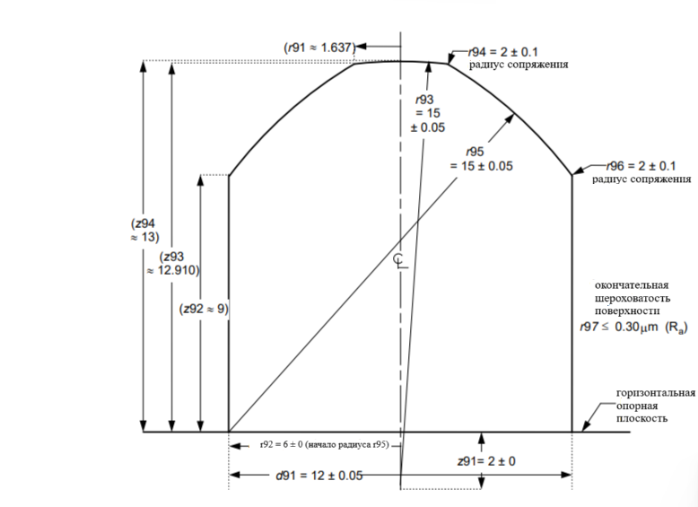
Рисунок 16 – Форма штифта кинематического сопряжения

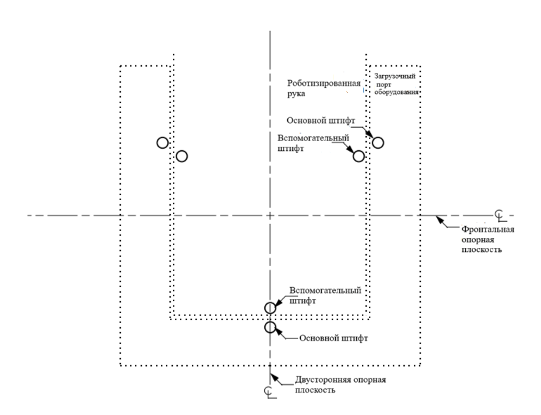
Рисунок 17 – Основные и вспомогательные штифты кинематического сопряжения

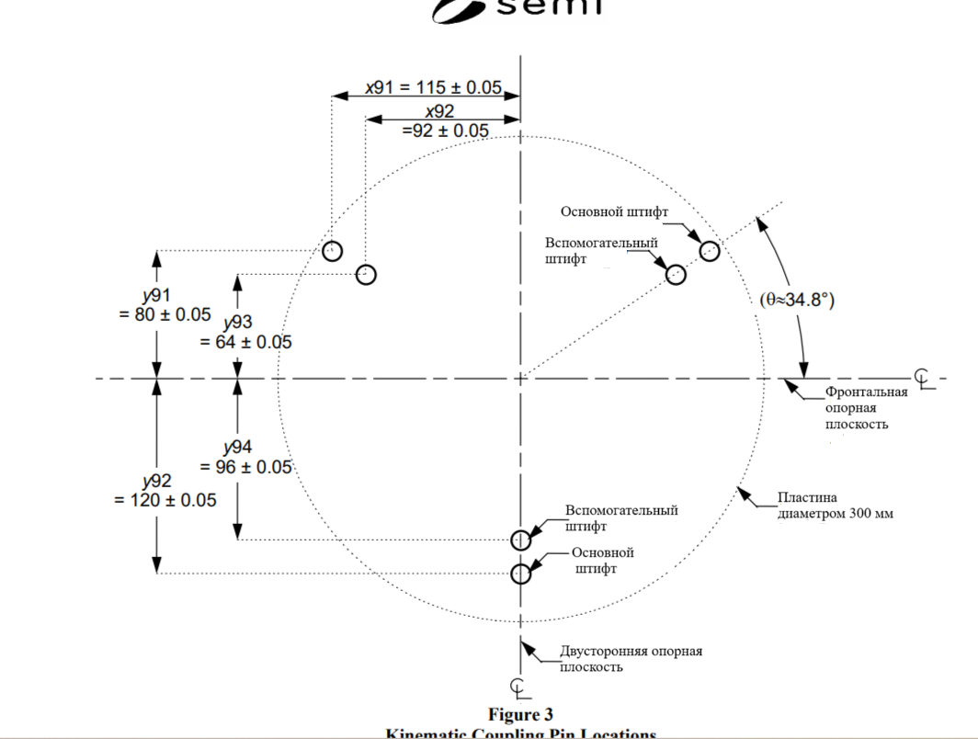
Рисунок 18 – Расположение штифтов кинематического сопряжения
6.6 Требования к стандартному механическому интерфейсу (SMIF) с нижним открытием для пластин диаметром 300 мм
6.6.1 Требования настоящего раздела устанавливают интерфейс для контейнеров, предназначенных для обеспечения контролируемой среды транспортировки пластин. Интерфейс должен обеспечивать правильную ориентацию контейнера при перемещении материалов и сохранять непрерывность среды между контейнером и оборудованием для предотвращения загрязнения твердыми и нетвердыми частицами (см. также [7] (SEMI E19.5).
6.6.2 Требования настоящего раздела описывают метод сопряжения чистого транспортного контейнера (пода) с чистой оболочкой оборудования для обработки полупроводниковых пластин диаметра 300 мм или с другими чистыми средами. Концепция системы заключается в соединении дверцы пода с дверцей порта в интерфейсе оборудования и перемещении пластин внутрь и из оборудования без воздействия внешнего загрязнения.
6.6.3 Применение требований настоящего раздела может потребовать от разработчиков оборудования предусмотреть конструктивные элементы интерфейса в составе оборудования. При этом необходимо учитывать расстояния между интерфейсными портами оборудования. В данной части рекомендуется руководствоваться требованиями и рекомендациями, приведёнными в разделе 6.1 и 6.5
6.6.4 Требования настоящего раздела распространяются на пластины диаметром 300 мм с учётом требований стандартов таких, как [1] (SEMI E15, [2] (SEMI E63), [3] (SEMI E44) и др., регламентирующих размеры кассет и диаметр пластин. Требования ориентированы на применения, при которых интерфейсный порт располагается в горизонтальной плоскости.
6.6.5 Размеры порта для пластин диаметром 300 мм (12 дюймов) определены в таблице 11.
Таблица 11 – Размеры порта для кассеты с пластинами диаметром 300 мм
(12 дюймов)
Характеристика | Обозначение размера | Значение в метрической системе | Значение в дюймовой системе
Дверь порта: | A1 | 185,00 мм рад. ± 0,13 мм | (7,283 дюйма рад.± 0,005 дюйма)
Направляющие рельсы: | B1 | 208,71 мм рад. ± 0,13 мм | (8,217 дюйма радиуса.± 0,005 дюйма)
 | B2 | 106,00 мм± 0,13 мм | (4,190 дюйма.± 0,005 дюйма)
 | B3 | 119,00 мм± 0,13 мм | (4.690 in.± 0.005 in.)
 | B4 | 25,00 мм макс. | (0,984 дюйма макс.)
 | B5 | 70,0 мм макс. | (2,75 дюйма макс.)
Фиксирующие штифты | C1 | 16 град.± 0 град. 30 мин. | (16 град.± 0 град. 30 мин.)
 | C2 | 86 град.± 0 град. 30 мин. | (86 град.± 0 град. 30 мин.)
 | C3 | 26,72 мм диам. ± 0,05 мм | (1,052 дюйма.± 0,002 дюйма)
 | C4 | 3,175 мм диам. ± 0,025 мм | (0,125 дюйма.± 0,001 дюйма)
 | C5 | ----------- | ----------
 | C6 | 9,14 мм± 0,25 мм | (0,360 дюйма.± 0,010 дюйма)

Окончание таблицы 11
Характеристика | Обозначение размера | Значение в метрической системе | Значение в дюймовой системе
 | C7 | Полный сферический радиус | Полный сферический радиус
Прижимные фиксаторы пода | D1 | 22,10 мм± 0,25 мм | (0,870 дюйма.± 0,010 дюйма)
 | D2 | 10 град.± 0 град. 30 мин. | (10 град.± 0 град. 30 мин.)
Датчик положения пода | E1 | 26,92 мм ± 0,25 мм | (1,060 дюйма.± 0,010 дюйма)
 | E2 | 12,70 мм± 0,25 мм | (0,500 дюйма.± 0,010 дюйма)
Высота срабатывания | E3 | 4,32 мм мин. | (0,170 дюйма мин.)
Сила (крутящий момент) фиксирующего штифта | F1 | 8,08 кг см мин. | (7 фунтов в мин.).
 |  | 17,27 кг см макс. | (15 фунтов дюймов макс.)

6.6.6 Требования и размеры для проектирования стандартных механических интерфейсов (SMIF) портов и подов для пластин диаметром 300 мм приведены в настоящем разделе. Все внешние размеры интерфейса между подом и портом установлены в 6.5 настоящего стандарта.
6.6.7 Требования к конструкции порта
Общая схема конструкции порта показана на рисунках 19, 20, 21.
6.6.7.1 Дверца порта
Радиус дверцы порта определяется размером А1. Зазор между дверцей порта и монтажной плитой порта не нормируется, однако должен быть минимальным для ограничения переноса частиц.
6.6.7.2 Направляющие рейки пода
Внутренние размеры направляющих реек пода задаются параметрами B1, B2 и B3. Эти элементы обеспечивают выравнивание верхней части пода.
6.6.7.3 Прижимные фиксаторы пода
Доступная площадь фиксации определяется размерами B1, B4 и B5 (см. рисунок 20). Детальные размеры фиксаторов заданы параметрами D1 и D2 (см. рисунок 21).
6.6.7.4 Фиксирующие штифты дверцы пода
Два фиксирующих штифта расположены около центра дверцы порта и определяются размерами C1, C2 и C3.
6.6.7.5 Кинематические штифты
Три кинематических штифта обеспечивают сопряжение дверцы пода с монтажной плитой порта. Детальные размеры и расположение кинематических штифтов в настоящем стандарте не определяются.
6.6.7.6 Датчик положения пода
Дополнительный (опциональный) датчик для контроля правильности установки пода должен быть размещён на дверце порта в соответствии с размерами E1 и E2. Датчик должен иметь минимальную высоту срабатывания E3 и полный рабочий ход до монтажной плиты порта.
6.6.8 Требования к конструкции пода
Нижние поверхности корпуса пода и дверцы пода должны соответствовать установленным размерам порта. Хотя размеры пода явно не нормируются в настоящем стандарте, применяются требования, приведенные в 6.6.8.1 – 6.6.8.4.
6.6.8.1 Верхняя часть корпуса пода и верхняя поверхность дверцы пода должны обеспечивать установку и фиксацию кассеты с пластинами. Конкретные требования к кассете будут установлены в отдельном документе.
6.6.8.2 Центры пластин и дверцы пода должны совпадать. Верхняя поверхность дверцы пода должна содержать кинематические элементы, фиксирующие кассету на дверце пода.
6.6.8.3 Нижняя поверхность дверцы пода по периметру должна совпадать с радиусом верхней поверхности дверцы порта (размер А1). Допуски должны быть выбраны таким образом, чтобы дверца пода ни при каких условиях не выходила за пределы дверцы порта, даже если дверца порта изготовлена по минимально допустимым размерам, а также с учётом возможных отклонений между кинематическими штифтами и пазами. Это необходимо для обеспечения свободного прохождения дверцы пода через проём порта.
6.6.8.4 Основание корпуса пода должно свободно, но с минимальным зазором входить между направляющими рейками пода. Эти элементы не только удерживают под на месте при открытом порте, но и обеспечивают правильное выравнивание для герметичного закрытия пода в конце цикла «открытие/закрытие».

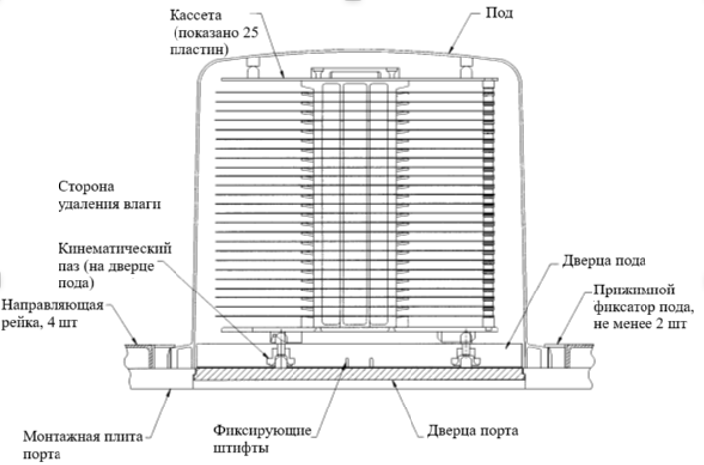
Рисунок 19 – Терминология

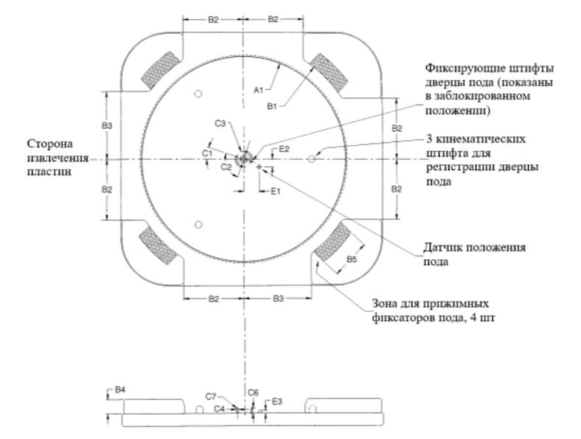
Рисунок 20 – Размеры порта

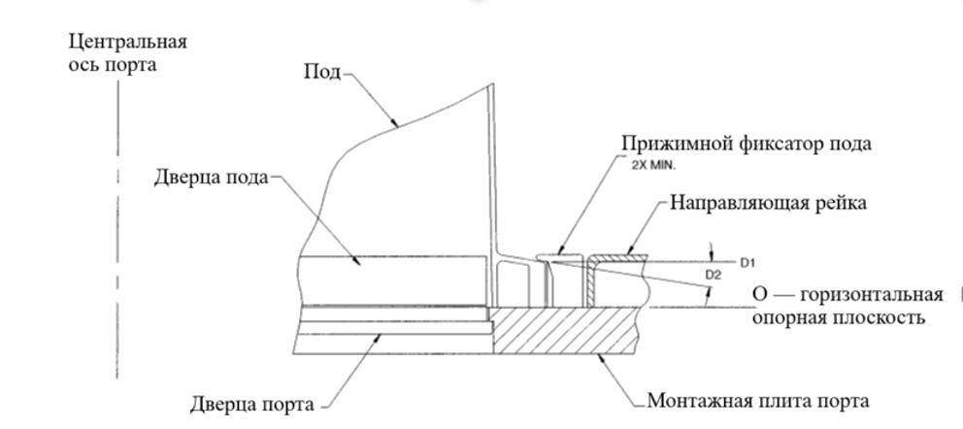
Рисунок 21 – Детали порта

  - Требования к FOUP-контейнерам для транспортировки и хранения пластин диаметром 300 мм
6.7.1 Настоящий раздел частично устанавливает требования к FOUP-контейнерам, используемым для транспортировки и хранения пластин диаметром 300 мм на производственных предприятиях интегральных схем (см. [12] (SEMI E47.1).
6.7.2 Требования раздела предназначены для установления уровня технических требований, который минимально ограничивает инновационные решения, при этом обеспечивая модульность и взаимозаменяемость всех механических интерфейсов.
Большинство требований, приведённых в данной спецификации, задаются в форме максимальных или минимальных размеров с очень небольшим количеством нормируемых поверхностей.
6.7.3 В разделе нормируются только физические интерфейсы FOUP-контейнеров (за исключением механизма дверцы и кинематических сопряжений). Требования к материалам и ограничения по микрозагрязнениям не устанавливаются.
Ограждение, определённое в настоящем стандарте, может представлять собой как герметичную мини-среду, так и контейнер с чётко определёнными интерфейсами.
6.7.4 Составные части FOUP
Условные обозначения:
• – обязательный элемент
◊ – опциональный элемент
Верхняя часть
• верх (top)
• верхний фланец для захвата (top handling flange)
• центральное отверстие во фланце для захвата (center hole on top handling flange)
◊ три кинематические канавки на верхнем фланце для захвата (опционально)
Внутренняя часть
• кассета (на 13 или 25 пластин) (cassette with supports for 13 or 25 wafers)
• механизм фиксации пластин (wafer capture mechanism)
• две зоны исключения для захвата эффектором (2 end effector exclusion zones)
Боковые поверхности
◊ два боковых фланца для вилочного захвата (side fork-lift flanges, optional)
◊ эргономичные ручки для ручного переноса (ergonomic manual handles, optional)
Дверца
• отверстия для фиксирующих ключей, блокирующих дверцу в интерфейсе FIMS при расфиксации дверцы от FOUP (holes for latch keys)
• отверстия для штифтов регистрации (holes for registration pins)
• контактные площадки для датчиков дверцы (door sensing pads)
Нижняя часть
• четыре нижние направляющие рельсы для конвейера (четвёртым рельсом служит нижняя часть передней уплотнительной зоны; задний рельс – опционально)
• два отверстия для штифтов вилочного захвата (fork-lift pin holes)
• пять контактных площадок датчиков держателя (carrier sensing pads)
• центральный удерживающий элемент (center retaining feature)
• передний удерживающий элемент (front retaining feature)
• четыре информационные площадки (info pads)
• две площадки датчиков подачи FOUP (advancing FOUP sensing pads)
• три элемента для сопряжения с штифтами кинематического сопряжения, обеспечивающие заход на 10 мм
◊ три элемента для сопряжения с штифтами кинематического сопряжения, обеспечивающие заход на 15 мм (опционально)
◊ передняя конвейерная поверхность (front conveyor surface, optional)
6.7.5 Настоящий раздел устанавливает требования к FOUP-контейнерам для пластин диаметром 300 мм с учётом их эксплуатации в течение всего разумного срока службы, а не только в новом состоянии.
Покупатель обязан указать предполагаемый срок службы, а также количество и виды операций, которым будут подвергаться FOUP-контейнеры. При этих условиях FOUP должны сохранять соответствие требованиям, установленным в настоящего раздела.
6.7.6 Покупатель FOUP-контейнеров для пластин диаметром 300 мм обязан задать два диапазона температур, которым могут подвергаться контейнеры:
– рабочий диапазон температур – диапазон температур окружающей среды, при которых FOUP сохраняют соответствие требованиям настоящего раздела;
– временный диапазон температур – диапазон температур окружающей среды, при которых допускается кратковременное воздействие на FOUP, при этом после возвращения в рабочий диапазон температур контейнеры должны сохранять соответствие требованиям настоящего раздела.
Ограничения по времени воздействия при повышенных температурах должны быть заданы. Также покупатель обязан указать диапазон температур для пластин, которые могут размещаться в FOUP.
6.7.7 Покупателю FOUP-контейнеров для пластин диаметром 300 мм рекомендуется учитывать показатели горючести и огнестойкости применяемых материалов.
6.7.8 Покупатель FOUP-контейнеров для пластин диаметром 300 мм обязан указать требуемую конфигурацию информационных площадок (расположенные вверх или вниз).
6.7.9 Кинематические сопряжения
Механизм физического выравнивания FOUP с загрузочным портом оборудования (или с гнездом на транспортном средстве либо в стокере) состоит из элементов (не нормируемых настоящим стандартом), расположенных на верхней части FOUP, которые сопрягаются с тремя или шестью штифтами снизу (см. также [9] (SEMI E57).
Большинство размеров FOUP определяется относительно трёх ортогональных опорных плоскостей, установленных в указанном стандарте: горизонтальной, фронтальной, двусторонней.
Все размеры FOUP должны быть двусторонне симметричны относительно как двусторонней, так и фронтальной опорных плоскостей, за исключением следующих случаев:
– элементы сопряжения с кинематическими штифтами и контактные площадки датчиков FOUP симметричны только относительно двусторонней опорной плоскости;
– FOUP имеет дверцу только на фронтальной стороне и конвейерные рельсы слева и справа, которые должны быть продолжены до фронтальной границы;
– установочные вырезы на фланце для роботизированной обработки различны для каждой из четырёх сторон.
Три элемента, сопрягаемые с кинематическими штифтами, должны обеспечивать компенсацию смещения FOUP до величины r69 в любом горизонтальном направлении.
6.7.10 Внутренние размеры
Внутренние размеры FOUP должны соответствовать размерам кассеты, установленным в соответствующем стандарте или спецификации производителя или поставщика.
Многие из этих размеров отсчитываются от горизонтальной опорной плоскости, поэтому во внутреннем пространстве FOUP дополнительно определяется внутренняя горизонтальная опорная плоскость, расположенная на уровне z44 выше горизонтальной опорной плоскости под FOUP.
6.7.11 Дверца FOUP расположена на фронтальной стороне FOUP (соответствующей фронтальной стороне кассеты, где осуществляется доступ к пластинам; таким образом, дверца перпендикулярна пластинам и параллельна фронтальной опорной плоскости).
Дверца и её рамка должны быть спроектированы для сопряжения с портом, соответствующим 6.8. В частности, дверца и рамка FOUP должны иметь поверхности, сопрягаемые с зонами уплотнения и зарезервированными пространствами для вакуумного применения (включая все окружности, ограниченные радиусом r38, за исключением отверстий для штифтов регистрации в центре каждой окружности), определенными в пп 6.8.5 и 6.8.8 раздела 6.8.
Поверхности дверцы и рамки должны находиться на расстоянии y52 от фронтальной опорной плоскости и иметь плоскостность, соответствующую y42. Ни одна поверхность дверцы FOUP не должна выступать дальше от фронтальной опорной плоскости, чем зона уплотнения дверцы и зарезервированные пространства для вакуума.
Дверца FOUP должна быть сконструирована так, чтобы при прижатии FOUP к порту FIMS оба фиксирующих ключа порта входили в дверцу на полную длину. Кроме того, при повороте фиксирующих ключей более чем на 45° в сторону положения, соответствующего разблокировке дверцы FOUP, отверстия под фиксирующие ключи должны обеспечивать невозможность снятия дверцы с ключей.
6.7.12 Фиксация и центрирование пластин
В закрытом состоянии FOUP должен обеспечивать фиксацию пластин, исключающую их перемещение во время транспортировки. Фиксация пластин должна включать лёгкое прижатие пластин к задней стенке кассеты для их центрирования.
6.7.13 Внутренние ограничения
Внутренние поверхности FOUP не должны заходить в зону исключения для эффектора. Внутренняя поверхность дверцы не должна выступать более чем на y51 в сторону фронтальной опорной плоскости.
Внутренний объём FOUP между координатой y11 и проёмом дверцы не должен выступать выше z6 относительно внутренней горизонтальной опорной плоскости и ниже z15 относительно верхней номинальной плоскости пластин.
По горизонтали внутренние поверхности не должны выступать ближе к двусторонней опорной плоскости, чем x51 в диапазоне от y11 до y49, и ближе, чем x52 в диапазоне от y49 до y52 (см. рисунок 27).
Размеры x51, x52, y49, y52 определены в таблице 12, а размеры y11, z6, z15 приведены в [10] (SEMI E1.9).
6.7.14 Внешние размеры
На рисунках 22 – 25 приведены виды FOUP: сбоку, сзади, сверху и снизу. В таблице 12 определены все размеры.
В настоящем и последующих рисунках наиболее толстые линии обозначают поверхности, для которых заданы допуски (в отличие от поверхностей, для которых установлены только максимальные или только минимальные размеры).
Если используется идентификационная метка FOUP, она должна располагаться в нижней задней части, по центру двусторонней опорной плоскости, и находиться в пределах максимальных внешних габаритов FOUP.
6.7.15 Рукоятки для ручного использования
Все рукоятки для переноски FOUP человеком должны либо размещаться внутри предельно допустимых наружных габаритов FOUP, либо сниматься при неиспользовании, либо убираться внутрь этих габаритов в нерабочем состоянии.
Допускается выход рукояток за пределы размера x53, однако при этом они должны оставаться в пределах верхних ограничений x50, y40 и r67.
Рукоятки для ручного использования (при их наличии) должны соответствовать требованиям [20] (SEMI S8) и обеспечивать использование обеими руками (с полным охватом, учитывая минимальные зазоры, установленные в 6.4, а также в [19] (SEMI E15.1).
Особенности конструкции для автоматизированного захвата не считаются универсальными, если они специально не спроектированы в соответствии с [20] (SEMI S8).
6.7.16 Элементы для автоматизированного захвата
На верхней части FOUP расположен фланец для роботизированного захвата. На рисунке 29 показаны центральное отверстие и 3 опциональных кинематических паза (если они предусмотрены конструкцией, они должны выполняться полностью, включая радиус на вершине).
На боковых поверхностях FOUP могут быть предусмотрены дополнительные фланцы (толщина не нормирована) для захвата вилочным погрузчиком.
На нижней части FOUP расположены рельсы для перемещения по роликовым транспортёрам. Минимальная длина рельс – до координат x58 и y58, однако рекомендуется выполнять их максимально длинными.
Фланцы для вилочного захвата и нижние боковые рельсы FOUP имеют цилиндрические отверстия для центрирующих штифтов вилочного погрузчика.
По нижним кромкам FOUP должны располагаться 2 обязательные конвейерные рельсы (координаты x56, x57, y58, z43) слева и справа и 1 опциональный рельс сзади (координаты x58, y56, y57, z43).
Зона размещения дополнительного конвейера (Optional Conveyor Placement Volume) определяется координатами y244, y245, z316 и -∞ < x < ∞ и представляет собой максимальный объём, в пределах которого должны размещаться альтернативные транспортные элементы (рисунки 30, 31).
6.7.17 Опциональная передняя конвейерная поверхность
Может применяться для альтернативных методов транспортировки FOUP:
– по оси y определяется координатами y242, y243;
– по оси x ограничена ближними к двусторонней опорной плоскости кромками боковых нижних рельс;
– по оси z должна быть совмещена с нижней границей зоны переднего уплотнения либо находиться дальше от горизонтальной опорной плоскости, чем нижняя граница зоны уплотнения.
Передняя конвейерная поверхность должна быть совмещена с левым и правым нижними рельсами.
6.7.18 Фиксирующие элементы
На рисунках 25, 26 показаны два типа фиксирующих элементов на дне FOUP, предназначенные для удержания FOUP на кинематических опорах:
– передний фиксатор содержит скос (рамп), по которому может накатиться ролик при подаче FOUP к фронтальному интерфейсу;
– центральный фиксатор выполнен в виде продолговатого паза с полостью сверху; фиксация осуществляется введением продолговатой головки на валу и её поворотом на 90°.
Оба фиксатора включаются только при полном установлении FOUP на кинематические опоры. Каждый фиксатор должен выдерживать усилие не менее f60 в любом направлении.
Рекомендуется, чтобы загрузочные порты, соответствующие 6.4, а также [19] (SEMI E15.1), были спроектированы с учётом минимальных размеров отверстий фиксирующих элементов для обеспечения взаимозаменяемости держателей.
Также на рисунках 22 – 25 показаны передние прижимные фланцы и зоны исключения за ними (x62, y60, y61, z66, z67, z68, z69), которые могут использоваться для фиксации FOUP при продувке азотом. При этом настоятельно рекомендуется не использовать передние прижимные фланцы для втягивания FOUP в интерфейс FIMS из положения «отстыкован».
6.7.19 Внутренние и внешние радиусы
Все обязательные вогнутые элементы допускают радиус до r65 (для облегчения очистки и предотвращения накопления загрязнений). Все обязательные выпуклые элементы допускают радиус до r66 (для предотвращения точечных контактов с высокими нагрузками, вызывающими износ и генерацию частиц). Эти ограничения установлены как максимальные, а не минимальные. Минимальное значение радиуса определяется производителем. Радиусы распространяются на все обязательные элементы, кроме тех случаев, когда в стандарте указан иной радиус.
6.8.20 Контактные площадки (сенсоры) FOUP (рисунок 28). FOUP должен иметь те же сенсорные площадки, что и кассета, нормированная в [10] (SEMI E1.9), включая информационные площадки (info pads), передающие данные о вместимости (число пластин) и типе держателя (кассета или FOUP). Кроме того, FOUP должен иметь 2 дополнительные сенсорные площадки, используемые при продвижении FOUP в интерфейс FIMS. Они должны находиться вблизи центра дна на том же уровне по отношению к горизонтальной опорной плоскости, что и основные сенсорные площадки.
Дополнительно, поверхности дверцы FOUP, сопрягаемые с зонами уплотнения и вакуумными областями (см. [11] (SEMI E62), также могут использоваться для сенсинга присутствия дверцы.

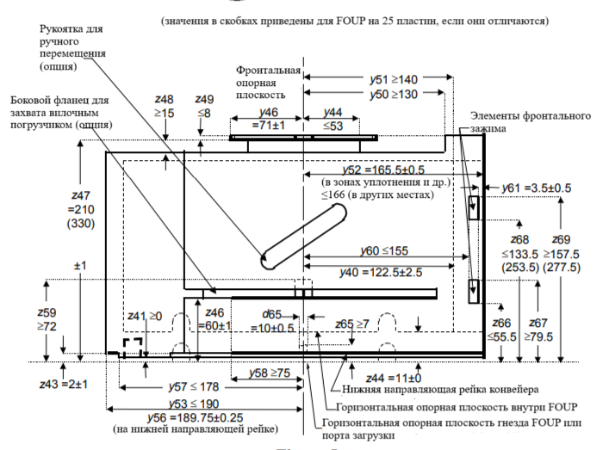
Рисунок 22 – Вид сбоку FOUP
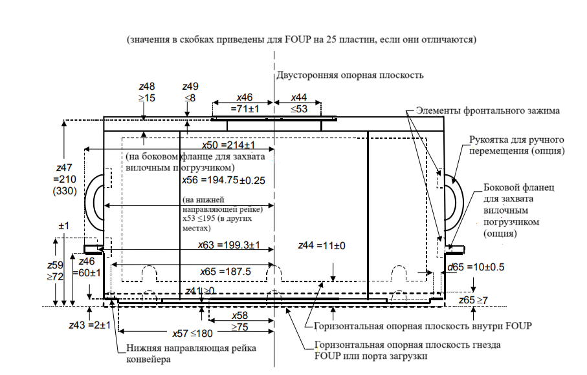
Рисунок 23 – Вид сзади FOUP
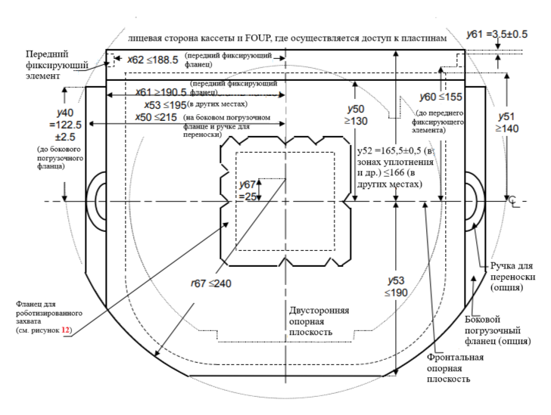
Рисунок 24 – Вид сверху FOUP

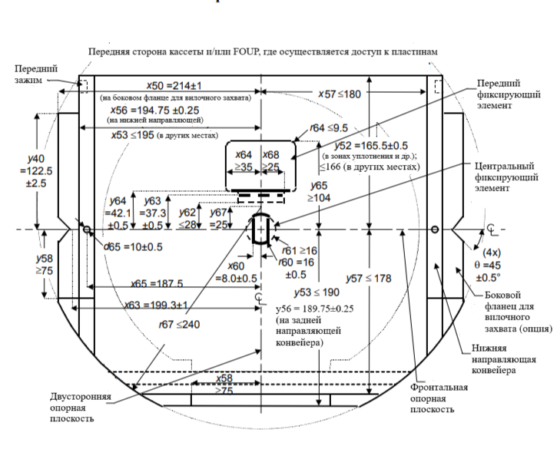
Рисунок 25 – Вид снизу FOUP
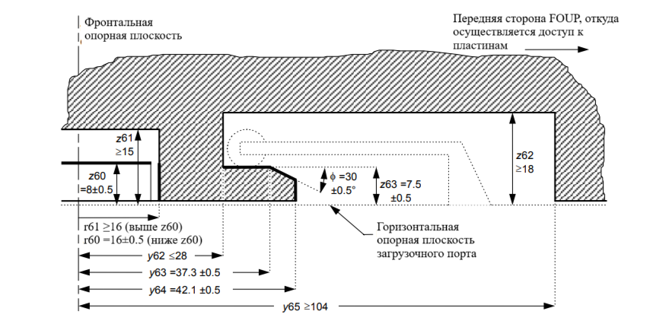
Рисунок 26 – Вид сбоку фиксирующих элементов на дне FOUP

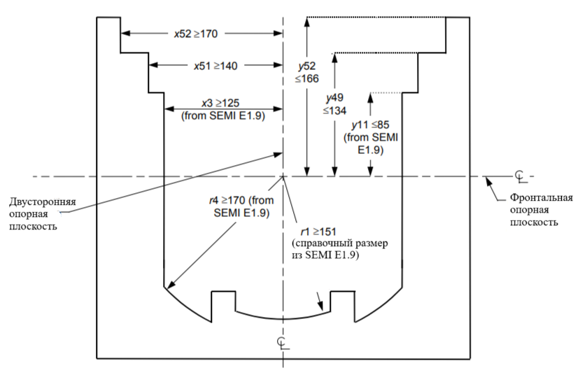
Рисунок 27 – Зона исключения внутри FOUP
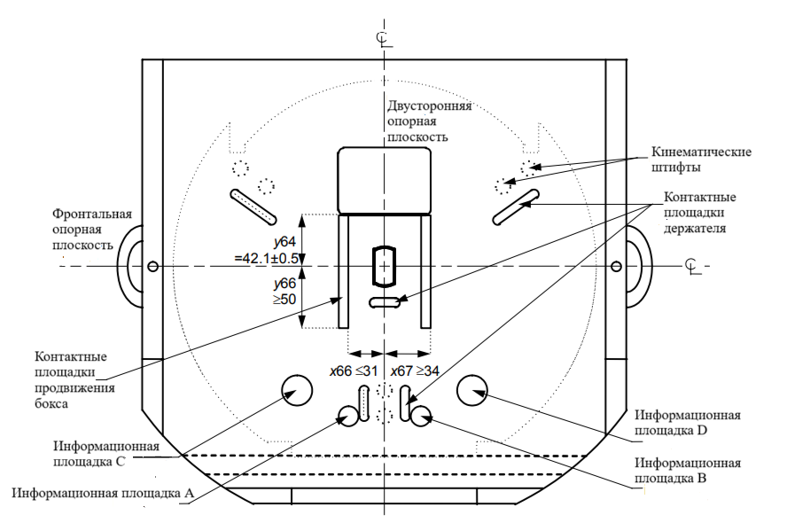
Рисунок 28 – Контактные площадки на нижней поверхности FOUP
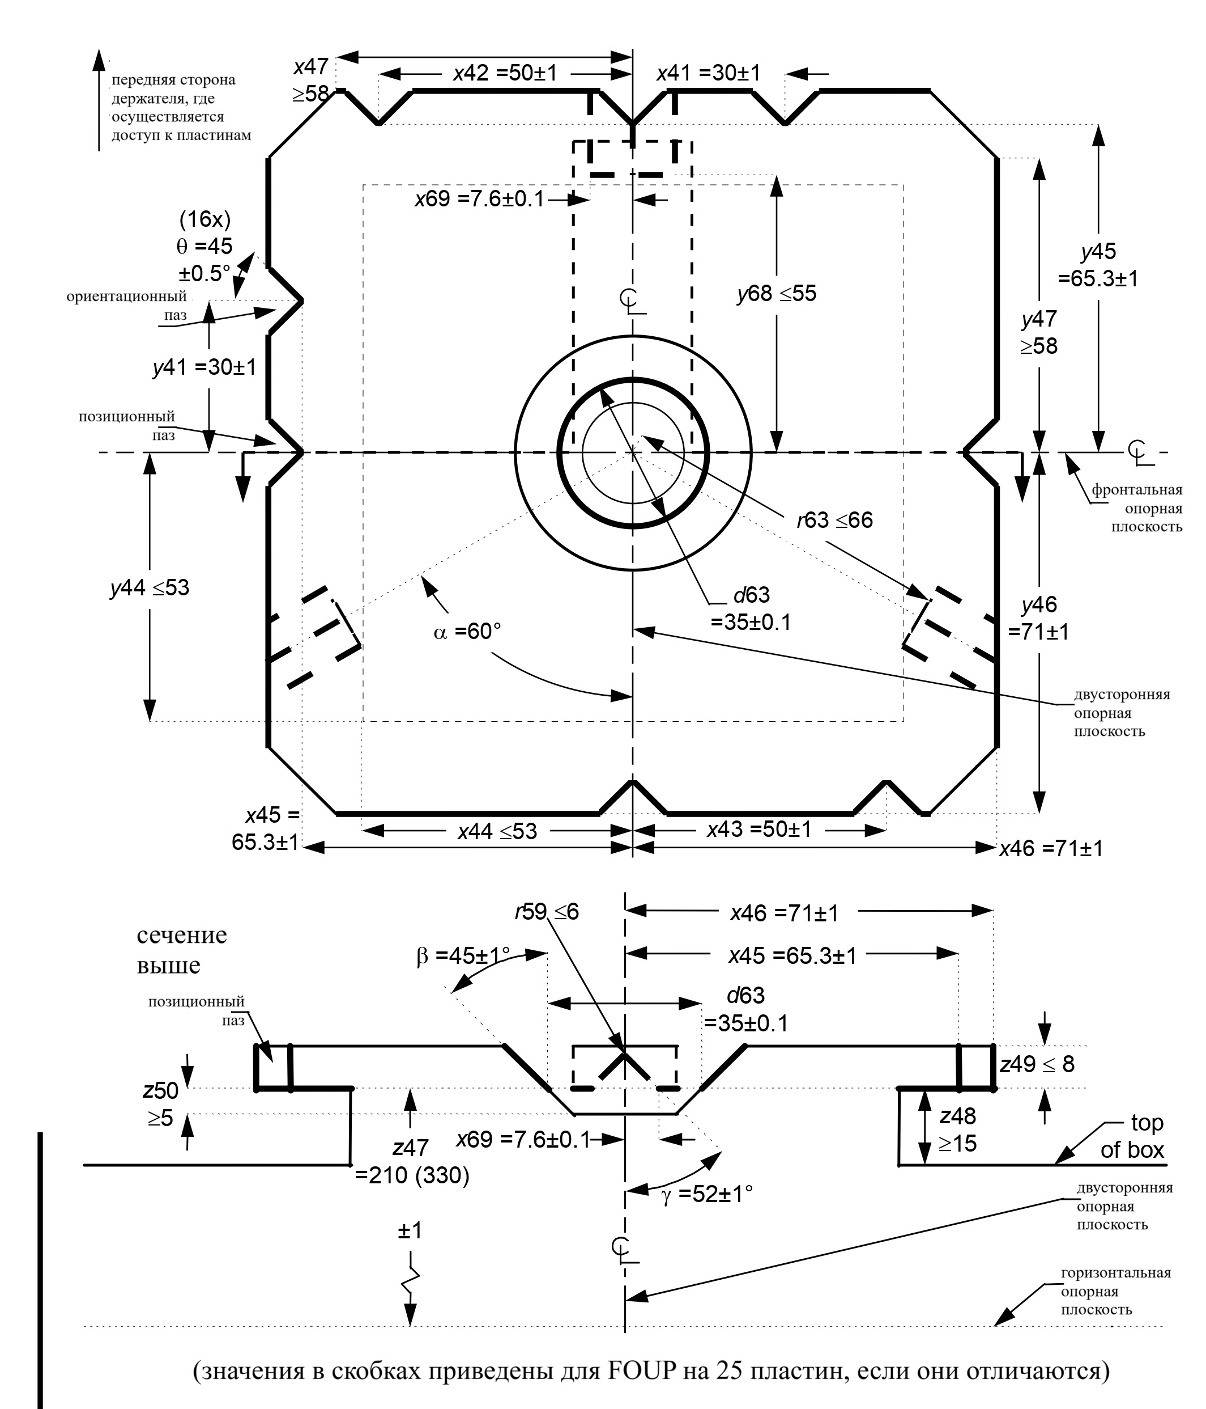
Рисунок 29 – Верхний роботизированный фланец для захвата FOUP)
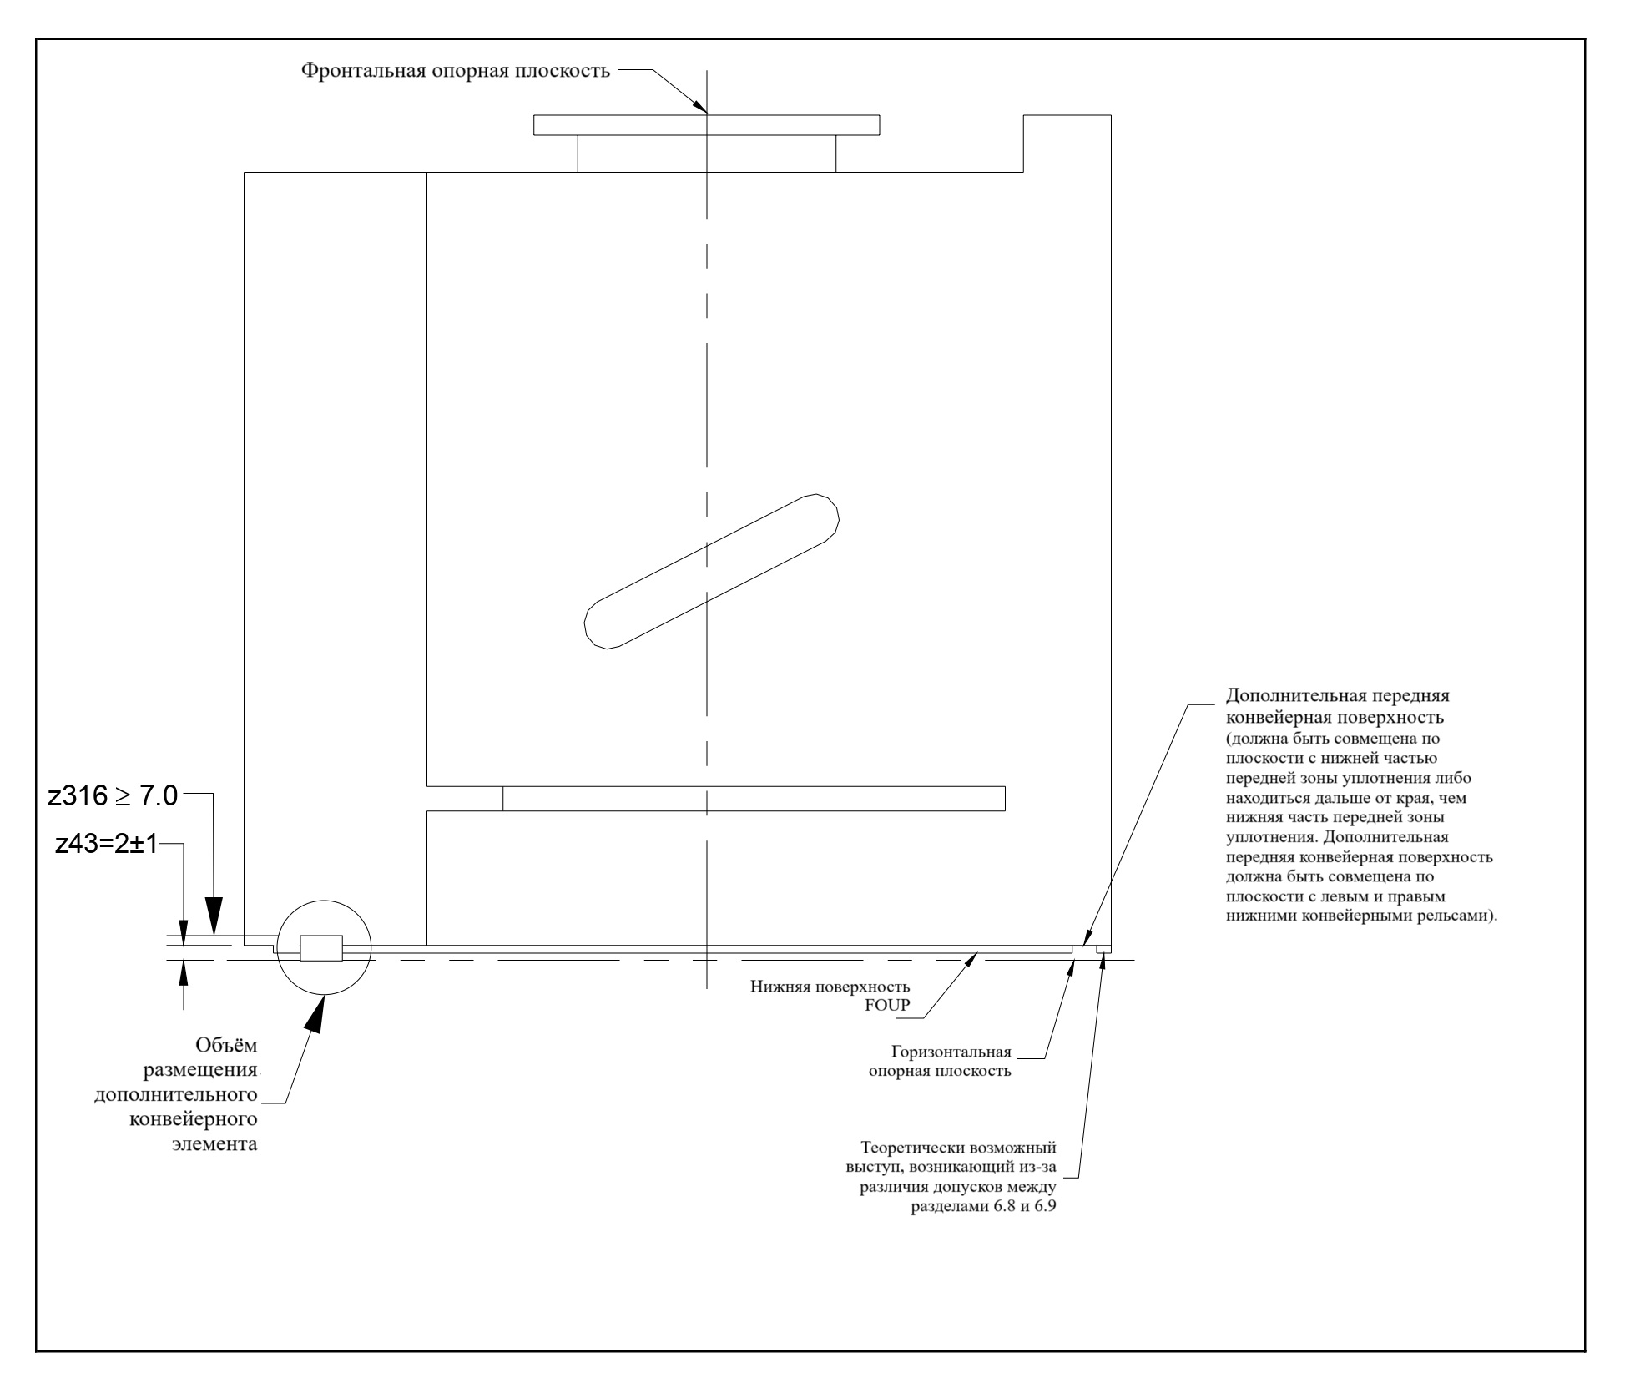
Рисунок 30 – Боковой вид FOUP с показом дополнительной передней конвейерной поверхности
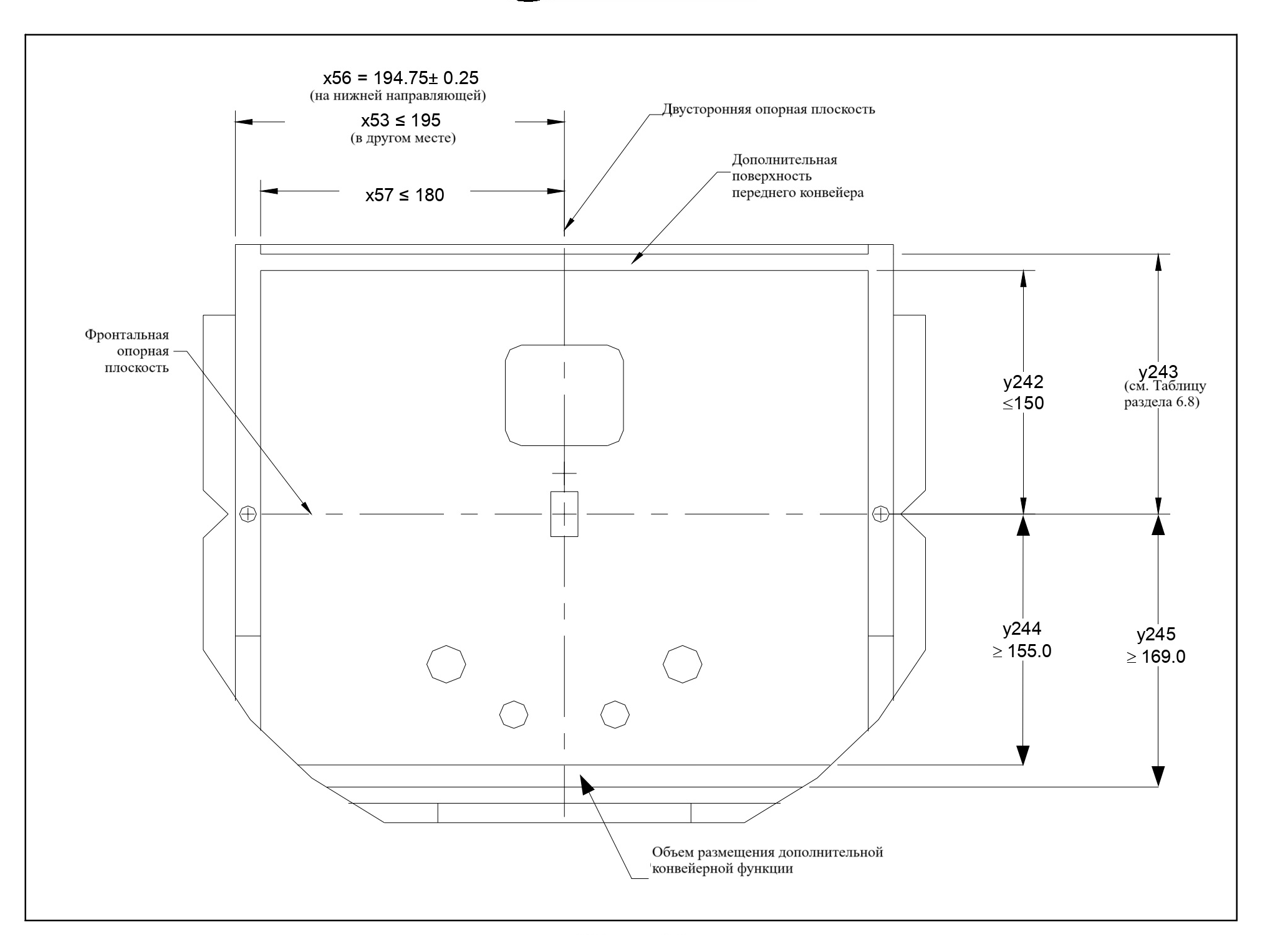
Рисунок 31 – Вид снизу FOUP с отображением дополнительных конвейерных элементов
Таблица 12 — Нормативные размеры FOUP-контейнера»
Обозначение размера (символ) | Установленное значение | Базовая плоскость/точка, от которой ведётся измерение | Элемент конструкции, до которого выполняется измерение
α‡ | 60° | Двусторонняя опорная плоскость | осевая линия правого и левого кинематических пазов во фланце верхнего роботизированного захвата
β | 45 ± 1° | Номинальная ось пластины | поверхность центрального отверстия во фланце верхнего роботизированного захвата
γ‡ | 52 ± 1° | Двусторонняя опорная плоскость или вертикальная плоскость, повернутая на угол α относительно неё вокруг номинальной оси пластины | наклонная поверхность кинематических пазов во фланце верхнего роботизированного захвата
θ‡ | 45 ± 0.5° | любая из вертикальных опорных плоскостей | боковые поверхности пазов во фланце верхнего роботизированного захвата и в боковых фланцах для захвата вилочным погрузчиком
φ | 30 ± 0.5° | горизонтальная линия на двусторонней опорной плоскости | скос (наклонная поверхность) переднего фиксирующего элемента
d63 | 35 ± 0,1 мм (1,378 ± 0,004 дюйма) | диаметр, центрированный по номинальной оси пластины | боковые поверхности центрального отверстия во фланце верхнего роботизированного захвата на высоте z47

Продолжение таблицы 12
d65 | 10 ± 0,5 мм (0,39 ± 0,02 дюйма) | диаметр, центрированный в точке пересечения координаты x65 и фронтальной опорной плоскости | поверхность цилиндрических отверстий для штифтов вилочного захвата в левой и правой нижних конвейерных рейках
f60 | не менее 175 Н (39,3 фунта-силы) | не применяется | сила в любом направлении, которую оба фиксирующих элемента способны выдерживать
r59‡ | не более 6 мм (0,24 дюйма) | не применяется | радиус на вершине кинематических пазов во фланце верхнего роботизированного захвата
r60 | 16 ± 0,5 мм (0,63 ± 0,02 дюйма) | номинальная ось пластины | торцевые поверхности паза центрального фиксирующего элемента
r61 | не менее 16 мм (0,63 дюйма) | номинальная ось пластины | стенки полости над пазом в центральном фиксирующем элементе
r63‡ | не более 66 мм (2,60 дюйма) | номинальная ось пластины | ближний конец правого и левого кинематических пазов во фланце верхнего роботизированного захвата
r64 | не более 9,5 мм (0,37 дюйма) | не применяется | углы переднего фиксирующего элемента
r65 | не более 1 мм (0,04 дюйма) | не применяется | все вогнутые элементы (радиус)
r66 | не более 2 мм (0,08 дюйма) | не применяется | все обязательные выпуклые элементы (радиус)
r67 | не более 240 мм (9,45 дюйма) | координата y67 перед номинальной осью пластины | любая часть FOUP

Продолжение таблицы 12
r69 | не менее 10 мм (0,4 дюйма) (обязательно)  15 мм (0,6 дюйма) (рекомендуется по эргономическим причинам)) | не применяется | компенсируемое смещение FOUP в любом горизонтальном направлении
x41 | 30 ± 1 мм (1,18 ± 0,04 дюйма) | Двусторонняя опорная плоскость | передний правый ориентационный паз на фланце для роботизированного захвата
x42 | 50 ± 1 мм (1,97 ± 0,04 дюйма | Двусторонняя опорная плоскость | передний левый ориентационный паз на фланце для роботизированного захвата
x43 | 50 ± 1 мм (1,97 ± 0,04 дюйма) | Двусторонняя опорная плоскость | задний ориентационный паз на фланце для роботизированного захвата
x44 | не более 53 мм (2,09 дюйма) | Двусторонняя опорная плоскость | выступание FOUP под фланцем для роботизированного захвата
x45 | 65,3 ± 1 мм (2,57 ± 0,04 дюйма) | Двусторонняя опорная плоскость | ближайшая точка боковых позиционных и ориентационных пазов на фланце для роботизированного захвата
x46 | 71 ± 1 мм (2,80 ± 0,04 дюйма) | Двусторонняя опорная плоскость | боковые поверхности фланца для роботизированного захвата
x47 | не менее 58 мм (2,28 дюйма) | Двусторонняя опорная плоскость | торцы фланца для роботизированного захвата (передний и задний)

Продолжение таблицы 12
x50‡ | 214 ± 1 мм (8,43 ± 0,04 дюйма) | Двусторонняя опорная плоскость | внешняя кромка боковых фланцев для вилочного захвата и максимальный вылет ручек для переноски
x51 | не менее 140 мм (5,51 дюйма | Двусторонняя опорная плоскость | внутренняя поверхность боковых стенок FOUP между координатами y11 и y49
x52 | не менее 170 мм (6,69 дюйма) | Двусторонняя опорная плоскость | внутренняя поверхность боковых стенок FOUP между координатами y49 и y52
x53 | не более 195 мм (7,68 дюйма) | Двусторонняя опорная плоскость | боковые поверхности FOUP (за исключением ручек для переноски)
x56 | 194,75 ± 0,25 мм (7,667 ± 0,010 дюйма) | Двусторонняя опорная плоскость | наружная кромка нижних направляющих рельс
x57 | не более 180 мм (7,09 дюйма) | Двусторонняя опорная плоскость | боковые поверхности FOUP под нижними направляющими рельсами
x58‡ | не менее 75 мм (2,95 дюйма) | Двусторонняя опорная плоскость | торец задних направляющих рельс
x60 | 8 ± 0,5 мм (0,31 ± 0,02 дюйма) | Двусторонняя опорная плоскость | боковые поверхности паза центрального фиксирующего элемента
x61 | не менее 190,5 мм (7,50 дюйма) | Двусторонняя опорная плоскость | наружная кромка переднего фиксирующего фланца
x62 | не более 188,5 мм (7,42 дюйма) | Двусторонняя опорная плоскость | выступание FOUP за пределы переднего фиксирующего фланца

Продолжение таблицы 12
x63‡ | 199,3 ± 1 мм (7,85 ± 0,04 дюйма) | Двусторонняя опорная плоскость | ближайшая точка пазов в боковых фланцах для вилочного захвата
x64 | не менее 35 мм (1,38 дюйма) | Двусторонняя опорная плоскость | боковые поверхности переднего фиксирующего элемента
x65 | 187,5 мм (7,38 дюйма) | Двусторонняя опорная плоскость | вертикальная ось цилиндрических отверстий для штифтов вилочного захвата в левой и правой нижних направляющих рельсах
x66 | не более 31 мм (1,22 дюйма) | Двусторонняя опорная плоскость | ближняя сторона контактных площадок датчиков продвижения FOUP
x67 | не менее 34 мм (1,34 дюйма) | Двусторонняя опорная плоскость | дальняя сторона контактных площадок датчиков продвижения FOUP
x68 | не менее 25 мм (0,98 дюйма) | Двусторонняя опорная плоскость | боковые поверхности объёма над скосом переднего фиксирующего элемента
x69‡ | 7,6 ± 0,1 мм (0,299 ± 0,004 дюйма) | двусторонняя опорная плоскость или вертикальная плоскость, повернутая на угол α относительно неё вокруг номинальной оси пластины | начало наклонной поверхности кинематических пазов во фланце верхнего роботизированного захвата
y40 | 122,5 ± 2,5 мм (4,82 ± 0,10 дюйма) | фронтальная опорная плоскость | передняя часть боковых фланцев для вилочного захвата и максимальный вылет ручек для переноски вперёд
Продолжение таблицы 12
y41 | 30 ± 1 мм (1,18 ± 0,04 дюйма) | фронтальная опорная плоскость | левый ориентационный паз во фланце для роботизированного захвата
y42 | плоскостность ± 0,5 мм (± 0,02 дюйма) на каждой площади | не применяется | зоны уплотнения дверцы и рамки, а также зарезервированные пространства для вакуумного приложения
y44 | не более 53 мм (2,09 дюйма) | фронтальная опорная плоскость | выступание FOUP под фланцем для роботизированного захвата
y45 | 65,3 ± 1 мм (2,57 ± 0,04 дюйма) | фронтальная опорная плоскость | ближайшая точка передних и задних позиционных и ориентационных пазов во фланце для роботизированного захвата
y46 | 71 ± 1 мм (2,80 ± 0,04 дюйма) | фронтальная опорная плоскость | передняя и задняя кромки фланца для роботизированного захвата
y47 | не менее 58 мм (2,28 дюйма | фронтальная опорная плоскость | торцы боковых поверхностей фланца для роботизированного захвата
y49 | не более 134 мм (5,28 дюйма) | фронтальная опорная плоскость | внутренняя поверхность боковых стенок FOUP между координатами x51 и x52
y50 | не менее 130 мм (5,12 дюйма) | фронтальная опорная плоскость | задняя часть объёма верхней рамки дверцы
y51 | не менее 140 мм (5,51 дюйма) | фронтальная опорная плоскость | задняя часть дверцы

Продолжение таблицы 12
y52 | 165,5 ± 0,5 мм (6,52 ± 0,02 дюйма) — в зонах уплотнения дверцы и рамки, а также в зарезервированных областях для вакуумного приложения;  166 мм (6,54 дюйма) — максимум в других местах на дверце или корпусе FOUP | фронтальная опорная плоскость | передняя часть FOUP
y53 | не более 190 мм (7,48 дюйма) | фронтальная опорная плоскость | задняя часть FOUP
y56‡ | 189,75 ± 0,25 мм (7,470 ± 0,010 дюйма) | фронтальная опорная плоскость | наружная кромка передних и задних нижних конвейерных рельсов
y57‡ | не более 178 мм (7,01 дюйма) | фронтальная опорная плоскость | выступание FOUP спереди и сзади под нижними конвейерными рельсами
y58 | не менее 75 мм (2,95 дюйма) | фронтальная опорная плоскость | торцы левой и правой конвейерных рельс
y60 | не более 155 мм (6,10 дюйма) | фронтальная опорная плоскость | выступание FOUP за пределы переднего фиксирующего фланца
y61 | 3,5 ± 0,5 мм (0,14 ± 0,02 дюйма) | Передняя часть переднего фиксирующего фланца на фронтальной стороне FOUP | задняя часть переднего фиксирующего фланца
y62 | не более 28 мм (1,10 дюйма) | фронтальная опорная плоскость | задняя часть переднего фиксирующего элемента

Продолжение таблицы 12
y63 | 37,3 ± 0,5 мм (1,47 ± 0,02 дюйма) | фронтальная опорная плоскость | задняя часть скоса на переднем фиксирующем элементе
y64 | 42,1 ± 0,5 мм (1,66 ± 0,02 дюйма) | фронтальная опорная плоскость | передняя часть скоса на переднем фиксирующем элементе и фронтальная сторона датчиков продвижения FOUP
y65 | не менее 104 мм (4,09 дюйма) | фронтальная опорная плоскость | передняя часть переднего фиксирующего элемента
y66 | не менее 50 мм (1,97 дюйма) | фронтальная опорная плоскость | тыльная сторона датчиков продвижения FOUP
y67 | 25 мм (0,98 дюйма) | фронтальная опорная плоскость | начало радиуса r67 на двусторонней опорной плоскости
y68‡ | не более 55 мм (2,17 дюйма) | фронтальная опорная плоскость | ближний конец переднего кинематического паза во фланце верхнего роботизированного захвата
y242‡ | не более 150 мм (5,75 дюйма) | фронтальная опорная плоскость | кромка передней конвейерной поверхности, ближайшая к фронтальной опорной плоскости
y243‡ | Если передняя конвейерная поверхность расположена дальше от горизонтальной опорной плоскости (HDP), чем передняя конвейерная рейка (нижняя граница зоны уплотнения):  161,0 ± 1,0 мм (6,34 ± 0,04 дюйма) | фронтальная опорная плоскость | кромка передней конвейерной поверхности, наиболее удалённая от фронтальной опорной плоскости
Продолжение таблицы 12

Если передняя конвейерная поверхность совмещена с передней конвейерной рейкой (нижняя граница зоны уплотнения):
165,5 ± 0,5 мм (6,52 ± 0,02 дюйма)
y244‡ | не более 155,0 мм | фронтальная опорная плоскость | передняя граница объёма размещения заднего конвейера
y245‡ | не менее 169,0 мм | фронтальная опорная плоскость | задняя граница объёма размещения заднего конвейера
z316‡ | не менее 7,0 мм | горизонтальная опорная плоскость | верхняя граница объёма размещения заднего конвейера
z2 | не более 2 мм (0,08 дюйма) | горизонтальная опорная плоскость | нижняя поверхность контактных площадок держателя и информационных площадок (в опущенном положении)
z41 | не менее 0 мм (0 дюймов) | внешняя горизонтальная опорная плоскость | нижняя поверхность FOUP
z43 | 2 ± 1 мм (0,08 ± 0,04 дюйма) | внешняя горизонтальная опорная плоскость | нижние конвейерные рельсы
z44 | 11 ± 0 мм (0,43 ± 0 дюйма) | внешняя горизонтальная опорная плоскость | внутренняя горизонтальная опорная плоскость
z46‡ | 60 ± 1 мм (2,36 ± 0,04 дюйма) | внешняя горизонтальная опорная плоскость | нижняя часть боковых фланцев для вилочного захвата

Продолжение таблицы 12
z47 | 210 ± 1 мм (8,27 ± 0,04 дюйма) – для FOUP на 13 пластин и  330 ± 1 мм (12,99 ± 0,04 дюйма) – для FOUP на 25 пластин | внешняя горизонтальная опорная плоскость | нижняя поверхность фланца для роботизированного захвата
z48 | не менее 15 мм (0,59 дюйма) | нижняя поверхность фланца для роботизированного захвата | выступание верхней части FOUP под фланцем для роботизированного захвата
z49 | не более 8 мм (0,31 дюйма) | нижняя поверхность фланца для роботизированного захвата | верхняя часть фланца для роботизированного захвата и верхнего объёма дверной рамки
z50 | не менее 5 мм (0,20 дюйма) | нижняя поверхность фланца для роботизированного захвата | выступание верхней части FOUP под центральным отверстием во фланце для роботизированного захвата
z59 | не менее 72 мм (2,83 дюйма) | внешняя горизонтальная опорная плоскость | верхняя часть пазов в боковых фланцах для вилочного захвата
z60 | 8,0 ± 0,5 мм (0,31 ± 0,02 дюйма) | внешняя горизонтальная опорная плоскость | верхняя часть паза центрального фиксирующего элемента
z61 | не менее 15 мм (0,59 дюйма) | внешняя горизонтальная опорная плоскость | верхняя часть полости над пазом центрального фиксирующего элемента
z62 | не менее 18 мм (0,71 дюйма) | внешняя горизонтальная опорная плоскость | верхняя часть переднего фиксирующего элемента
z63 | 7,5 ± 0,5 мм (0,30 ± 0,02 дюйма) | внешняя горизонтальная опорная плоскость | верхняя часть скоса на переднем фиксирующем элементе
Окончание таблицы 12
z65 | не менее 7 мм (0,28 дюйма) | горизонтальная опорная плоскость | верхняя граница цилиндрических отверстий для штифтов вилочного захвата в левой и правой нижних конвейерных рельсах
z66 | не более 55,5 мм (2,19 дюйма) | внешняя горизонтальная опорная плоскость | выступание FOUP за пределы нижнего переднего фиксирующего фланца
z67 | не менее 79,5 мм (3,13 дюйма) | внешняя горизонтальная опорная плоскость | выступание FOUP за пределы нижнего переднего фиксирующего фланца
z68 | не более 133,5 мм (5,26 дюйма) – для FOUP на 13 пластин и  не более 253,5 мм (9,98 дюйма) – для FOUP на 25 пластин | внешняя горизонтальная опорная плоскость | выступание FOUP за пределы верхнего переднего фиксирующего фланца
z69 | не менее 157,5 мм (6,20 дюйма) – для FOUP на 13 пластин и  не менее 277,5 мм (10,93 дюйма) – для FOUP на 25 пластин | внешняя горизонтальная опорная плоскость | выступание FOUP за пределы верхнего переднего фиксирующего фланца
Примечание – ‡ Эти размеры определяют опциональные (необязательные) элементы

6.8 Требования к механическому интерфейсу с фронтальным открытием (FIMS) для пластин диаметром 300 мм
6.8.1 Настоящий раздел устанавливает требования к стороне оборудования в интерфейсе между технологическим или метрологическим оборудованием и контейнером с фронтальным открытием, используемым для транспортировки и хранения пластин диаметром 300 мм (которые могут находиться как в съёмных кассетах, так и без них) на предприятиях по производству интегральных схем (см. [11] (SEMI E62).
6.8.2 Настоящий раздел устанавливает уровень спецификации, который минимально ограничивает инновационные решения, но при этом обеспечивает модульность и взаимозаменяемость во всех механических интерфейсах. Нормируется только физический интерфейс; требования к материалам и ограничения по микрозагрязнениям не устанавливаются. Интерфейс, определённый настоящим разделом, может применяться как в составе герметичной мини-среды, так и как чётко определённый интерфейс для автоматизации.
6.8.3 Опорные плоскости
Механизм выравнивания от контейнера до загрузочного порта оборудования состоит из элементов (не нормируемых настоящим стандартом), расположенных на контейнере, которые сопрягаются с тремя или шестью штифтами снизу, как определено в [9] (SEMI E57). Большинство размеров интерфейса между контейнером и загрузочным портом оборудования определяются относительно трёх ортогональных опорных плоскостей, установленных в указанном стандарте: горизонтальной, фронтальной и двусторонней.
Однако размеры, приведённые в настоящем стандарте, применяются не к положению контейнера при установке на порт загрузки, а к положению контейнера после его горизонтального перемещения в рабочее положение против интерфейса с фронтальным открытием. Иначе интерфейс с фронтальным открытием мог бы мешать кинематическому сопряжению при загрузке и нарушал бы минимальный задний зазор, установленный в [1] (SEMI E15).
    - Симметрия
Все размеры интерфейса являются двусторонне симметричными относительно двусторонней опорной плоскости и относительно плоскости z30, расположенной над горизонтальной опорной плоскостью, за исключением следующих случаев (при рассмотрении со стороны пользователя, стоящего перед оборудованием и обращённого к интерфейсу):
– штифты регистрации расположены в нижнем правом и верхнем левом квадрантах дверцы порта;
– оба фиксирующих ключа поворачиваются на 90° против часовой стрелки из вертикального положения для отжатия дверцы контейнера от корпуса, и на 90° по часовой стрелке для фиксации дверцы на контейнере.
    - Механизм поддержания выравнивания дверцы
Два штифта регистрации, ограничивающие максимальное смещение дверцы контейнера при её установке на дверцу порта, показаны на рисунках 32, 33 и заданы в таблице 13. Общая шероховатость поверхности штифтов регистрации должна быть не более r47. Вокруг штифтов регистрации должно предусматриваться зарезервированное пространство для установки дополнительной вакуумной системы.
6.8.6 Механизм блокировки
Фиксация и расфиксация дверцы контейнера осуществляется с помощью двух фиксирующих ключей размерами 13,5 мм × 5 мм, расположенных на валах диаметром 5 мм. Ключи должны расфикcировать дверцу контейнера поворотом против часовой стрелки в горизонтальное положение и фиксировать дверцу поворотом по часовой стрелке в вертикальное положение (при рассмотрении со стороны пользователя, стоящего перед оборудованием и обращённого к интерфейсу).
Ключи не должны поворачиваться за пределы заданного угла поворота ψ. Для обеспечения сжатия уплотнителя момент, передаваемый портом на поворот фиксирующих ключей, должен быть не менее f30. Соответственно, не рекомендуется проектировать дверцы контейнеров, требующие большего момента.
На рисунке 34 приведены фронтальный, боковой и верхний виды фиксирующих ключей. Кроме того, выпуклые элементы на наружных кромках фиксирующих ключей (смежных с поверхностью, определённой y36) должны иметь радиус сопряжения r41 для предотвращения малых контактных площадок с высокими напряжениями, которые могут вызывать износ и образование частиц.
Другие выпуклые элементы фиксирующих ключей допускается только зашлифовать и скруглить.
Общая шероховатость поверхности фиксирующих ключей должна быть не более r47.
    - Зоны уплотнения
На наружной стороне порта должны быть предусмотрены две области для уплотнения с контейнером:
– Зона уплотнения дверцы должна располагаться непосредственно внутри кромки дверцы порта, в области между координатами x32 и x33 от фронтальной опорной плоскости и между координатами z32 и z33 от вертикальной осевой линии порта (расположенной на уровне z30 над фронтальной опорной плоскостью);
– Зона уплотнения рамки должна находиться на рамке дверцы порта в области между координатами x34 и x35 от фронтальной опорной плоскости и между координатами z34 и z35 от вертикальной осевой линии порта.
Дверца порта и её рамка должны быть сконструированы для сопряжения с фронтально-открывающимся контейнером, соответствующим 6.7, а также [12] (SEMI E47.1). В частности, дверца порта и её рамка должны иметь поверхности, сопрягаемые с зонами уплотнения и зарезервированными областями для вакуумного уплотнения (включая все окружности, ограниченные радиусом r38, за исключением отверстий для штифтов регистрации в центре каждой окружности).
Рекомендуется сохранять зазор между сопрягаемыми поверхностями контейнера и загрузочного порта (за исключением случаев, когда минисреда продувается инертным газом, – в этом случае рекомендуется герметичное уплотнение).
    - Внутренние и наружные радиусы
Все требуемые вогнутые элементы могут иметь радиус до r45 для облегчения очистки и предотвращения накопления загрязнений.
Все требуемые выпуклые элементы могут иметь радиус до r46 для предотвращения образования малых контактных площадок с высокими напряжениями, которые могут вызывать износ и образование частиц.
Следует отметить, что данные ограничения на радиусы являются максимальными (а не минимальными), чтобы гарантировать, что требуемые элементы не будут чрезмерно скруглены. Минимальное значение радиуса определяется изготовителем интерфейса. Эти ограничения применяются ко всем требуемым элементам, если только для них не установлен иной радиус.
    - Усилие между контейнером и портом
Усилие, с которым загрузочный порт удерживает контейнер в положении против интерфейса FIMS, должно превышать усилие, с которым загрузочный порт прижимает дверцу контейнера к корпусу контейнера.

    - Усилие между дверцей контейнера и корпусом контейнера
Загрузочный порт должен прижимать дверцу контейнера к корпусу контейнера с усилием f34.

    - Повторяемость возврата дверцы
Загрузочный порт должен возвращать дверцу порта в закрытое положение после открытия с повторяемостью, определяемой размерами x37 и z37.

    - Усилие, прикладываемое фиксирующими ключами
Если загрузочный порт использует втягивающиеся фиксирующие ключи, то после их поворота в положение, при котором дверца контейнера разблокируется от корпуса (ψ = 0 ± 1°), усилие (в направлении, перпендикулярном фронтальной опорной плоскости), прикладываемое каждым фиксирующим ключом к дверце FOUP, не должно превышать f35.

    - Совместимость дверцы
Загрузочный порт должен полностью сопрягаться с контейнером на интерфейсе FIMS. Один из способов реализации этого требования заключается в том, чтобы дверца загрузочного порта выступала вперёд настолько (с возможностью упругого смещения), чтобы обеспечить контакт с дверцей FOUP (независимо от того, насколько дверца FOUP выступает в пределах допуска, установленного в 6.7, а также в [12] (SEMI E47.1).
Кроме того, дверца загрузочного порта (по крайней мере в части плиты уплотнительной зоны) должна учитывать возможные отклонения по углу (относительно фронтальной опорной плоскости) дверцы FOUP (в пределах допуска, установленного в 6.7, а также в [12] (SEMI E47.1).
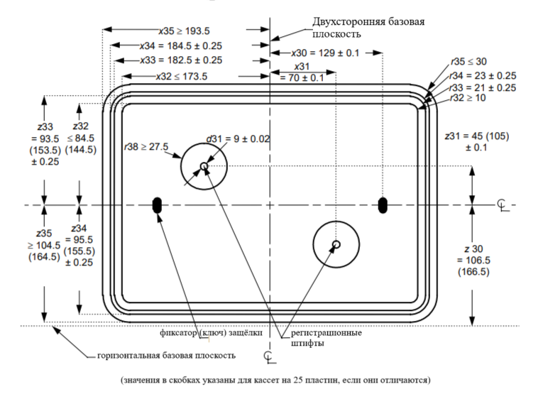
Рисунок 32 – Размеры фронтального интерфейса

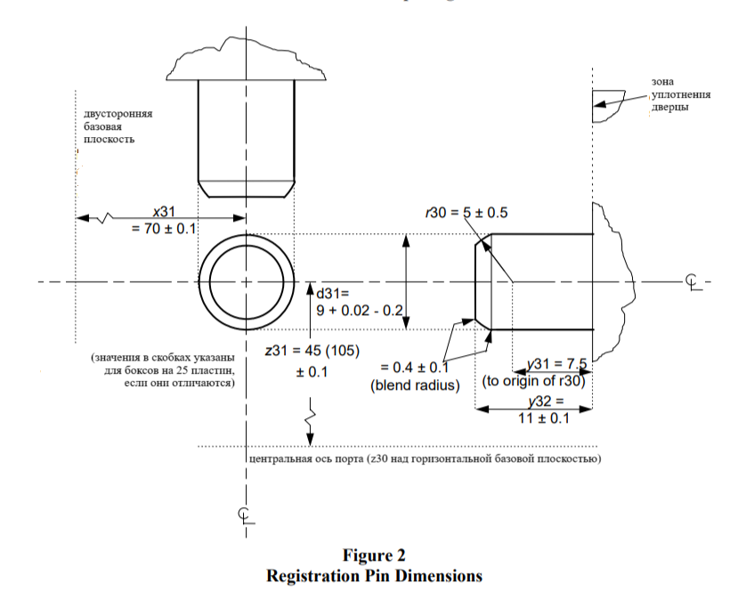
Рисунок 33 – Размеры регистрационных штифтов
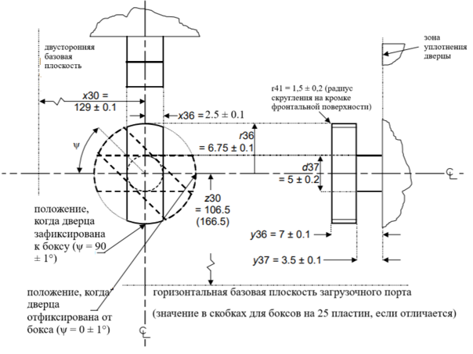
Рисунок 34 – Размеры фиксирующего ключа
Таблица 13 – Размеры для интерфейса FIMS
Обозначение размера (символ) | Установленное значение | Базовая плоскость/точка, от которой ведётся измерение | Элемент конструкции, до которого выполняется измерение
ψ | 0 ± 1° – угол для разблокировки дверцы бокса от корпуса.  90 ± 1° – угол для блокировки дверцы бокса к корпусу. | горизонтальная базовая плоскость | поворот ключа защёлки по часовой стрелке
d31 | 9 +0,02 / −0,2 мм (0,3543 +0,0008 / −0,008 дюйма) – диаметр регистрационного штифта. | диаметр, центрированный на пересечении x31 и z31 | поверхность стержня регистрационного штифта

\\

Продолжение таблицы 13
f30 | 1,7 Н·м (15 дюйм-фунтов), не менее | не применяется | крутящий момент, создаваемый портом для поворота ключей защёлки.
f34 | 9 Н (2 фунта силы), не менее | не применяется | усилие, с которым порт прижимает дверцу контейнера к корпусу.
f35 | 20 Н (4,5 фунта силы), не более | не применяется | усилие, создаваемое каждым ключом защёлки на дверцу FOUP (в направлении, перпендикулярном фронтальной базовой плоскости).
r30 | 5 ± 0,5 мм (0,20 ± 0,02 дюйма) | пересечение x31, y31 и z31 | уступ регистрационного штифта.
r32 | 10 мм (0,39 дюйма), не менее | не применяется | внутренний угол зоны уплотнения дверцы
r33 | 21 ± 0,25 мм (0,827 ± 0,010 дюйма) | не применяется | внешний угол зоны уплотнения дверцы.
r34 | 23 ± 0,25 мм (0,906 ± 0,010 дюйма) | не применяется | внутренний угол зоны уплотнения дверцы
r35 | 30 мм (1,18 дюйма), не более | не применяется | внешний угол зоны уплотнения дверцы.
r36 | 6,75 ± 0,1 мм (0,266 ± 0,004 дюйма | пересечение x30 и z30 | концы головки ключа защёлки.
r38 | 27,5 мм (1,08 дюйма), не менее | пересечение x31 и z31 | граница зоны вакуумного уплотнения вокруг регистрационного штифта.
r40 | 0,4 ± 0,1 мм (0,016 ± 0,004 дюйма) | не применяется | сопряжение на пересечении радиусов r30 и r31 с координатой y32.

Продолжение таблицы 13
r41 | 1,5 ± 0,2 мм (0,059 ± 0,008 дюйма) | не применяется | сопряжение на выпуклых элементах наружного края ключей защёлки (прилегающих к поверхности, определяемой y36)
r45 | 1 мм (0,04 дюйма), не более | не применяется | все вогнутые элементы (радиус).
r46 | 2 мм (0,08 дюйма), не более | не применяется | все требуемые выпуклые элементы (радиус).
r47 | шероховатость поверхности Ra 0,80 мкм (32 µin), не более | не применяется | шероховатость поверхности регистрационных штифтов и ключей защёлки
x30 | 129 ± 0.1 мм (5.08 ± 0.004 дюйма) | двусторонняя базовая плоскость | ось вращения ключа защёлки.
x31 | 70 ± 0,1 мм (2,756 ± 0,004 дюйма | двусторонняя базовая плоскость | центр регистрационных штифтов
x32 | 173,5 мм (6,83 дюйма), не более | двусторонняя базовая плоскость | внутренняя граница зоны уплотнения дверцы.
x33 | 182,5 ± 0,25 мм (7,185 ± 0,010 дюйма) | двусторонняя базовая плоскость | внешняя граница зоны уплотнения дверцы.
x34 | 184,5 ± 0,25 мм (7,264 ± 0,010 дюйма) | двусторонняя базовая плоскость | внутренняя граница зоны уплотнения рамы.
x35 | 193,5 мм (7,62 дюйма), не менее | двусторонняя базовая плоскость | внешняя граница зоны уплотнения рамы.
x36 | 2,5 ± 0,1 мм (0,098 ± 0,004 дюйма) | x30 от двусторонней базовой плоскости | боковая поверхность головки ключа защёлки
x37 | ± 0,2 мм (± 0,008 дюйма) | положение дверцы порта загрузки до открытия | положение дверцы порта после закрытия.

Продолжение таблицы 13
y31 | 7,5 мм (0,30 дюйма) | точка на зоне уплотнения дверцы, ближайшая к фронтальной базовой плоскости | начало радиуса r30 (радиус уступа) на регистрационном штифте.
y32 | 11,0 ± 0,1 мм (0,43 ± 0,004 дюйма) | точка на зоне уплотнения дверцы, ближайшая к фронтальной базовой плоскости | конец регистрационного штифта
y36 | 7,0 ± 0,1 мм (0,28 ± 0,004 дюйма) | точка на зоне уплотнения дверцы, ближайшая к фронтальной базовой плоскости | дальняя сторона головки ключа защёлки
y37 | 3,5 ± 0,1 мм (0,14 ± 0,004 дюйма) | точка на зоне уплотнения дверцы, ближайшая к фронтальной базовой плоскости | ближняя сторона головки ключа защёлки
z30 | 106,5 ± 0 мм (4,19 ± 0 дюйма) – для кассеты на 13 пластин и  166,5 ± 0 мм (6,56 ± 0 дюйма) – для кассеты на 25 пластин | горизонтальная базовая плоскость | вертикальная ось симметрии порта и ось вращения ключа защёлки.
z31 | 45 ± 0,1 мм (1,772 ± 0,004 дюйма) – для кассеты на 13 пластин.  105 ± 0,1 мм (4,134 ± 0,004 дюйма) – для кассеты на 25 пластин. | z30 над горизонтальной базовой плоскостью | центр регистрационных штифтов
z32 | 84,5 мм (3,33 дюйма), не более – для кассеты на 13 пластин.  144,5 мм (5,69 дюйма), не более – для кассеты на 25 пластин. | z30 над горизонтальной базовой плоскостью | внутренняя граница зоны уплотнения дверцы.

Окончание таблицы 13
z33 | 93,5 ± 0,25 мм (3,681 ± 0,010 дюйма) – для кассеты на 13 пластин.  153,5 ± 0,25 мм (6,043 ± 0,010 дюйма) – для кассеты на 25 пластин. | z30 над горизонтальной базовой плоскостью | внешняя граница зоны уплотнения дверцы.
z34 | 95,5 ± 0,25 мм (3,760 ± 0,010 дюйма) – для кассеты на 13 пластин.  155,5 ± 0,25 мм (6,122 ± 0,010 дюйма) – для кассеты на 25 пластин. | z30 над горизонтальной базовой плоскостью | внутренняя граница зоны уплотнения рамы.
z35 | 104,5 мм (4,11 дюйма), не менее – для кассеты на 13 пластин.  164,5 мм (6,48 дюйма), не менее – для кассеты на 25 пластин. | z30 над горизонтальной базовой плоскостью | внешняя граница зоны уплотнения рамы.
z37 | ± 0,2 мм (± 0,008 дюйма) | положение дверцы порта загрузки до открытия | положение дверцы порта после закрытия.
6.9 Технические требования к механической спецификации интерфейса BOLTS-M (стандарт сопряжения устройства открытия/загрузки контейнеров с технологическим оборудованием) для 300 мм контейнеров
6.9.1 Настоящий раздел устанавливает требования к интерфейсу со стороны оборудования между основной частью технологического или метрологического оборудования и компонентом, который выполняет функции открытия контейнеров и представления их манипулятору пластин оборудования для операций загрузки и выгрузки 300-мм пластин (см. также [2] (SEMI E63).
Узел открывания/загрузки контейнеров включает:
– один или несколько портов загрузки (соответствующих требованиям 6.4, а также [19] (SEMI E15.1);
– при необходимости – ёмкости для хранения пустых контейнеров или партий в ожидании обработки (в зависимости от требований к производительности оборудования).
Узел открывания/загрузки может быть сконфигурирован не только для работы с контейнерами (соответствующими 6.7, а также [12] (SEMI E47.1) и [11] (SEMI E62), но и для открывания кассет (соответствующих спецификации производителя или поставщика или стандартизированным требованиям, приведенным в [10] (SEMI E1.9).
Настоящий стандарт определяет единый интерфейс для всех типов держателей пластин, а также для любых вариантов вместимости (на 13 или 25 пластин).
6.9.2 Настоящий раздел устанавливает уровень требований, который обеспечивает минимальные ограничения для внедрения инноваций, при этом гарантируя модульность и взаимозаменяемость на всех механических интерфейсах.
Требования распространяются исключительно на механический интерфейс; требования к материалам и ограничения по микроконтаминации (микрозагрязнениям, перекрестным загрязнениям, ионизирующим загрязнениям и т. п.) в настоящем стандарте не устанавливаются.
Интерфейс, определяемый настоящим стандартом, предназначен для использования в оборудовании с герметичной минисредой, однако может применяться и как чётко определённый интерфейс автоматизации.
Настоящие требования не предназначены для обеспечения высокой повторяемости или ускоренного извлечения (эти функции могут реализовываться с помощью других узлов соединения в составе модуля открытия/загрузки контейнеров).
6.9.3 Требования не распространяются и не применяются:
– при использовании портов загрузки, расположенных один над другим;
– непосредственной загрузке открытых кассет в камеры предварительной откачки (load-lock)
6.9.4 Настоящий раздел не рассматривает вопросы безопасности, которые могут быть связаны с его применением.
Ответственность за установление надлежащих мер по технике безопасности и охране труда, а также за определение применимости нормативных или иных ограничений перед использованием стандарта возлагается на пользователей настоящего стандарта.
6.9.5 Базовые плоскости
Механизм физического выравнивания для контейнера включает элементы (не регламентированные настоящим стандартом) на корпусе контейнера, которые сопрягаются с тремя или шестью штифтами, расположенными внизу, в соответствии с требованиями 6.5, а также [9] (SEMI E57).
Многие размеры интерфейса BOLTS определяются относительно трёх взаимно перпендикулярных базовых плоскостей, установленных в настоящем стандарте: горизонтальной базовой плоскости, фронтальной базовой плоскости и двусторонней базовой плоскости.
Плоскость BOLTS определяется как плоскость, параллельная фронтальной базовой плоскости держателя и расположенная на расстоянии y70 от неё (при условии, что держатель состыкован и находится в положении для загрузки/выгрузки пластин).
Если держатель поворачивается после установки на порт загрузки, фронтальная базовая плоскость держателя и плоскость BOLTS могут перестать быть параллельными плоскости загрузки оборудования.
Если держатель не поворачивается, расстояние (называемое ходом стыковки) между фронтальной базовой плоскостью в положении установки держателя на порт (расстыкованное положение) и фронтальной базовой плоскостью в положении для загрузки/выгрузки пластин (стыкованное положение) должно составлять y76 (требование применяется только к оборудованию, поставленному в 2000 году и позднее).
Допуск на y70 устанавливается как допуск при монтаже. Повторяемость от цикла к циклу значения y70 (без замены блока открытия/загрузки контейнера) должна находиться в пределах y75.
6.9.6 Симметрия
Все размеры интерфейса должны быть симметричны относительно двусторонней базовой плоскости. Указанные размеры приведены на рисунке 35 и заданы в таблице 14.
6.9.7 Проем
Интерфейс BOLTS включает:
– проём в передней части инструмента на плоскости BOLTS;
– зону уплотнения, окружающую проём;
– шесть резьбовых отверстий для крепления модуля открытия/загрузки контейнера;
– зарезервированные пространства для модуля открытия/загрузки контейнера внутри инструмента (от проёма);
– зону исключения для модуля открытия/загрузки контейнера снаружи проёма.
Размеры проёма определяются параметрами x71, z71 и z76.
6.9.8 Зона уплотнения
На плоскости BOLTS вокруг проёма должна быть расположена плоская поверхность для герметизации между инструментом и модулем открытия/загрузки контейнера.
Внутренние размеры зоны уплотнения должны соответствовать размерам проёма, а внешние размеры зоны уплотнения определяются параметрами x72, z72 и z77.
Плоскостность зоны уплотнения должна находиться в пределах y71, а её перпендикулярность фронтальной и горизонтальной базовым плоскостям – в пределах допуска σ.
6.9.9 Резьбовые отверстия
На плоскости BOLTS в шести точках должны быть выполнены резьбовые отверстия для крепления устройства открытия/загрузки контейнера.
- Входные поверхности резьбовых отверстий должны находиться в пределах допуска на плоскостность зоны уплотнения (y71).
- Глубина резьбовых отверстий должна составлять не менее y73.
- Внутренняя резьба должна соответствовать стандарту ISO/DIS 68-1 и иметь следующие параметры:
  - номинальный диаметр – 8 мм (0,31 дюйма),
  - шаг резьбы –1,25 мм (0,05 дюйма),
  - нормальная длина зацепления – от 4 до 12 мм (0,16–0,47 дюйма),
  - отсутствие допуска (отклонения от основного диаметра).
Центры резьбовых отверстий должны располагаться следующим образом:
- по координате x73 – слева и справа от двусторонней базовой плоскости;
- по координате z78 – выше горизонтальной базовой плоскости (верхняя пара отверстий);
- по координате z75 – ниже горизонтальной базовой плоскости (средняя пара отверстий);
- по координате z73 – ниже горизонтальной базовой плоскости (нижняя пара отверстий).
Не все отверстия обязательно используются каждым устройством открытия/загрузки контейнера, однако наличие всех шести резьбовых отверстий на оборудовании является обязательным.
Примечание – Средняя пара резьбовых отверстий расположена в зоне уплотнения и может быть перекрыта прокладками (конструкция прокладок настоящим стандартом не регламентируется).
6.9.10 Резервные пространства
Внутри оборудования от плоскости BOLTS должны быть предусмотрены объёмы, зарезервированные для устройства открытия/загрузки контейнера, в которые не допускается выступание элементов оборудования и его манипулятора пластин:
– Постоянное зарезервированное пространство ограничено координатами x70, y74, z70 и z80.
– При закрытой дверце предусмотрено дополнительное временное зарезервированное пространство, ограниченное координатами x70, y72 и z81.
– При открывании или закрывании дверцы устройством открытия/загрузки предусмотрено ещё одно временное зарезервированное пространство, ограниченное координатами x70, y74 и z81.
– При полностью открытой дверце она втягивается в постоянное зарезервированное пространство, и манипулятор пластин оборудования может заходить внутрь контейнера для извлечения или загрузки пластин.
6.9.11 Объем исключения
Снаружи оборудования от плоскости BOLTS должен быть предусмотрен объём, зарезервированный для устройства открытия/загрузки контейнера, в который не допускается выступание внешних частей оборудования.
– Данный объём исключения ограничен координатами x74, z79 и уровнем пола.
– В пределах этих границ и вне зоны уплотнения никакая часть оборудования не должна выступать ближе к фронтальной базовой плоскости, чем ближайшая точка зоны уплотнения.
– Рекомендуется также, чтобы никакая часть оборудования не нависала над устройством открытия/загрузки, даже выше отметки z79.
– Координата x74 выбрана таким образом, чтобы обеспечить минимальную ширину между смежными портами загрузки, определённую в 6.4, а также в [19] (SEMI E15.1).
6.9.11 Внутренние и внешние радиусы
– Все требуемые вогнутые элементы могут иметь радиус до r75, что допускает возможность их очистки и предотвращает накопление загрязнений.
– Все требуемые выпуклые элементы могут иметь радиус до r76, что предотвращает появление малых контактных площадок с высокими напряжениями, способными вызвать износ и образование частиц.
Примечание – Указанные предельные значения радиусов являются максимальными (а не минимальными), чтобы обеспечить сохранение требуемых геометрических элементов и исключить их чрезмерное скругление. Нижняя граница радиуса определяется изготовителем оборудования. Данные ограничения распространяются на все требуемые элементы, если для конкретного элемента не указано иное значение радиуса.
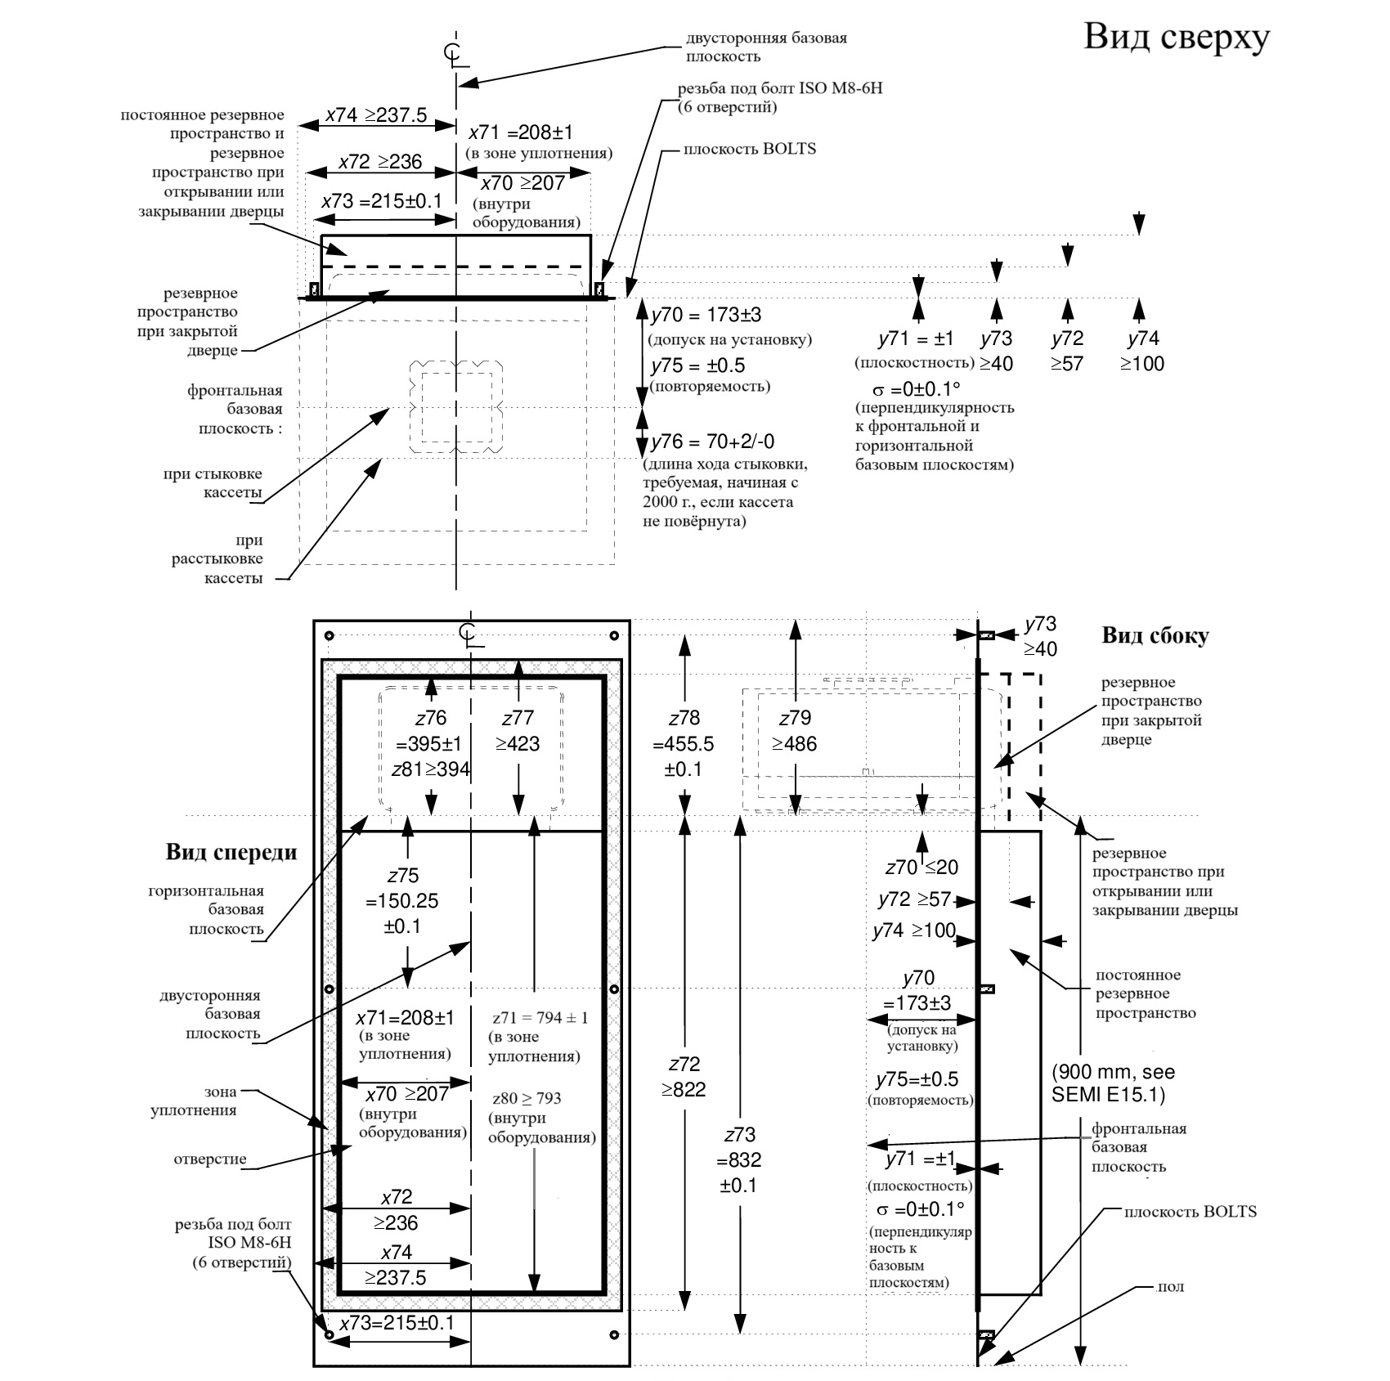
Рисунок 35 – Вид сверху, спереди и сбоку интерфейса стандарт BOLTS
Таблица 14 – Размеры интерфейса стандарта BOLTS
Обозначение размера (символ) | Установленное значение | Базовая плоскость/точка, от которой ведётся измерение. | Элемент конструкции, до которого выполняется измерение
σ | 0 ± 0.1° | Фронтальная и горизонтальная опорные плоскости | Перпендикулярность зоны уплотнения
r75 | 1 мм (0,04 дюйма), не более | Не применяется | Все вогнутые элементы (радиус)
r76 | 2 мм (0,08 дюйма), не более | Не применяется | Все требуемые выпуклые элементы (радиус

Продолжение таблицы 14
Обозначение размера (символ) | Установленное значение | Базовая плоскость/точка, от которой ведётся измерение. | Элемент конструкции, до которого выполняется измерение
x70 | 207 мм (8,15 дюйма), не менее | Двусторонняя опорная плоскость | Заход инструмента в боковые зоны зарезервированного пространства внутри оборудования
x71 | 208 ± 1 мм (8,19 ± 0,04 дюйма) | Двусторонняя опорная плоскость | Кромка проёма отверстия и внутренняя кромка зоны уплотнения
x72 | 236 мм (9,29 дюйма), не менее | Двусторонняя опорная плоскость | Внешняя кромка зоны уплотнения
x73 | 215 ± 0,1 мм (8,465 ± 0,004 дюйма) | Двусторонняя опорная плоскость | Центр резьбовых отверстий
x74 | 237,5 мм (9,35 дюйма), не менее | Двусторонняя опорная плоскость | Заход инструмента в боковые зоны пространства загрузчика вне плоскости BOLTS
y70 | 173 ± 3 мм (6,8 ± 0,1 дюйма) | Фронтальная опорная плоскость (при стыковке держателя) | Плоскость BOLTS (включая зону уплотнения и границы зон исключения оборудования) – допуск при установке
y71 | Плоскостность по зоне уплотнения ± 1 мм (± 0,04 дюйма) | Плоскость BOLTS | Поверхность зоны уплотнения
y72 | 57 мм (2,24 дюйма), не менее | Плоскость BOLTS | Заход инструмента в зарезервированное пространство внутри оборудования при закрытой двери
y73 | 40 мм (1,57 дюйма), не менее | Плоскость BOLTS | Глубина резьбовых отверстий
y74 | 100 мм (3,94 дюйма), не менее | Плоскость BOLTS | Заход инструмента в постоянное зарезервированное пространство и в пространство, когда дверь открывается или закрывается

Продолжение таблицы 14
Обозначение размера (символ) | Установленное значение | Базовая плоскость/точка, от которой ведётся измерение. | Элемент конструкции, до которого выполняется измерение
y75 | Допуск ± 0,5 мм (± 0,02 дюйма) | Не применяется | Стыковочная фронтальная опорная плоскость загрузчика
y76 | 70 +2/–0 мм (2,76 +0,07/–0 дюйма) | Фронтальная опорная плоскость (когда держатель не состыкован) | Фронтальная опорная плоскость при состыкованном держателе
z70 | 20 мм (0,79 дюйма), не более | Горизонтальная опорная плоскость | Заход инструмента в верхнюю часть постоянного зарезервированного пространства внутри оборудования
z71 | 794 ± 1 мм (31,26 ± 0,04 дюйма) | Горизонтальная опорная плоскость | Нижняя кромка проёма отверстия и внутренняя кромка зоны уплотнения
z72 | 822 мм (32,36 дюйма), не менее | Горизонтальная опорная плоскость | Внешняя кромка зоны уплотнения снизу
z73 | 832 ± 0,1 мм (32,756 ± 0,004 дюйма) | Горизонтальная опорная плоскость | Центр нижних резьбовых отверстий
z75 | 150,25 ± 0,1 мм (5,915 ± 0,004 дюйма) | Горизонтальная опорная плоскость | Центр средних резьбовых отверстий
z76 | 395 ± 1 мм (15,55 ± 0,04 дюйма) | Горизонтальная опорная плоскость | Верхняя кромка проёма отверстия и внутренняя кромка зоны уплотнения
z77 | 423 мм (16,65 дюйма), не менее | Горизонтальная опорная плоскость | Внешняя кромка зоны уплотнения сверху
z78 | 455,5 ± 0,1 мм (17,933 ± 0,004 дюйма) | Горизонтальная опорная плоскость | Центр верхних резьбовых отверстий
z79 | 486 мм (19,13 дюйма), не менее | Горизонтальная опорная плоскость | Заход инструмента в верхнюю часть загрузчика между плоскостью BOLTS и фронтальной плоскостью оборудования

Продолжение таблицы 14
Обозначение размера (символ) | Установленное значение | Базовая плоскость/точка, от которой ведётся измерение. | Элемент конструкции, до которого выполняется измерение
z80 | 793 мм (31,22 дюйма), не менее | Горизонтальная опорная плоскость | Заход инструмента в нижнюю часть постоянного зарезервированного пространства внутри оборудования
z81 | 394 мм (15,51 дюйма), не менее | Горизонтальная опорная плоскость | Заход инструмента в верхнюю часть зарезервированного пространства внутри оборудования при закрытой двери или в процессе её открытия/закрытия

Приложение А
(обязательное)
Дополнительная информация к общим требованиям к порту загрузки оборудования для кассет и контейнеров для пластин диаметром 76–200 мм

A.1 Автоматизация транспортировки материалов может быть выполнена в различных формах, включая AGV (автоматизированные управляемые транспортные средства) и гусеничные транспортеры (конвейеры), которые работают в любом месте – от уровня загрузки инструмента до уровня потолка. Пластины могут транспортироваться в кассетах или в носителях (например, кассеты в коробках). Автоматизация обеспечивает гибкость в отношении диапазона координат интерфейса, который она может учитывать. С другой стороны, очевидно, что люди будут продолжать устанавливать носители на инструменты на многих фабриках. Настоящий стандарт разработан с целью удовлетворить все эти требования, в том числе обеспечить постоянную совместимость с человеком. На самом деле, при пересмотре этого стандарта было учтено, что совместимость автоматизации и эргономики человека имеет первостепенное значение.
A.2 Увеличенное значение C1 на 75 мм – это превышение предыдущего значения в настоящем стандарте определяется эргономическими требованиями, предъявляемыми к 95-й процентильной мужской руке, несущей капсулу за ручки. Ограничение высоты загрузочного отверстия до 900 мм было, опять же, продиктовано эргономическими соображениями, поскольку ранее допустимое значение до 1300 мм было явно “неудобным для пользователя”.
A.3 Поставщики оборудования должны учитывать размерность (S), чтобы гарантировать совместимость своего инструмента с системами автоматизации и модулями. Это относится к инструментам с более чем одним загрузочным отверстием на инструмент. Чтобы обеспечить пространство для размещения двух модулей в расположенных рядом загрузочных отверстиях, размер S должен быть больше или равен 350 мм для инструментов, обрабатывающих пластины диаметром 150 мм или меньше, и 400 мм для инструментов с пластинами диаметром 200 мм. Размер S определяется как расстояние между центроидами держателей пластин. Определяющими факторами для S являются то, что размер кассеты больше, чем у кассеты, и что эргономические рекомендации предполагают наличие зазора не менее 75 мм между коробкой и рекламным блоком.
A.4 С помощью средств выравнивания грузового отсека должен быть обеспечен общий допуск по горизонтальному размещению, составляющий 15 мм от центра тяжести держателя. (То есть смещение центроида держателя на величину до ± 7,5 мм как по оси x, так и по оси y все равно позволит средству выравнивания направить держатель в правильное конечное положение на грузовом порту). Размер неправильного размещения увеличен, чтобы соответствовать тактильным и визуальным возможностям человека и точности размещения AGV. Для этого необходимо, чтобы загрузочный патрубок обеспечивал некоторую регулировку, чтобы центр тяжести держателя находился в пределах конечного допуска (обычно 0,5 мм), требуемого для автоматической обработки пластин инструмента. Стандарты для этого допуска, как правило, содержатся в документах SMIF.
A.5 В стандарте намеренно не рассматриваются вакуумные грузовые замки. Поскольку минимизация объема обычно является конструктивным требованием к вакуумным грузовым замкам, минимальные зазоры (C1 – C3), указанные в настоящем стандарте, несовместимы с оптимальной конструкцией грузовых замков. Не предполагается, что вакуумные загрузочные устройства будут использоваться в качестве загрузочного отверстия инструмента, в котором выполняется вакуумная обработка. Сегодня существуют простые решения для транспортировки кассеты или отдельных пластин от загрузочного отверстия, совместимого с E15, к вакуумному загрузочному устройству. Открытые грузовые порты предназначены для использования в системах наземного транспорта в целях автоматизации.
A.6 Нелегко разработать стандарт, который обеспечивал бы совместимость с таким широким спектром требований. Также нелегко разработать оборудование, совместимое с несколькими различными стандартами, затрагивающими одно и то же оборудование. Настоящий стандарт охватывает широкий спектр применений, не приводя к неоправданным компромиссам в какой-либо конкретной реализации, помня при этом, что большинство наших фабрик будут продолжать работать.

Приложение Б
(справочное)
Дополнительная информация к требованиям к стандарту механического интерфейса (SMIF) кассет и контейнеров для пластин диаметром 200 мм

Б.1 Автоматизированная передача пода между портом загрузки и системой автоматизированной транспортировки материалов (AMHS) может потребовать возможности направляющего ввода более 5 мм. Это может быть достигнуто за счет увеличения высоты направляющих реек (размер B5) (рисунок Б.1).
Требования раздела 6.1 ограничивают данную высоту значением не более 50 мм (1,97 дюйма) (см. таблицу 12).
Диапазон захвата может быть увеличен до более чем 15 мм (0,6 дюйма), если поставщик и заказчик договорятся об увеличении высоты направляющей рейки без нарушения требований раздела 6.1 настоящего стандарта.
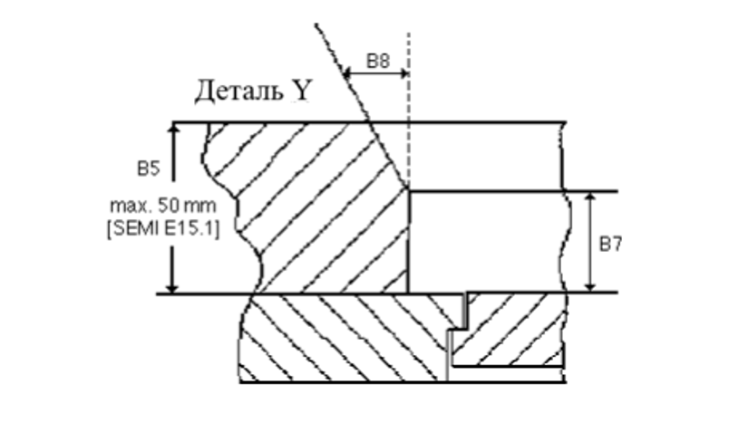
Рисунок Б.1 – Дополнительные размеры направляющей рейки

Б.2 Размеры основания пода не регламентируются в настоящем стандарте (см. 6.3.5.2.5.1).
Рекомендуется, чтобы эти размеры не превышали 282,0 мм (11,14 дюйма) в одном направлении и 292,6 мм (11,52 дюйма) – в другом.
Установленные максимальные габариты основания обеспечивают достаточный зазор между подом и направляющими рейками по размерам B1 и B2, что позволяет гарантировать надёжное перемещение пода на монтажную плиту порта.
Б.3 Важно, чтобы верхняя внешняя часть пода не превышала уровень верхней кромки кассеты более чем на 50 мм (1,97 дюйма).
Это требование необходимо для предотвращения возможного взаимного зацепления (интерференции) между подом и оборудованием.
Примечание – Настоящий стандарт не устанавливает гарантий пригодности содержащихся в нём требований и рекомендаций для конкретных областей применения. Ответственность за определение возможности и целесообразности применения настоящего стандарта в каждом конкретном случае возлагается на пользователя.
Пользователь обязан руководствоваться эксплуатационной документацией изготовителя оборудования и материалов, паспортами изделий, этикетками, техническими условиями, а также иной сопроводительной документацией.

Приложение В
(справочное)
Дополнительная информация к механическим требованиям к выравниванию и поддержанию держателей пластин диаметром 300 мм

В.1 Три элемента на нижней поверхности держателя пластин, которые сопрягаются с шестью штифтами, расположенными снизу, не нормируются настоящим стандартом.
Рекомендуется выполнять эти три элемента в виде V-образных канавок, обращённых вниз, каждая из которых проходит по линии, перпендикулярной и сопланарной номинальной оси пластин (рисунок В.1).
Такие канавки, как правило, обеспечивают корректную работу даже при уменьшении размеров или незначительном смещении (например, когда они не полностью совпадают с номинальной осью пластин).
Возможны и другие варианты сопрягаемых элементов, например показанные на рисунке В.2, где контакт осуществляется с верхней частью штифта.
Фронтально-открывающиеся контейнеры могут требовать контакта со штифтами сбоку для создания давления на фронтальный механический интерфейс. Именно поэтому верхняя часть и боковые поверхности штифтов имеют настолько строгие допуски.
При проектировании сопрягаемых элементов на нижней поверхности держателя пластин рекомендуется руководствоваться рекомендациями, приведенными в [21].

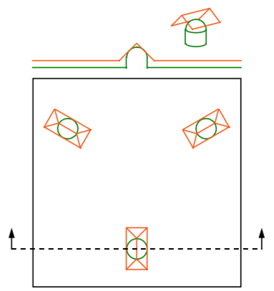
Рисунок В.1 – Рекомендуемые сопрягаемые элементы

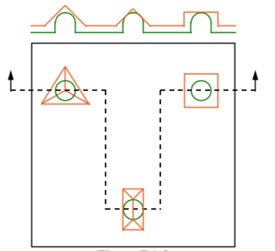
Рисунок В.2 – Альтернативные сопрягаемые элементы

В.2 Все размеры для поверхностей и расположения штифтов кинематического сопряжения задаются в виде диапазонов, чтобы любая овальность, цилиндричность, неперпендикулярность, изгиб или смещение штифтов находились в установленных пределах.
В.3 Как показано на рисунке В.3, данные сопряжения могут также использоваться для поддержки подов на 200 мм в дополнение к требованиям, установленным в 6.4 – 6.5 настоящего стандарта. Однако одновременная реализация для держателей пластин как 200 мм, так и 300 мм может подпадать под действие патентных требований.
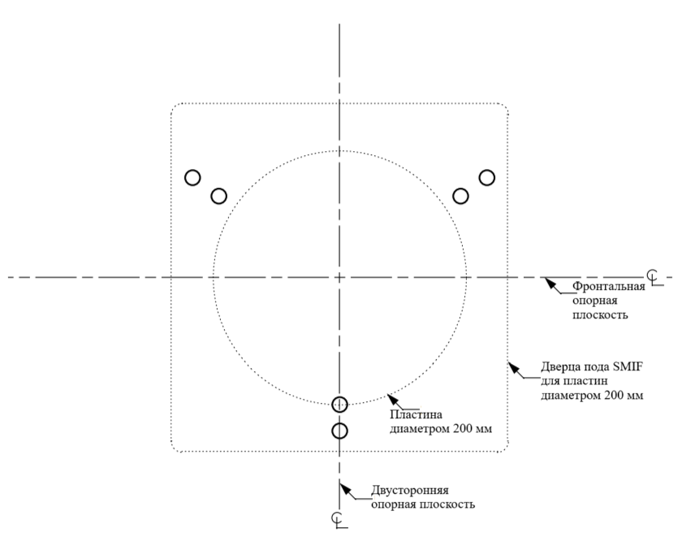
Рисунок В.3 – Применение к подам для пластин диаметром 200 мм

Приложение Г
(справочное)
Дополнительная информация к требованиям к FOUP-контейнерам для транспортировки и хранения пластин диаметром 300 мм
Г.1 Элементы для автоматизированного захвата не обязательно должны быть отлиты в корпус FOUP, они могут быть закреплены в виде рамной конструкции вокруг оболочки.
Г.2 Для повышения устойчивости FOUP на кинематических опорах рекомендуется, чтобы точки опоры на нижней поверхности FOUP находились максимально близко к горизонтальной опорной плоскости, что минимизирует вероятность опрокидывания FOUP.
Г.3 Параметры косины, коробления, качания и жёсткости определяются в стандарте через геометрические допуски.
Г.4 Размер y52 приведён как максимальный на основе максимального расстояния до дверцы порта, установленного в 6.8, а также в [11] (SEMI E62).
Г.5 Допуск положения дверцы FOUP, как правило, значительно больше допуска положения штифтов регистрации. Для облегчения ручного и автоматизированного открытия рекомендуется, чтобы отверстия для штифтов регистрации на дверце FOUP имели фаски или направляющие элементы.
Примечание – Если нижняя часть FOUP не выступает ниже уровня нижней конвейерной рейки, то рейка может загрязниться и распространять частицы.
Г.6 Хотя оба фиксирующих элемента на дне FOUP должны выдерживать нагрузку не менее f60 в любом направлении, при длительном действии нагрузок возможно возникновение пластической деформации.
Г.7 Для минимизации генерации частиц при открытии/закрытии дверцы FOUP рекомендуется, чтобы зазор между дверцей и рамкой был больше, чем зазор между отверстиями дверцы FOUP и штифтами регистрации FIMS.
Г.8 Один из типов датчиков присутствия держателя использует световой луч с оптическим детектором, который срабатывает при ослаблении луча, проходящего через оболочку FOUP.
Г.9 Использование штифтов регистрации для направления дверцы FOUP при входе в дверцу порта не рекомендуется. Штифты регистрации должны применяться только для ограничения максимального смещения дверцы FOUP, когда она установлена на дверце порта. Положение FOUP и его дверцы не должно изменяться в процессе зацепления или расцепления со штифтами. При потере энергоснабжения или рабочих сред (например, аварийное отключение EMO, потеря вакуума, отказ электропитания) штифты регистрации могут использоваться для удержания дверцы FOUP на месте, предотвращая её падение.
Зазор между штифтами регистрации и отверстиями дверцы FOUP должен быть меньше, чем зазор между наружным краем дверцы FOUP и внутренним краем рамки дверцы FOUP. Балансировка этих допусков является задачей конструкторов FOUP и связана со спецификацией зоны уплотнения (см. [11] (SEMI E62). Диаметр отверстий дверцы FOUP должен учитывать допуски на штифты регистрации, определённые в 6.8, а также в [11] (SEMI E62) (x31, z31, d31), а также допуски расположения отверстий на самой дверце FOUP.
Г.10 Рекомендуется предусмотреть механизм грубого позиционирования дверцы FOUP в рамке во время цикла закрытия (возврата или защёлкивания дверцы). Такой механизм должен обеспечивать зазор между рамкой и дверцей FOUP, превышающий сумму собственного допуска FOUP и допуска на штифты регистрации E62. Возможные решения: использование направляющего движения защёлок или фасок между рамкой и дверцей.
Г.11 Рекомендуется предусмотреть направляющие фаски в отверстиях под ключи защёлок дверцы FOUP. Это позволит компенсировать погрешности в расположении отверстий, как показано на рисунке Г.1.
Г.12 Механизмы отверстий под ключи защёлок должны иметь некоторую гибкость, чтобы компенсировать возможные несоосности оси вращения защёлки и механизма отверстия. Как показано на рисунке Г.2, если ключ защёлки контактирует только с одной стороной отверстия, то он не сможет провернуться более чем наполовину.
Г.13 Рекомендуется, чтобы момент, необходимый для поворота ключей защёлок FOUP, был достаточно малым и не вызывал смещения дверцы FOUP в направлениях x и z во время вращения.
Г.14 Рекомендуется, чтобы отверстия под ключи защёлок удерживались в положении, соответствующем разблокировке дверцы FOUP (ψ = 0 ± 1° в соответствии с [11] (SEMI E62), когда FOUP открыт, и в положении, соответствующем блокировке дверцы FOUP (ψ = 90 ± 1°), когда FOUP закрыт.
Один из способов реализации данного требования заключается в том, чтобы механизм отверстий под ключи защёлок FOUP фиксировался в обоих крайних положениях вращения (ψ = 0 ± 1° и ψ = 90 ± 1°) с помощью фиксирующего (детентного) механизма.
Крутящий момент, необходимый для преодоления такого фиксирующего механизма, не должен превышать f30 (в соответствии с 6.8, а также с [11] (SEMI E62).
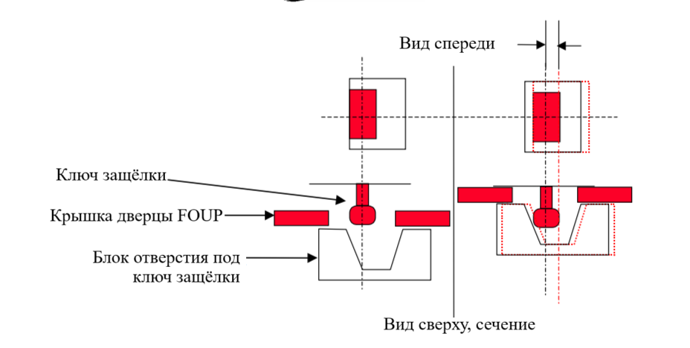
Рисунок Г.1 – Смещение, обеспечиваемое гибкостью вокруг блока отверстия под ключ защёлки

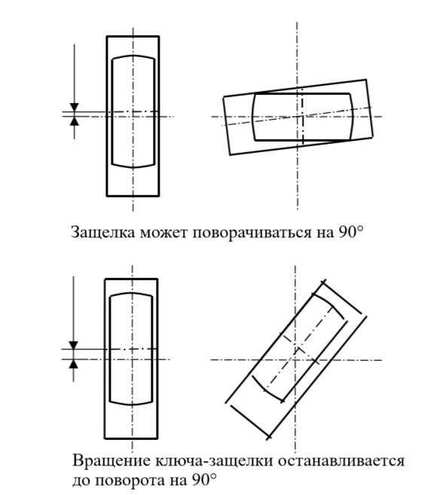
Рисунок Г.2 – Необходимость гибкости отверстия под ключ защёлки

Приложение Д
(справочное)
Дополнительная информация к требованиям к механическому интерфейсу с фронтальным открытием (FIMS) для пластин диаметром 300 мм

Д.1 Перпендикулярность и параллельность считаются определёнными неявно посредством геометрических допусков.
Д.2 В 6.8 рассматривается необходимость обеспечения зазора между контейнером и интерфейсом фронтального открытия инструмента при установке контейнера на порт загрузки. После установки контейнера на порт загрузки кинематические сопряжения перемещают контейнер вперёд для соединения с интерфейсом фронтального открытия инструмента. Возможность защемления пальцев оператора между контейнером и интерфейсом фронтального открытия инструмента может являться фактором, который следует учитывать при проектировании оборудования с точки зрения безопасности.

Приложение Е
(справочное)
Дополнительные требования к загрузочным портам оборудования для обработки и инспекции пластин диаметром 300 мм
Е.1 Введение
Е.1.1 Предназначен для охвата как контейнеров с нижним открытием, так и контейнеров с фронтальным открытием, а также открытых кассет. Размер C2 применяется к начальному размещению держателя на порту загрузки. Контейнеры с фронтальным открытием (как определено в SEMI E47.1 и SEMI E62) впоследствии перемещаются вперёд для состыковки с вертикальной поверхностью. Вопрос о возможном уменьшении значения C2 будет рассмотрен после утверждения стандартов на транспортные держатели пластин.
Е.1.2 Производители приборов ожидают, что поставщики технологического оборудования несут полную ответственность за обеспечение соответствия их оборудования (в установленном на предприятии заказчика виде) требованиям SEMI E15.1. Это ожидание одинаково независимо от того, разработан ли порт загрузки самим поставщиком или приобретён у стороннего производителя. В обоих случаях поставщик должен знать все требования данного стандарта. Соответствие SEMI E15.1 может быть подтверждено только после интеграции порта загрузки в состав технологического оборудования, поскольку на него напрямую влияют конструктивные особенности инструмента (интерфейс оператора, световые башни и т. п.).
Е.1.3 Для контейнера с фронтальным открытием размер C2 является обязательным зазором между контейнером и фронтальной поверхностью интерфейса оборудования, когда контейнер установлен на порт загрузки. После установки контейнера кинематические опоры перемещают его вперёд для состыковки с интерфейсом. Возможность защемления пальцев оператора между контейнером и интерфейсом представляет потенциальную опасность и должна учитываться при проектировании оборудования. Аналогичная опасность возможна между держателем и считывающим/записывающим устройством идентификатора держателя.
Е.1.4 Рассматривается вариант транспортировки контейнеров с фронтальным открытием на роликах («roll-in»). Реализация такого способа требует решения вопросов, связанных с механизмами позиционирования, считыванием идентификаторов и направляющими. Решение этих задач может сделать целесообразным уменьшение минимального значения H1.
Е.1.5 Порт загрузки оборудования может быть рассчитан на использование устройства для автоматического хранения и выдачи дополнительных держателей. Такое устройство может называться «локальным буфером», «микростокером», «встроенным накопителем» и т. п. При определении порта загрузки по SEMI E15 границы понятий могут быть размыты. В этом случае станция передачи или точка сброса буфера считается портом загрузки и должна соответствовать требованиям SEMI E15, даже если сам порт буфера не обязан полностью им соответствовать.
Е.1.6 В фабриках, где используется верхняя подача держателей (overhead delivery), станция передачи, на которую внутрипроизводственная система доставляет держатели, может находиться на высоте 2,5–3 м от пола. В таких случаях требуется также станция передачи, доступная для ручной загрузки. Эргономические требования SEMI E15 (высота, зазоры) применяются именно к этой ручной станции.
Е.1.7 Чтобы не нарушить функцию направления (коррекции несовмещения) кинематических опор, рекомендуется, чтобы никакая часть оборудования (кроме самих кинематических опор) не находилась ближе чем на 10 мм (0,39 дюйма) к держателю в диапазоне между горизонтальной опорной плоскостью и высотой H1.
Е.1.8 Рекомендуется, чтобы системы, подающие держатели на порты загрузки оборудования, имели механизм коррекции несовмещения оборудования и портов.
Е.1.9 Планируется внести на голосование поправку, разрешающую наличие выступающих элементов перед зоной подвесного транспорта (OHT zone).
Е.1.10 Оборудование может быть сконфигурировано с различными типами портов загрузки, выбранными из трёх вариантов, определённых в пункте 6.4.
На рисунке Е.1 (а) показан инструмент с двумя портами опции 1, совместимыми с любыми держателями. Хотя на рисунке инструмент занимает пространство по обе стороны от портов, рекомендуется резервировать этот объём для возможной установки буферов.
На рисунке Е.1 (b) показан инструмент с одним портом опции 2 и одним портом опции 3, которые могут работать с контейнерами, доставляемыми системой верхнего транспорта, при наличии возможности ручной загрузки.
На рисунке Е.1 (c) изображён инструмент с двумя портами опции 3, предназначенный для работы с открытыми кассетами и оборудованием, установленным в вертикальную стенку (bulk head-mounted tools), с подачей от AGV или вручную.
Е.1.11 Проблемы безопасности и загрязнения технологического процесса
При использовании портов загрузки, соответствующих требованиям SEMI E15.1, совместно с подами (FOUP), соответствующими SEMI E47.1, и соответствующими интерфейсами FIMS, могут возникнуть вопросы, связанные с обеспечением безопасности и предотвращением загрязнения технологического процесса.
Пустой FOUP, установленный на порт загрузки и удерживаемый только обязательным фронтальным фиксирующим/удерживающим механизмом, описанным в SEMI E47.1, может быть снят прилагаемым усилием, сопоставимым с усилием, необходимым для снятия полного FOUP – приблизительно 70 Н (16 фунт-сил).
Следовательно, существует вероятность того, что оператор ошибочно примет пустой FOUP за полный, поднимет его, в результате чего может возникнуть:
– механическая опасность, связанная с наличием незащищённого проёма FIMS, ведущего в зону работы роботизированной системы манипулирования пластинами;
– риск загрязнения технологического процесса, обусловленный открытым доступом в зону обращения с пластинами.
Е.2 Механическая блокировка по взаимному механическому мешанию (Lockout Pins) для портов FEOL и BEOL
Е.2.1 Общие положения
Конфигурация информационных площадок (Info Pads) должна назначаться в соответствии с определением, установленным пользователем.
Многие производители полупроводниковых приборов планируют использовать технологические маршруты для обработки 300 мм пластин, при которых существует существенный риск перекрёстного загрязнения пластин и технологического оборудования (как процессного, так и метрологического).
В таких случаях порты загрузки и держатели пластин могут быть специально выделены только для:
– передней стадии производственного цикла (FEOL – Front-End-of-Line), или
– задней стадии производственного цикла (BEOL – Back-End-of-Line).
Для исключения возможности перекрёстного загрязнения производители стремятся гарантировать, что держатели, предназначенные для FEOL, не могут быть установлены и обработаны на оборудовании с портами BEOL, и наоборот.
Е.2.1.1 «Жёсткая» механическая блокировка
Помимо традиционных методов блокировки (программных, электронных и визуальных), направленных на предотвращение ошибочной загрузки, производители требуют реализации «жёсткой» механической блокировки (hard mechanical lockout), которая физически исключает возможность правильного позиционирования держателя на кинематических опорах непредназначенного порта загрузки.
В настоящем примечании описывается один из возможных способов реализации механической блокировки по принципу взаимного механического мешания (Mechanical Interference Lockout, MIL), осуществляемой с помощью позиционирующих штифтов (lockout pins), установленных на 300 мм портах FEOL и BEOL, а также соответствующих информационных площадок (pads), расположенных на держателях этих типов.
Е.2.2 Информационные площадки C и D на держателях (Info Pads C and D on Carriers)
Держатели, предназначенные для FEOL-оборудования (Front-End-of-Line), должны иметь:
– информационную площадку C, расположенную внизу, и
– информационную площадку D, расположенную вверху.
Держатели, предназначенные для BEOL-оборудования (Back-End-of-Line), должны иметь:
– информационную площадку D, расположенную внизу, и
– информационную площадку C, расположенную вверху.
Положения (координаты) и размеры площадок C и D установлены в стандарте SEMI E1.9 для 300-мм держателей и показаны на рисунке Е.2.
Е.2.3 Механические штифты блокировки (Mechanical Interference Lockout Pins)
Порты загрузки, предназначенные для FEOL-оборудования, должны иметь штифт блокировки D (Lockout Pin D), расположенный по центру под информационной
площадкой D.
Порты загрузки, предназначенные для BEOL-оборудования, должны иметь штифт блокировки C (Lockout Pin C), расположенный по центру под информационной
площадкой C.
Размеры штифтов C и D приведены на рисунке Е.3.
Если держатель установлен на непредназначенный порт загрузки, то его информационная площадка и штифт блокировки вступают в механическое взаимодействие (взаимное мешание), что предотвращает правильную установку держателя на кинематические опоры.
В результате датчик корректного позиционирования держателя (Carrier Placement OK Sensor) или датчик вложенного состояния (Nested OK Sensor) не срабатывает. В таких случаях может потребоваться ручное вмешательство оператора.
Е.2.4 Установка штифтов блокировки на производственной площадке (Lockout Pin Installation in the Fab)
Так как на этапе размещения заказа производители полупроводниковых приборов не всегда могут заранее определить, будет ли конкретное оборудование использоваться для FEOL-процессов (Front-End-of-Line) или BEOL-процессов (Back-End-of-Line),
предполагается, что поставляемое оборудование должно доставляться на фабрику со всеми необходимыми элементами для установки штифтов блокировки,
но без фактической установки самих штифтов на портах загрузки.
В процессе монтажа оборудования в чистом помещении заказчик принимает решение о назначении установки – FEOL или BEOL.
На этом этапе оборудование должно обеспечивать возможность установки штифтов блокировки типа C или D непосредственно на портах загрузки.
Для соблюдения этого требования каждый порт загрузки должен иметь заранее выполненные отверстия под штифты в позициях C и D до отгрузки оборудования заказчику. Поставщик оборудования обязан поставить и установить штифты блокировки на месте эксплуатации (в поле).
В таблице Е.1 приведено сводное описание требований к блокировке и соответствующих действий датчиков, возникающих при установке различных типов держателей на различные типы портов загрузки во время эксплуатации на фабрике.
Следует отметить, что датчики правильной установки держателя (Carrier Placement OK Sensor) и датчики наличия держателя (Carrier Presence Sensors)
являются обязательными требованиями, установленными в документе I300I / J300 CIM Global Joint Guidance, опубликованном в декабре 1997 года.
Е.2.5 Работа системы (Operation)
При нормальной эксплуатации штифты блокировки и информационные площадки не вступают во взаимное механическое взаимодействие, что показано на рисунке Е.4.
Нормальным режимом считается установка: держателя FEOL на порт FEOL, или держателя BEOL на порт BEOL.
В этих случаях оба датчика – датчик корректной установки держателя (Carrier Placement OK Sensor) и датчик наличия держателя (Carrier Presence Sensor) – срабатывают корректно, и обработка пластин разрешается.
Е.2.5.1 Срабатывание блокировки при несовместимости держателя и порта
Если держатель FEOL установлен на порт BEOL, или наоборот,
информационные площадки и штифты блокировки вступают во взаимное механическое мешание, что показано на рисунке Е.5.
В этом случае держатель не может быть правильно установлен на кинематические опоры порта загрузки.
Следует отметить, что степень взаимного мешания на рисунке Е.5 сильно преувеличена и приведена только для наглядности.
При возникновении механического мешания держатель устойчиво опирается на два передних кинематических штифта и штифт блокировки.
В результате: датчик Carrier Placement OK Sensor не срабатывает, однако датчик Carrier Presence Sensor фиксирует присутствие держателя.
Таким образом, запуск процесса обработки пластин блокируется, что исключает возможность перекрёстного загрязнения пластин и оборудования.
В подобных ситуациях требуется вмешательство оператора для устранения несоответствия.
Е.2.5.2 Исключения для оборудования, нечувствительного к перекрёстному загрязнению
Некоторые производители могут классифицировать отдельные типы оборудования как нечувствительные к рискам перекрёстного загрязнения FEOL/BEOL.
В таких случаях заказчик имеет право не устанавливать штифты блокировки FEOL или BEOL.
При этом держатели FEOL и BEOL смогут устанавливаться на такие порты без взаимных механических ограничений.
Таблица Е.1 – Сводка условий работы
Тип держателя (Carrier Type) | Тип порта загрузки (Load Port Type) | Условие взаимодействия площадок и штифтов (Pad and Pin Interference Requirement) | Состояние датчика «Carrier Placement OK» (Carrier Placement OK Sensor State) | Состояние датчика наличия держателя (Carrier Presence Sensor State)
FEOL | FEOL | Взаимодействие отсутствует | Датчик срабатывает (держатель установлен правильно) | Датчик обнаруживает наличие держателя
FEOL | BEOL | Площадка С и штифт D взаимодействуют друг с другом | Датчик не срабатывает (держатель установлен неправильно) | Датчик обнаруживает наличие держателя
BEOL | BEOL | Взаимодействие отсутствует | Датчик срабатывает (держатель установлен правильно) | Датчик обнаруживает наличие держателя
BEOL | FEOL | Площадка D и штифт C взаимодействуют друг с другом | Датчик не срабатывает (держатель установлен неправильно) | Датчик обнаруживает наличие держателя

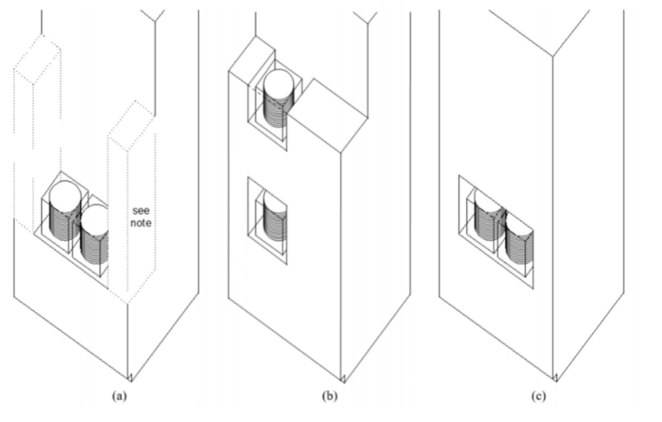
Рисунок Е.1 – Примеры комбинаций вариантов портов загрузки
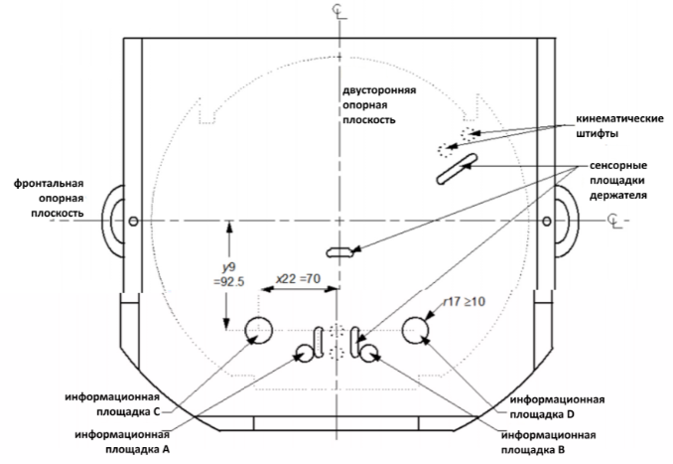
Рисунок Е.2 – Вид снизу на носитель с информационными панелями

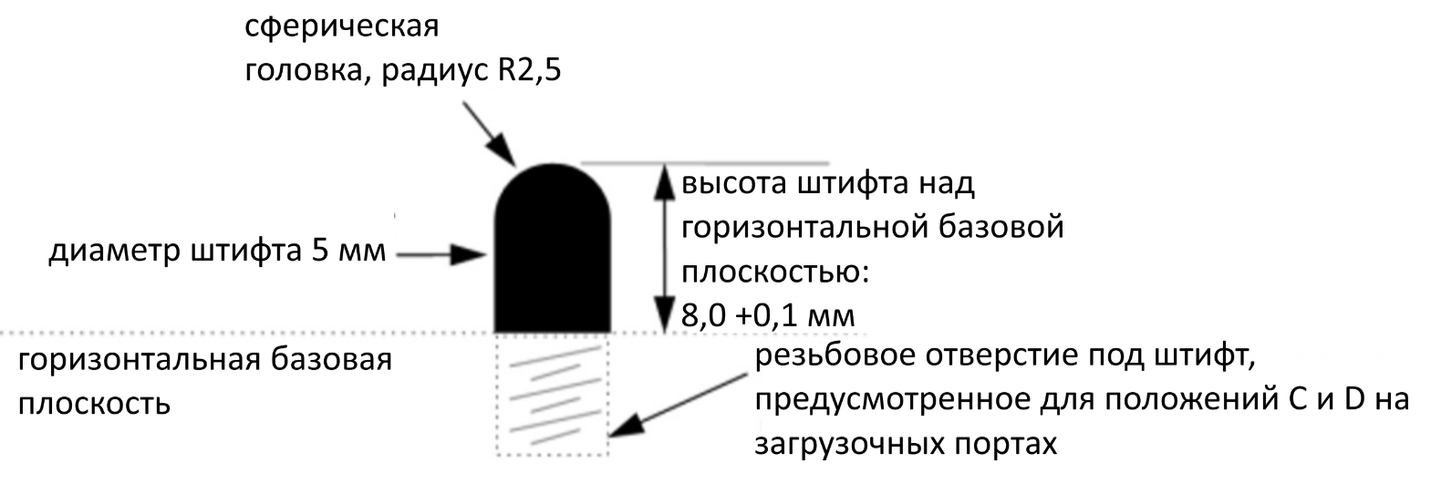

Рисунок Е.3 - Деталь фиксирующего штифта C или D на загрузочном порту

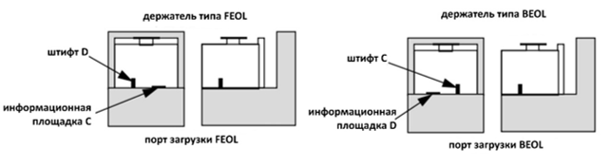
Рисунок Е.4 – Пример отсутствия взаимного влияния между площадкой и штифтом при нормальной работе

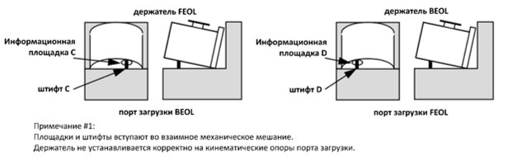

Рисунок Е.5 – Пример взаимного механического мешания штифта и площадки при установке держателя на неподходящий порт загрузки

Библиография

[1] | SEMI E15 | Specification for Tool Load Port
[2] | SEMI E63 | Specification for 300 mm Tool Load Port
[3] | SEMI E44 | Guide for Procurment and Acceptance of Minienvironments
[4] | SEMI E87 | Управление кассетами (подача, приём, статус)
[5] | SEMI E84 | Интерфейс передачи кассет между оборудованием AMHS
[6] | SEMI E19 | Геометрия и интерфейс кассет FOUP/FOSB для автоматизированной загрузки/выгрузки
[7] | SEMI E19.5 | Specification for 300 mm Bottom-Opening Standard Mechanical Interface (SMIF)
[8] | SEMI E19.4 | Specification for 200 mm Standard Mechanical Interface (SMIF)
[9] | SEMI E57 | Specification for Mechanical Line Width
[10] | SEMI E1.9 | Mechanical Specification for Cassettes Used to Transport and Store 300 mm Wafers
[11] | SEMI E62 | Provisional Specification for 300 mm Front-Opening Interface Mechanical Standard (FIMS)SEMI
[12] | SEMI E47.1 | Mechanical Specification for FOUPS Used to Transport and Store 300 mm Wafers
[13] | SEMI E23 | Specification for Cassette Transfer Parallel I/O Interface
[14] | SEMI E83 | Specification for 300 mm Automated Material Handling System (AMHS) Interfaces
[15] | SEMI E1 | Технические характеристики для пластиковых и металлических подложек диаметром 3 дюйма, 100 мм, 125 мм и 150 мм (Specification for 3 inch, 100 mm, 125 mm, and 150 mm Plastic and Metal Wafer Carriers)
[16] | SEMI E19.1 | Port Standard for Mechanical Interface of Wafer Cassette Transfer, 100 mm (4 inch) Port
[17] | SEMI E19.2 | Port Standard for Mechanical Interface of Wafer Cassette Transfer, 125 mm (5 inch) Port
[18] | SEMI E19.3 | Port Standard for Mechanical Interface of Wafer Cassette Transfer, 150 mm (6 inch) Port
[19] | SEMI E15.1 | Specification for 300 mm Tool Load Port
[20] | SEMI S8 | Руководство по технике безопасности при разработке эргономики оборудования для производства полупроводников
[21] | Александр Х. Слокам «Проектирование прецизионных станков, Общество инженеров-технологов» (Alexander H. Slocum, Precision Machine Design, Society of Manufacturing Engineers, Item Code 2597, 1992 (originally published by Prentice-Hall, 1992))

УДК 004.7:006.354 ОКС 25.040 35.240

Ключевые слова: электронное машиностроение, подложка, пластина, центроид, под, кассета, порт загрузки

